رابعا: معوقات التفاعل الصفي ومعالجته:
أ) تشتت الانتباه:
يعتبر الانتباه من أهم المتطلبات لحدوث عملية التعلم، فالمعلّم أثناء عملية الاتصال الصفي يقوم بنقل رسائل مختلفة عبر وسائط متعددة، تشتمل على كم كبير ومتنوع من المثيرات، والطالب من جهته لا يمكن أن يتعلّم إذا لم يستقبل رسائل المعلّم ويحلها ويستجيب لها ومن البديهي أنّه لا يمكن للطالب أن يستقبل رسائل المعلم ويحللها ويستجيب لها إذا لم يكن بالأصل منتبها.
1) مفهوم الانتباه: كسب انتباه الطلبة والمحافظة عليه يمثل المهام الرئيسة التي تقع على عاتق المعلّم فالانتباه هو حسب باسم الصرايرة ( 2009، ص 143) "واحد من أهمّ العمليات المعرفية التي تساعد على اتصال الفرد بالبيئة التي يعيش فيها". ويعتبر الانتباه من أهم المتطلبات لحدوث التعلم وكثيرا ما يعزى الفرق بين مجموعة الطلبة المجتهدين ومجموعة الطلبة ضعاف التحصيل إلى مستوى انتباه الطلبة في كلتا المجموعتين. أي أنّه كلما زادت درجة انتباه الطالب زاد تحصيله، ويسهم في تحسن قدرات الطالب التحصيلية في تحسن قدرته على الانتباه، ويمكن تحسين مستوى انتباه الطلاب من خلال التخطيط لبرامج وقائية تقلل من حدوث ضعف الانتباه، ورسم خطط علاجية لمساعدة الطلبة الذين تظهر لديهم المشكلة، فالانتباه يمكن تعريفه حسب رأيه على أنّه "النظر والإصغاء والتركيز إلى مثير معيّن لفترة زمنية تسمى مدة الانتباه، وهي الفترة التي يستطيع فيها الفرد التركيز على موضوع معيّن".
فالانتباه إذًا يستوجب التركيز والمتابعة، اللتان تساعدان الفرد على القدرة على استيعاب موضوع معيّن أو فكرة معينة لمدّة زمنية.
والانتباه عند رمزي هارون ( 2003، ص308) ما هو إلاّ عملية "انتقاء الدلالات والمثيرات المناسبة والاستمرار في التركيز عليها". فالانتقاء والاستمرار شرطان لحصول الانتباه وغياب أحدهما يؤدي إلى مشكلة في الانتباه، فبالنسبة للانتقاء، فمن الضروري أن ينجح الطفل في انتقاء الدلالات والمثيرات الملائمة والمرتبطة بالمهمة المطلوب منه تأديتها، أو بالنشاط الذي يجب عليه الانهماك به وتظهر مشكلات الانتباه عند بعض الأطفال بسبب اهتماماتهم بعدد كبير من المثيرات، بعضها يرتبط بالنشاط وكثيرا منها لا علاقة لها بالنشاط، على سبيل المثال قد يعطي الطفل نفس الدرجة من الانتباه لصوت زملائه الذين يلعبون في ساحة المدرسة، ولتفصيلات ترتبط بمظهر المعلم وطريقته في الحديث، ولورقة العمل التي تشتمل على مسائل في الرياضيات، من الملاحظ في هذا المثال أن الطالب لن يتمكن من تأدية المهمة المطلوبة منه بكفاءة، ذلك أنه يركز على مثيرات كثيرة، لا ترتبط بهذه المهمة، وهو لذلك يحتاج إلى تدريب يساعده من حصر تركيزه على ورقة العمل في الرياضيات.
إذًا فعملية الانتقاء هي الخطوة الأولى التي يجب تدريب الطالب عليها، لكي لا يركّز على مثيرات كثيرة في وقت واحد، وهذا ما يؤدي إلى تشتت انتباهه، وضعف تركيزه.
أما فيما يتعلق بالاستمرار كمطلب ثان من متطلبات تحقيق الانتباه فإن بعض الأطفال ينجحون في انتقاء المثيرات الملائمة والمرتبطة بالنشاط المحدّد لهم، لكنهم يفشلون في الحفاظ على انتباههم هذا لفترة زمنية كافية، الأمر الذي يجعلهم يفشلون أيضا في تأدية المهام المطلوبة منهم، ولذلك يجب أن تكون المثيرات التي نوجهها للطفل جذابة ومشوقة لإثارة انتباهه لفترة كافية لعملية التعلم التي يحتاجها.
2₋ أنواع الانتباه: يقسم الانتباه إلى أنواع رئيسة هي:
* الانتباه القصري (الإجباري):
وهنا تفرض المثيرات نفسها على الفرد بسبب شدتها فينتبه لها مجبرًا ومن الأمثلة على المثيرات التي تفرض نفسها قصرًا ما ذكره رمزي هارون ( 2003، ص309)"الروائح النفاذة ،الارتفاع أو الانخفاض الشديد في درجات الحرارة، أو الآلام المختلفة أو الأصوات العالية جدَّا" ، فهذه الأنواع من المثيرات المحيطة بنا تفرض نفسها علينا عنوة، دون إرادة منّا.
* الانتباه التلقائي:
وهو الانتباه لمثير مرغوب ممتع يتماشى مع رغباتنا واهتماماتنا، كمتابعة مباراة كرة القدم أو مشاهدة الأطفال لأفلام الكرتون، وهنا ينتبه الفرد للمثيرات بسبب درجة تشويقها أو جاذبتها، ولأن المثيرات تفرض نفسها إيجابيا فإن الانتباه التلقائي هو أفضل أنواع الانتباه للتّعلم(باسم الصرايرة، (2009، ص114).
*الانتباه الإرادي:
ويحدث عندما يبذل الفرد جهدًا لتركيز وعيه في المثير، كأن يستمع الطالب إلى محاضرة جافة في بحث لا يميل إليه، وهذا النوع من الانتباه هو المحور الذي يهمنا في عملية التحصيل الدراسي، لأن التلميذ له حرية الاختيار فيما إن كان يريد الانتباه من عدمه.
₋ ويقسّم الانتباه الإرادي حسب ما ذكره باسم الصرايرة ( 2009، ص144)في عملية التعلم إلى نوعين: الانتباه الصّفي والانتباه في أثناء التعلم الذاتي.
* الانتباه الصفي: هو الوضع الذي يتجه فيه انتباه الطالب إلى النشاط الصفي المستهدف وإهماله للمثيرات الأخرى غير المستهدفة، كأصوات السيارات في الخارج أو الصور على الجدران وغيرها من المثيرات المتنوّعة، والتي لا يلقي الطالب تجاهها أي اهتمام، في مقابل النشاط الصفّي.
* الانتباه في أثناء التعلم الذاتي: وهو تركيز الانتباه على موضوع التعلم إذا كان مطالعة أو حل مسائل رياضية أو حفظ قصيدة أو غيرها، وعدم الالتفات للمثيرات الأخرى الموجودة في البيئة، أو الغرق في أحلام اليقظة.
3- العوامل المؤثرة في الانتباه:
العوامل المؤثرة في الانتباه كثيرة ومتنوعة وقد حصرها أحمد بدوي (2010، ص 95) فيما يلي :
- العوامل الخارجية:
وهي عوامل تتعلق بالمثير وهي:
*الشدة: فالصوت القوي والضوء الساطع والرائحة النافذة والضغط الشديد أكثر جذبا للانتباه.
*الجدّة: فالمثيرات الجديدة بالنسبة للفرد تلفت انتباهه، مثل دخول ضيف لغرفة الصفّ أو إدخال وسيلة تعليمية لأول مرة.
*تغير المثير: فتغير نغمة صوت المدرّس وتغيّر ملابسه المعتادة، وتغيّر طريقة شرحه وتغيّر وسائله التعليمية كلها تثير انتباه الطلبة.
*الحركة: فالمثير المتحرك أكثر جذبا للانتباه من المثيرات الثابتة، فالفلم السينمائي أكثر جذبا للانتباه من الصور الثابتة.
*انتظام المثير: فالمثير الذي يقوم بسرعة متغايرة، تكون فرصته في جذب الانتباه أفضل من المثير الذي يقوم بسرعة منتظمة.
*الألوان: فهناك ألوان معينة جاذبة للاهتمام والانتباه أكثر من غيرها. فمثلا الأطفال والراشدون يولون انتباهًا أكثر للأشكال التي تجمع من اللونين الأحمر والأبيض من تلك التي تقوم على الأبيض والأسود.
- العوامل الداخلية: وهي العوامل المرتبطة بالفرد ذاته ومنها:
*الاهتمام: إن الموضوعات التي يهتم بها الطالب تجذب انتباهه أكثر من الموضوعات غير الهامة إليه، فالمغلف الملقى في سلة المهملات قد يجذب انتباه هواة جمع الطوابع.
*الحاجات: فالموضوعات التي تتصل بحاجات غير مشبعة لدى الفرد تجذب انتباهه، فالجائع يلفت انتباهه أي ذكر أو إشارة إلى الطعام.
*التعب: فالفرد المرهق جسميًا أو عقليًا يكون عرضة للتشتت.
*مستوى الإثارة: إن وجود مستوى متوسط من القلق لدى الطالب يزيد من دافعيته وتركيزه وانتباهه إلى مستوى معيّن، ثمّ تؤدي زيادة القلق إلى نقصان الانتباه.
*خصال الشخصية: فالأطفال الذين يتميزون بخصال الانبساطيين يكونون أكثر تعرضًا لتبدد انتباههم وتشتته خلال الفترات الطويلة من النشاط مما يقتضي درجة عالية من الانتباه.
4) أسباب تشتت الانتباه: إن تشتت الانتباه يتمثل في عجز الطالب عن انتقاء المثيرات الملائمة والتركيز عليها، أو عن عجزه في الاستمرار في التركيز على المثيرات المرتبطة بعمليّة التعلم، أو بالمهمّة الموكلة إليه. ويتأثر هذا الأمر بعوامل عديدة، يرتبط بعضها بالطالب نفسه، في حين يرتبط بعضها الآخر بالمثيرات نفسها، وبأسلوب التعليم المستخدم وببيئة التعلّم.
* الأسباب الداخلية (المرتبطة بالطالب):
1₋ حالة الطالب الجسمية أثناء جلسة التعلّم: تعرضنا سابقا إلى أنواع الانتباه، وقلنا حينها أن هناك نوعًا من المثيرات التي تفرض نفسها قسرًا على المتعلم، وذلك بسبب شدّتها، ومن بين هذه المثيرات تلك المرتبطة بإشباع الحاجات الأساسية للفرد، فمن المعروف أن شعور الطالب بالجوع سوف يتداخل مع محاولاته للتركيز على مثيرات التعلّم، أيضًا فالنعاس أو التعب الشديد يؤثران سلبًا على انتباه الطالب لمثيرات التعلّم، وينطبق هذا تمامًا في حالة شعور الطالب بالبرد الشديد أو بالحرّ، أو عند معاناته من آلام جسمية معينة، إذ يعتبر اضطراب الحالة الجسمية للطالب من العوامل التي تتسبب في تشتت انتباهه ويضعف قدرته على التركيز.(رمزي فتحي هارون ،2003،ص313).
فمن الملاحظ في الأمثلة السابقة أن تشتت الانتباه يحصل بسبب شدة المثيرات التي تفرض نفسها على الطالب، فينتقيها مع مثيرات التعلّم أو بدلاً عنها، وهذا الانتقاء يكون غير صحيح، مما يجعل التركيز على فترات التعلم يكون لفترة زمنية قصيرة، وذلك بسبب انشغال التركيز على المثيرات الشديدة التي تفرض نفسها.
2₋ الحالة النفسية للطالب أثناء جلسة التعلّم: إن وجود موضوع ما يشغل تفكير الطالب سوف يتداخل مع انتباهه، ومستوى تركيزه على مثيرات التعلم، وفي كثير من الحالات ينتقي بعض الطلبة التفكير في موضوعات قلقهم ويعطونها أولوية على مثيرات التعلم، فالفرد يعطي أولوية لإشباع حاجاته للأمن قبل حاجاته للمعرفة، خاصّة إذا كانت الحاجتان متزامنتان، أي أن الطالب يركز على مثيرات المرتبطة بموضوعات خوفه أكثر على المثيرات المرتبطة بالتّعلم، أو بالمهام التعليمية، وقد تكون مصادر القلق والضغوط من داخل أسرة الطالب أو من داخل المدرسة. كأن يشعر الطالب بالتهديد بسبب توقعات والديه غير المنطقية منه، أو بسبب خلافات أسرية دائمة، وفي المدرسة قد يشعر الطالب بالقلق بسبب المناخ المتسلط والعقابي الذي يخلقه المعلّم أثناء الدّرس، أو بسبب التفكير في احتمالات التعرض لاعتداء من قبل زملائه، وقد يكون قلق الطالب مرتبطًا بخوفه من الفشل وبتوقعاته المنخفضة من ذاته.(أحمد بدوي ،2010، ص225). على أية حال فيجب الإشارة إلى أن درجة ملائمة من القلق تعتبر ضرورية للانتباه والتعلّم، لكن ارتفاع مستوى القلق عن حدّ معيّن هو الذي يؤثر سلبًا على انتباه الطالب.
3₋ قدرات الطالب العقلية والتحصيلية: تلعب القدرات العقلية والتحصيلية للطلبة دورًا محوريًا في التأثير على درجة انتباههم وتركيزهم أثناء جلسات التعلّم، ويمكن القول بشكل عام أن الطلبة أصحاب القدرات العقلية و التحصيلية المرتفعة ينتبهون بدرجات أعلى من الطلبة أصحاب القدرات التعليمية والتحصيلية المنخفضة، وتفسير ذلك أن الطالب الأكثر ذكاء هو أكثر قدرة على فهم ومعالجة المثيرات التي يستقبلها عبر الانتباه، وبالتالي فإنّ احتمالات نجاحه وشعوره بالإنجاز تكون عالية، في المقابل قد يفشل الطالب صاحب القدرة العقلية والتحصيلية المنخفضة في فهم ومعالجة المثيرات المرتبطة بالتعلم بعد أن انتبه إليها، وبالتالي فإن احتمالات فشله في تأدية المهمة التعليمية تكون أعلى وكذلك شعوره بالإحباط وبعدم الكفاءة(رمزي فتحي هارون ،2003،ص315 ) ومعنى هذا أننا ننتبه أكثر للمثيرات التي نفهمها، في حين أن انتباهنا يتشتت بسرعة عند التعرض لمثيرات غامضة أو صعبة ولا تتناسب مع قدرتنا على الفهم والاستيعاب. فالعلاقة بين القدرة التحصيلية والانتباه متبادلة أي أن القدرة التحصيلية المرتفعة تشجع على الانتباه، وبدوره فإن الانتباه يزيد من فرص التعلّم، فينعكس أثره إيجابيًا على القدرة التحصيلية والشكل الآتي يبين هذه العلاقة:
قدرة تحصيلية مرتفعة

فرص تعلم ونجاح عالية درجة انتباه عالية

الشكل يبين العلاقة بين القدرة التحصيلية والانتباه
4₋ ضعف في النمو العصبي أو خلل عضوي: هناك بعض المؤشرات التي تعلّل على أن أسباب عضوية قد تكون مسؤولة عن الفروق في قدرة الأطفال على تركيز انتباههم وترتبط هذه العوامل بوظيفة الدماغ بشكل أساسي، وعادة لا يستطيع المعلّم عمل الكثير للتعامل مع مثل هذه الحالات، وهنا يجب على أولياء أمور الأطفال ومعلّموهم استشارة طبيب لمساعدتهم في التعامل مع الخلل الوظيفي المسؤول عن ضعف القدرة على التركيز، ومن المفيد الإشارة هنا أن الدراسات الطبية الحديثة قد خرجت بنتائج تشجع على استخدام عدد من العقاقير التي أثبتت فاعليتها في هذا المجال(رمزي فتحي هارون ،2003ص316).
* الأسباب الخارجية ( المرتبطة بعملية التعلم والمناخ الصفي):
تؤثر العديد من العوامل المرتبطة بعملية التعلم والمناخ الصفي تأثيرًا واضحًا على مستويات الانتباه لدى الطلبة وقدرتهم على التركيز، وقد يكون من الضروري التركيز على هذه العوامل ذلك أنها تقع تحت سيطرة المعلّم ويستطيع التحكم فيها، بهدف تحسين مستويات الانتباه لدى طلبته أثناء جلسات التعلّم، ومن أهمّ هذه العوامل ما وضحة باسم الصرايرة (2009، ص 148)فيما يلي:
1₋ المناخ الصفي السائد: ويقصد بالمناخ الصفي طبيعة الأجواء النفسية السائدة داخل غرفة الصف، ونوعية المشاعر المسيطرة، إضافة إلى شكل العلاقات القائمة بين الطلبة والمعلّم من جهة والطلبة فيما بينهم من جهة أخرى، ولا بد أن لهذه العوامل تأثير مباشر على اتجاهات الطالب نحو التعلّم، وبالتالي على طريقته في السلوك داخل غرفة الصف، وقد يسود غرفة الصف مناخ إيجابي يعطي الطالب شعورًا بالطمأنينة، ويشجعه على إقامة علاقات دافئة مع معلّميه وزملائه مما يقوّي لديه مشاعر الانتباه، ويسهم مثل هذا المناخ الصفي الذي يوفّر فرصًا للمشاركة لجميع الطلبة في خلق اتجاهات إيجابية عند الطالب نحو عملية التعلّم، الأمر الذي ينعكس إيجابًا على طريقته في السلوك فالطالب يبدي تعاونا أكبر مع المعلّم، ويظهر رغبة أقوى في التّعلّم عندما يشعر بأن وجوده في غرفة الصفّ يساعده في إشباع حاجاته النفسية على اختلافها، ويجنبه الدخول في صراعات من أي نوع في المقابل قد يسود غرفة الصف مناخ سلبي قائم على الصراع والتنافس بين الطلبة، ويكثر فيه استخدام العقاب أو تنخفض فيه قدرة الطالب على إشباع حاجاته بسبب عدم اهتمام المعلّم أو سوء معاملته أو تسلطه. فمن غير المستغرب في أجواء سلبية مثل هذه أن يرتفع مستوى القلق عند الطالب ،وأن يطوّر اتجاهات سلبية نحو المعلّم وعملية التعلّم، وأن يصبح أكثر تمرّدًا ومخالفة للتعليمات. وبالتالي أقل انتباهًا وتركيزًا على المثيرات المرتبطة بالتعلم، فالأجواء السلبية التي يتسبب بعض المعلّمين في إيجادها داخل غرفة الصفّ، عن قصد أحيانا وعن غير قصد في معظم الأحيان، تكون مسؤولة عن تشتت انتباه عدد من الطلبة.
5- طرق الوقاية من احتمالات تشتت الانتباه:
الحصول على انتباه الطلبة في بداية الدرس:
من المهمّ للمعلّم أن يظهر للطلبة إصراره على الحصول على انتباه كل واحد منهم، ولهذا الأمر أهمية خاصة في بداية الدرس، ولسوء الحظ فإن بعض المعلمين يفشلون في تحقيق هذا الهدف أو يلجؤون للحديث بصوت عال أو الصراخ معتقدين أن هذا سينجح في الحصول على انتباه الطلبة ، والحقيقة أن هذه كلها تمثل ممارسات خاطئة تتسبب في معظم الأحيان في عدم متابعة بعض الطلبة للجزء الأول من الدرس. ولتجاوز هذا الأمر، فإنه قد يكون من المفيد للمعلّم اتباع النصائح التالية لجلب انتباه الطلبة في بداية الدرس:(رمزي فتحي هارون ،2003،ص322).
* دخول الغرفة الصفية بهيئة واثقة بحيث ترتفع قامة المعلّم للأعلى، ويمشي بخطى ثابتة متوسطة السرعة وينظر نحو الطلبة أثناء الدخول، مع الحفاظ على تعبيرات وجهه حيادية، بمعنى أن لا تكون فرحة ولا غاضبة.
*الوقوف في مقدمة الصفّ وفي نقطة متوسطة، وعدم قول أي شيء، بل الاكتفاء بالنظر إلى الطلبة وتوزيع الاتصال البصري بينهم.
*الاستمرار في المسح البصري مع التركيز تدريجيًا وبشكل أكبر على الطلبة الذين يحدثون أعلى درجة من الفوضى.
*طرح التحية وذلك بعد الحصول على انتباه غالبية الطلبة، ولا ينتظر انتباه كل الطلبة.
*الاستمرار بالحديث والتواصل البصري مع الطلبة الذين لا يزالون غير منتبهين ثم الاقتراب جسديًا منهم، وإسقاط أسمائهم أثناء الحديث.
*توجيه سؤال عام لأحد الطلبة غير المنتبهين، مثل كيف حالك اليوم.
*استخدام إشارة معينة تخبر الطلبة أن الدرس سيبدأ أو أن عليهم الانتباه التام طبعًا، ولا بدّ للمعلّم أن يكرّر هذه الإشارة في بداية كل حصّة لكي يعتاد الطلبة عليها.
*بعد أن يعطي المعلم هذه الإشارة، فإن عليه الانتظار ولفترة قصيرة من الوقت وذلك حتى يستجيب الطلبة وينتبهون.
*البدء بمهمة أو بنشاط ممتع يساعد في جذب انتباه الطلبة بسرعة.
*التوجيه الخارجي للطلبة الذين يعانون من تشتت انتباه صفّي:
يفتقد الأطفال الذي يعانون من تشتت الانتباه للقدرة على التعامل مع المتغيرات التي تظهر حولهم، حتى ولو كانت تغيرات إيجابية، ولهذا السبب فهم بحاجة إلى مساعدة خارجية للتنظيم، ذلك لأنهم يعجزون عادة عن القيام بهذا الأمر وحدهم إضافة إلى ذلك يعجز هؤلاء الأطفال عن تنظيم وقتهم واستغلاله في تأدية ما يكلفون به من مهام. وهذا ما يستوجب مساعدة خارجية لتنظيم وقتهم وتقسيم المهام الموكلة إليهم إلى أجزاء وعناصر صغيرة، أما بالنسبة لنمط الانضباط السائد في الصفّ فإنّه من الضروري أن يضع المعلّم لائحة من التعليمات التي تنظم سلوك الطلبة داخل غرفة الصفّ، ثم يصرّ على تنفيذها من طرف التلاميذ ويوقع العقوبة على من يخالفها .
إضافة إلى كل هذا يستوجب على المعلّم أن يعمل على مسح وتفقد الطلبة بصريًا كأفراد وكمجموعة وذلك طوال الحصة، وعادة ما يستمرّ الطلبة في الانتباه عند ما يشعرون أن المعلّم يراقبهم، وأنّه دائم البحث عن مؤشرات الانتباه أو التشويش لديهم، في المقابل يزداد تشتت الانتباه في حصص المعلّمين الذين يلتفتون معظم الوقت إلى أوراق يقرؤون منها، أو ينظرون فترات طويلة للوح أثناء الكتابة عليه. أو حتى يحصرون نظر هم على الطلبة الذين يتحدثون فقط، ويساعد التواصل البصري في هذه الحالة في التنبؤ باحتمالات اقتراب شعور الطلبة بالملل أو التعب وبالتالي فإن المعلّم يتعامل مع الوضع قبل حدوثه، إضافة إلى ذلك فالتواصل البصري يزود المعلم بمعلومات عن مدى فهم الطلبة واستيعابهم الأمر الذي يساعد في اتخاذ قراره للخطوة القادمة، هل مثلاً سيعيد شرح نقطة معنية في الدّرس أم سيقدّم مساعدة فردية لأحد الطلبة أو غيرها من القرارات التي يبنى عليها استيعاب الدّرس جيدًا من جميع طلبة الصفّ.
*زيادة درجة جاذبية وتشويق نشاطات التعلّم:
يتعلم معظم الأطفال ضعيفو القدرة على الانتباه بشكل أفضل عبر الإثارة البصرية لذلك فإنه من المفيد أن يحاول المعلّم توظيف حاسة البصر في معظم نشاطات التعلم التي ينخرط فيها هؤلاء الأطفال. ومن المعروف أن توظيف حاسة البصر في التعلم ممتع أكثر من الاقتصار على استخدام حاسة السمع فقط. أيضًا فإنه من المفيد للمعلّم أن يلجأ إلى استخدام الألوان والأشكال وذلك لمساعدة هؤلاء الأطفال على تنظيم ما يعرض عليهم وزيادة درجة جاذبيته. أيضا فإنه يمكن للمعلّم أن يطيل فترة انتباه الطلبة وذلك عبر تنويع أشكال المثيرات التي يتعرضون لها، وتنويع النشاطات التي يشتركون فيها. وبذلك تحدث حالة الإشباع التي تمنع تشتت الانتباه، ومن أهمّ الاستراتيجيات التي يمكن للمعلّم اتخاذها ما يلي:

- حركة المعلّم داخل غرفة الصفّ:
إن المعلّم يمثل الشخص الأكثر أهمية في غرفة الصفّ فإنّ أي حركة قادرة على جذب انتباه الطلبة ،ويمكن للمعلم أن يعيد توجيه انتباه الطلبة عبر توظيفه الفعّال لبعض الحركات البسيطة أثناء الحصّة، والتي تتطلب من الطلبة تعديل في مستقبلاتهم البصرية ،الأمر الذي يسترجع انتباههم وتشمل التحركات المتاحة للمعلّم ما يلي:(أحمد بدوي ،2010،ص325).
*الحركة للأمام والخلف.
*الحركة لليمين واليسار
*التجول بين الطلبة.
فبدلاً ً من البقاء خلف منصة للإلقاء، أو جالسا على كرسيّ خلف طاولة ، يمكن للمعلّم عبر تحركاته أن يبعث النشاط في البيئة الصفية، فالحركة تجاه شيء ما تجذب انتباه الطلبة نحو ذلك الشيء والمشي بين الطلبة يقلل من تشنج المعلّم ويشجع التفاعل بين الطلبة، وأخيرّا يستطيع المعلّم توظيف حركته داخل غرفة الصف للاقتراب جسديًا من الطلبة غير المنتبهين، وذلك لاستعادة تركيزهم وحثهم على الانتباه من جديد.
- تركيز الانتباه اللفظي:
يعتبر تركيز الانتباه واحدًا من أكثر الاستراتيجيات استخدامًا من قبل المعلّمين للحصول على انتباه الطلبة ،وتشتمل هذه الاستراتيجية على توجيه الانتباه لما قاله المعلّم أو لما سيقوله، وذلك باستخدام ما يعرف "بالكلمات الموجهة"، وهي عبارة عن كلمات ضمن حديث المعلّم أو شرحه تعطي الطلبة إحساسًا بأنّ ما سيقوله المعلّم لاحقًا مهمّ. ويقدّم لهم مؤشر بضرورة الانتباه، ويمكن استخدام تركيز الانتباه اللفظي لتوجيه انتباه الطلبة نحو تفصيلات محددة في الدروس أو لإعادة توجيه انتباههم في حالة بدؤوا بالسرحان.
ولهذا الأمر أهمية خاصة عند ما يكون المعلّم قد قضى وقتًا طويلاً في الحديث، ومن العبارات الشائعة لتركيز انتباه الطلبة "هذه نقطة هامة"، "هذه مسألة في غاية الأهمية"، "هذه العبارة مهمّة جدًا يجب أن أعيدها مرة أخرى"، "الخلاصة هي"، "نستنتج ما يلي"(رمزي فتحي هارون 2003،ص326) وغيرها من الكلمات الموجهة الشائعة، إذن فمن المهمّ للمعلّم تطوير مجموعة من العبارات المشابهة واستخدامها بشكل مستمر.
- توظيف المعلّم لحركة جسمه وللإيماءات على اختلافها:
تعتبر الإيماءات من الوسائل الفاعلة في جذب الانتباه، فانتباه الفرد عند وجوده بين جمهرة من الناس غالبًا ما يتجه نحو الشخص الذي يقوم ببعض الحركات والإيماءات، فهذه الحركات والإيماءات تشتمل على رسالة ضمنية بأنّ نشاطًا معينًا يحدث حيث يقف ذلك الشخص، أما في غرفة الصفّ فإنّ تأشير المعلّم بأصبعه أو هزّ رأسه يعمل على جذب انتباه الطلبة نحوه، طبعًا لزيادة الأثر يمكن استخدام مزيج من الإيماءات في نفس الوقت.
كما يمكن للمعلم استخدام الإيماءات لاستعادة انتباه الطلبة أو لتوجيه تركيزهم نحو متغير أو مثير جديد، فعلى سبيل المثال، يمكن للمعلم أن يستعيد انتباه الطلبة من خلال الطرق على الطاولة أو المقعد، أو من خلال رفع يده أو تغيير شكل وقفته، وعادة ما تساعد هذه الحركات الإيمائية المعلّم في جذب انتباه الطلبة نحوه عند تشتت انتباههم.
وقد ثبت أن أفضل طريقة لتركيز الانتباه هي من خلال الجمع بين تركيز الانتباه اللفظي وتركيز الانتباه باستخدام الإيماءات، ومن الأمثلة على هذا الجمع:
*يغلق المعلّم يديه على بعضهما ويقول: هذه مسألة مهمّة.
*تضع المعلّمة يدها على كتف إحدى الطالبات وتقول أحسنت هذه نقطة جيّدة.(أحمد بدوي،2010،ص236).
والجمع بين الانتباه اللفظي والانتباه باستخدام الإيماءات يسهم عادة في زيادة درجة الانتباه لدى الطلبة ويقوّي تركيزهم.
- تنويع شكل التفاعل السائد أثناء الحصّة:
يمكن للأستاذ استخدام أربع أنواع أو أشكال للتفاعل الصفي داخل غرفة الصف، وهي :
- المعلم مجموعة من الطلبة
- المعلم طالب
- طالب طالب
- طالب مجموعة من الطلاب
ويمكن للمعلم أن يستخدم أيًّا من هذه الأشكال الأربعة أو مزيجًا منها خلال حصته، ويعتمد شكل التفاعل المستخدم بشكل رئيس على محتوى الدرس وعلى الأهداف المراد تحقيقها.
فقد يستخدم المعلّم نمط أو شكل التفاعل ّ معلّم مجموعة من الطلبة "عندما يريد مخاطبة الصفّ كاملاً، أو عندما يريد إعطاء محاضرة أو شرح موضوع جديد، وعندما يطرح أسئلة خلال عملية الشرح فإنّه عادة ما يوجهها للمجموعة ككل.
أما عندما يرغب المعلّم في مخاطبة طالب محدّد أو توجيه سؤال، فإنّه سيستخدم شكل التفاعل "معلّم طالب" ويعرف شكل التفاعل هذا بنمط كرة التنس ،حيث أنه يسير عادة ذهابا وإيابا بين المعلم والطالب ،على النحو التالي :
معلّم طالب معلّم طالب
- ويسهم هذا الشكل من التفاعل في انهماك الطلبة في عملية التعلّم ورفع مستويات تركيزهم (أحمد بدوي ،2010،ص235).وقد يرغب المعلم ضمن ظروف معينة تحويل سؤال طرحه أحد الطلبة على طالب آخر ،وذلك للتعليق أو الإجابة ،هنا يستخدم المعلم شكل التفاعل "طالب --طالب"، ويستخدم هذا الشكل عادة لاستعادة انتباه أحد الطلبة شاردي الذهن أو لحثه على المشاركة إذا كان مستوى مشاركته ضعيفا (باسم الصرايرة،2009، ص173). فمثلا قد يقول المعلم : "خالد لقد كتبت تقريرا عن الخصائص المناخية لمنطقة البحر المتوسط ،هل يمكنك إجابة حمزة عن سؤاله المتصل بهذا الموضوع ؟"ويتحلى هذا النمط من التفاعل بوضوح في استراتيجيات التعلم التعاوني ،كتعلم الطلبة ضمن أزواج أو مجموعات، ومن الضروري تشجيع مثل هذا الشكل من التفاعل في عملية المناقشة الصفية، حيث أن الطلبة يتعلمون كثيرا من بعضهم بعض(رمزي فتحي هارون،2010،ص328). فالمعلم يرغب في بعض الظروف أن ينقل قيادة الحصة إلى أحد الطلبة ،فينسحب من المناقشة بعد طرح سؤال أحد الطلبة على طالب آخر ،منتظرا منه التفصيل في الإجابة ،لكن على المعلم في هذه الحالة أن يحذر من توجيه السؤال لطالب غير قادر على الإجابة ،أو يعاني من تدن في تقدير الذات وضعف ثقة في النفس ،حتى لا يكون هذا الأسلوب ذو نتائج سلبية .
- التنويع والتبديل في المستقبلات الحسية :
على الرغم من اعتماد معظم التواصل في غرفة الصف العادية على حديث المعلم ( حاسة السمع ) إلاّ أنّ هناك أربع قنوات حسية أخرى يمكن استخدامها في عملية التعلم ،هذه القنوات هي: المشاهدة واللمس والتذوق والشم .ولهذا فإنه يمكن للمعلم أن ينوع في المثيرات من خلال تبديل المستقبلات الحسية اللازمة في التعلم ،ويتطلب ذلك تبديل الطلبة لأنماط استقبالهم ،الأمر الذي ينتج عنه استرجاع انتباههم أو زيادة مستوى هذا الانتباه كما أنّه يقلل من احتمالات شعور الطلبة بالملل، "فمثلاً عندما يتوقف المعلّم عن الحديث يتوقّف الطلبة عن الاستماع، وعرضه لنصّ معيّن مكتوب على شفافية مستخدمًا جهاز العرض،سيدفع الطلبة للنظر، أي تبديل المستقبل الحسي المستخدم في التعلّم".(رمزي فتحي هارون، 2003، ص329).
فحاجة الطلبة لمثل هذا التغيير يجعلهم منتبهين، بالإضافة إلى أنه يقلل من احتمالات شعورهم بالملل نتيجة استمرارهم في الاعتماد على حاسة واحدة في التعلّم.
علاوة على ذلك فإن استخدام مثيرات تتطلب توظيف عدد أكبر من المستقبلات الحسية في وقت واحد يزيد من درجة التشويق، وبالتالي في مستوى التركيز، كما أن توظيف عدد أكبر من الحواسّ ينجم عنه تعلّم أفضل فمثلاً نحن في حياتنا اليومية تجدنا نشاهد التلفاز أكثر من سماعنا للمذياع.
وذلك لأنّ مشاهدة التلفاز تتطلب عددًا أكبر من الحواسّ المستخدمة.
كما انّه على المعلّم أن يراعي في عملية التعلّم استخدام المستقبلات الحسية الملائمة للمثيرات المقدمة فمثلاً لكي يعرف التلميذ أن طعم الزبيب حلو لا بدّ له من تذوّقه، وليتعرّف على مفهوم الخشونة والنّعومة لا بدّ له من اللّمس، ولتعرّف على الألوان في الصخور المختلفة لا بدّ له من النظر المباشر إلى نماذج حقيقية من هذه الصخور، فكلّ مثير لا بدّ له من مستقبل ملائم، وكلّما كان المثير أقرب إلى إدراك الحواسّ يكون التعلّم أفضل.
- استخدام فترات الصمت أو التوقف:
يعتبر الصمت واحدًا من الأساليب ذات التأثير القوي، فالصمت المفاجئ غير المتوقع غالبًا ما ينجح في إيقاف الأشكال المختلفة من الحوار الجانبي، فعند حدوث هدوء مفاجئ عادة ما يتوقف الأفراد عن الحديث بحثًا عن تفسير لهذا الهدوء.
ويمكن للمعلّم توظيف هذا المبدأ في غرفة الصفّ لاستعادة انتباه الطلبة وتوجيه تركيزهم نحو الشرح وذلك عندما يكون المعلّم قد تكلّم لفترات طويلة الأمر الذي أفقد كلامه القدرة على جذب انتباه الطلبة، في مثل هذه الحالة يصبح من الضروري التوقف عن الحديث لفترة قصيرة بهدف جذب انتباه الطلبة مرّة أخرى .
فما يقوم به المعلّم هنا هو خفض لشدة المثير الأمر الذي يدفع الطلبة لإعادة البحث عن هذا المثير مرّة أخرى، فيعودون للانتباه من جديد، فعلى أية حال فإنّ كثيرًا من المعلّمين يخافون فترات الصمت لهذا فهم لا يستخدمون هذا الأسلوب، فاعتقادهم أن التعلّم يستوجب اتصالاً مستمرًا بين المعلّم والطلبة هو الذي يجعلهم يتجنبون استخدام فترات الصمت كوسيلة جذب انتباه الطلبة، ولهذا فهم يسارعون لملء أي فترة صمت تظهر.
ولفترات الصمت فوائد أخرى بالإضافة إلى تنويع المثيرات، ذكرها ألن، ديان، بوش وكوبر (Allen, Ryan,Bushand Cooper,1969,p72)
1-تساعد في تجزئة محتويات الحصة لوحدات صغيرة الأمر الذي يسهل فهم واستيعاب الطلبة.
2-تعمل كمؤشرات للطلبة الذين يبحثون عن اتجاه أثناء الحصة.
3-تعدّ الطلبة للعبارة أو السلوك القادم الذي سيقوم به المعلّم.
فتترك استراتيجيات تنويع المثيرات التي تم استعراضها آثارًا إيجابية على دافعيّة الطلبة ومستوى انتباههم، ويؤدّي الإفراط في استخدام الاستراتيجيات السابقة إلى آثار عكسية على انتباه الطلبة. بحيث يتحوّل انتباههم ليتركز على سلوك المعلّم بدلاً من التركيز على محتوى ما يقوله أو محتوى النشاط التعلّمي، خاصة إذا كان محتوى الدّرس مألوفًا أو سهلاً أو غير مشوّق.
وإفراط المعلّم في القيام بأيّ سلوك يمكن أن يسبب تشتت انتباه الطلبة بعيدًا عن موقف التعلم و من الأمثلة الشائعة على هذا الإفراط تكرار كلمات مثل "نعم"، "لا"، "طيّب"، "طبعا"، كما يؤدي استخدام فترات الصمت بكثرة إلى مقاطعة تركيز الطلبة، أيضًا يترك الطرق بعصا أو قلم على الطاولة باستمرار، أو إظهار المعلّم لحماس شديد جدّا لانفعالاته أو حركته الكثيرة جدًا داخل غرفة الصف، تؤدي إلى انتباه الطلبة لهذا السلوك بدلاً من محتوى الدرس ، وبناء على ما سبق فمن الضروري جدًا للمعلّم أن ينتبه لسلوكه ولمقدار استخدامه لاستراتيجيات تنويع المثيرات، وذلك حتى يتجنب الاستخدام الزائد الذي يقود إلى نتائج غير مرغوب فيها.
*تنظيم البيئة المادية لغرفة الصفّ:
يقول باسم الصرايرة (2009، ص 188)أن المعلّم يحتاج إلى توفير أماكن هادئة وخالية من المشتتات ليؤدي فيها الطلبة ضعيفو الانتباه مهامهم داخل غرفة الصفّ، ومن المفيد أن يطلب المعلّم من الطلبة الذين يعانون من تشتت الانتباه أن يجلسوا في مقدمة الصفّ أو في مكان قريب من مكان تواجده، أيضًا من المفيد التنبه إلى أماكن جلوس الطلبة وتفريق أولئك الذين يتسببون في التشويش، إضافة إلى ذلك فإنّه من الضروري للمعلّم أن يتحقّق من عدم وجود مثيرات سلبية لبعض العوامل المادية على انتباه الطلبة، مثل درجة الحرارة ومستوى الإضاءة والتهوية وسلامة المقاعد، ومدى ملاءمتها لطبيعة أجسام الطلبة، وغيرها من الأمور المادية الموجودة في غرفة الصفّ .
فلا بدّ عند تنظيم البيئة المادية لغرفة الصفّ من التحققّ من استخدام التنظيم أو الترتيب الذي ييسر تأدية المهام، ولا يتسبب في التشويش أو إثارة الفوضى.
*التأكد من إشباع الطالب لجميع حاجاته الأساسية:
من المفيد التأكد من أنّ الطالب قد اشبع جميع حاجاته الأساسية قبل جلسة التعلم وذلك حتى لا تتداخل المثيرات المرتبطة بهذه الحاجات مع مثيرات التعلّم، وتشمل الحاجات الأساسية للطالب. الطعام والشراب والنوم والدفء والصحّة وغيرها، وهنا لا بدّ من التواصل مباشرة مع أسرة الطالب للتنسيق معها حول هذه الأمور، فمن الضروري أن تحرص الأسرة على أن لا يغادر الطالب المنزل قبل تناول إفطاره، كما تحرص على أن يأخذ القسط الكافي من النّوم وذلك يكون بالتأكيد على الطالب أن يخلد إلى فراش النّوم مبكّرًا، كما يجب على الأسرة توفير الرعاية الصحيّة اللازمة للطالب عند مرضه.
كما يجب متابعة الأسرة لأبنائها فيما يلبسونه من ألبسة ومدى ملاءمة الطقس السائد، وغيرها من الأمور التي ترتبط ارتباطًا وثيقًا بالأسرة.
إضافة إلى دور الأسرة الذي أشرنا إليه، فإن على المدرسة والمعلّمين تحمّل جزء آخر من المسؤولية بالتأكد من إشباع الطالب لحاجاته الأساسية، فمن واجب إدارة المدرسة توفير بيئة صفية دافئة للطالب في فصل الشتاء، ومعتدلة في الصيف، كما يجب توفير مصادر للشرب في فصل الصيف خاصة.
أيضًا يمكن للإدارة تحديد الطلبة الذين ينتمون إلى أسر فقيرة، وبالتالي التفكير في تقديم يد المساعدة لهم، مثل توفير المساعدات المالية أو بعض الوجبات المجانية خاصة في فصل الشتاء، كما يجب على المعلّم التنبّه للحالة الصحيّة للطلبة، وتبليغ الإدارة بذلك، كما عليه أيضًا أن يراعي الظروف الصحية للطالب ويسمح له باستخدام الحمّام مثلاً.(رمزي فتحي هارون، 2010، ص332).
فعدم إشباع الطالب لأحد حاجاته الأساسية قادر على إفقاده تركيزه وانتباهه داخل غرفة الصفّ وللأسف يكون ذلك متواصلاً لأيّام وليس آنيًا يمكن التغاظي عنه.

*تشجيع الطالب على الإعداد المسبق لجلسة التعلّم:
يعتبر الإعداد المسبق لجلسة التعلم في نظر أحمد بدوي ( 2010، ص 132) من الإجراءات الفاعلة في تحسين مستوى انتباه الطالب، فلا بدّ أنّ الإعداد المسبق يزيد من قدرة الطالب على الفهم، لأن الطالب ينتبه أكثر للموضوعات التي يفهمها ويتجنب الموضوعات الغامضة، من جهة أخرى فإن الإعداد المسبق لجلسة التعلّم يزيد من فرص مشاركة الطالب خلال المناقشة أو التساؤل أو الإجابة عن الأسئلة المطروحة من طرف المعلّم أثناء الحصة .
فمشاركة الطالب بطريقة إيجابية في حصّة التعلّم، يحسّن صورة الطالب عن ذاته، ويسهم في تطويره لاتجاهات إيجابية نحو التعلّم بشكل عامّ.
*مساءلة الطلبة:
يشير العالم الأمريكي "كونين" إلى أهمية جعل كل طالب مسؤولاً عن انخراطه الفاعل في عملية التعلّم (kounin, 1977,p15)، فيرى هذا العالم أن على المعلّم معرفة ما الذي يقوم به كل من الطلبة وكيف يتطوّر تعلّمهم أثناء الحصّة.
وقد اقترح بعض الأساليب التي يمكن للمعلّم استخدامها بهدف جعل الطالب موضعًا للمحاسبة، ويعتقد أنّ مثل هذه الأساليب تساعد المعلّم في العمل مع المجموعة ككل وفي فحص التقدم الفردي لبعض الطلبة، كما أشار إلى أن مستوى انتباه الطلبة وانخراطهم في عملية التعلم يزيد عندما يعرفون أن كلاّ منهم قد يُسأل عن محتويات المادة التعليمية.
ومن غير المناسب أن يشعر الطالب بأنه عرضة للمساءلة فقط عندما يأتي دوره في إبداء رأي أو في الإجابة عن سؤال، فالأصل أن يشعر بأنه عرضة للمساءلة في أي وقت من أوقات الحصة، وهناك العديد من الاستراتيجيات التي تبقي الطلبة عرضة للمساءلة، وخاصة أولئك الذين يتشتتون بكثرة، ومنها أن يطوّر المعلم آلية في توجيه الأسئلة، فيتعذر على الطالب معرفة متى سيسأل، الأمر الذي يبقيه منتبهًا معظم الوقت، ومن المفيد للمعلّم أن يعيد توجيه سؤال لطالب كان قد سأله من قبل لحظات، وذلك حتى يعطي للطلبة الآخرين انطباعًا بأن الإجابة عن سؤال لا تعني توقف التعرض للمساءلة ،أيضا قد يطلب المعلم من جميع الطلبة تقييم إجابة أحد الطلبة، أو يوجه المعلّم أسئلة للطلبة الذين لا يظهرون رغبة في الإجابة أو الذين لا يتطوّعون للإجابة.
إضافة إلى كل ما سبق يحتاج المعلّم إلى تجنب تكليف الطلبة بتأدية مهام تعلّيمية ضمن ترتيب معيّن يعرفه هؤلاء الطلبة، على سبيل المثال يقوم بعض المعلّمين بتوجيه الأسئلة للطلبة بشكل تتابعي وفقًا لأماكن جلوسهم، إن ممارسة هذا النوع تدفع بكثير من الطلبة إلى الانتباه فقط عند اقتراب دورهم وإلى تفكير الطالب فقط في السؤال الذي سيطرح عليه وفقًا لترتيبه، وفي كلتا الحالتين ينخفض مستوى انهماك الطالب في عملية التعلّم، في المقابل فإنّ الممارسة الصحيحة في هذا المجال تتضمن طرح الأسئلة على الطلبة بشكل شبه عشوائي دون مراعاة ترتيب معين كتسلسل أسماؤهم هجائيًا أو أماكن جلوسهم أو غيرها.
ومن المفيد لفت النظر إلى أنّ هدف مثل هذه الاستراتيجيات هو استثارة الطلبة وتحفيزهم والحفاظ على يقظتهم من خلال تقليل قدرتهم على توقع موعد التعرض للمساءلة (أحمد بدوي، 2010، ص200).
فمن الضروري التحذير من أنّ هذه الاستراتيجيات لا تهدف إلى تصيّد الطلبة غير المنتبهين لإيقاع العقوبة بهم، إن إساءة استخدام استراتيجية المساءلة قد يؤدي إلى مقاومة الطلبة وتمردهم، وعليه فإنه لا يجوز للمعلّم القول:
"تذكّر أنني قد أسألك في أي وقت، لذا حافظ على انتباهك" (رمزي فتحي هارون، 2009، ص333)،فمن الأفضل أن يستخدم المعلّم هذه الاستراتيجية دون أن يلفت نظر الطالب إليها بشكل مباشر، وفي نفس الوقت لا بدّ أن يصاحب استخدام هذه الاستراتيجية جهود لزيادة درجة جاذبية وتشويق نشاطات التعلّم، الأمر الذي يضمن مستويات عالية من الانتباه حتى في غياب هذه الاستراتيجية. كما تجدر الإشارة أنّ هناك طريقة أخرى لتطبيق استراتيجية المساءلة، وهو أن يطرح الأستاذ سؤالاً دون أن يحدّد مسبقًا من سيجيب، ثم يعطي للطلبة فرصة للتفكير، هذا ما يجعل كل طالب يتوقع أنه سيكون المجيب (باسم الصرايرة، 2009، ص122). وبذلك يبقى جميع الطلبة عرضة للمساءلة وهذا ما يحافظ على انتباههم بشكل أفضل.
ب)- المشكلات الصفية :
1-مصادرها :
تختلف المصادر المسببة للمشكلات الصفية التي تعيق عملية التعلم ومن أهم هذه المصادر ما أشار إليها السفاسفة (2005، ص 283):
* مشكلات تنجم عن سلوكات المتعلم:
- القيادة المتسلطة جدا.
- القيادة غير الرشيدة.
- تقلب قيادة المعلم.
- انعدام التخطيط.
- حساسية المعلم الفردية.
- الاضطراب في إعطاء الوعود والتهديدات.
- استعمال العقاب بشكل خاطئ وغير مجد.
* مشكلات تنجم عن تركيب الجماعة الصفية:
إن الجماعة الصفية تعتبر من السلوكات الأولية التي تهدد سلوك الأفراد ضمن جماعة وخصوصا الأفراد ضمن جماعة، وخاصة أن الطالب قد يقوم بسلوك داخل الجماعة، ولا يمارسه عندما يكون بمفرده، ومن أهم الأسباب التي تجعله يمارس هذا السلوك:
- تقليد الطلاب لبعضهم البعض.
- الجو العقابي الذي يسود الصف.
- الجو التنافسي العدواني.
- الاحباطات الدائمة والمستمرة.
- شيوع جو الديكتاتورية في الصف.
- غياب الطمأنينة في الصف.
2-أسباب المشكلات الصفية:
المشكلات الصفية هي ناتجة عن سلوكات يصدرها الطلبة بفعل عومل يفرضها الجو السائد في غرفة الصف، أو عوامل غير محددة لدى الطلاب، فالمعلم في الصف هو الذي يحدد السلوك المقبول والسلوك المرفوض، وتختلف النظرة للسلوكات الطلابية من معلم إلى آخر، وهناك أسباب عدة للمشكلات الصفية أهمها:
- الملل والضجور:
إن الملل في الصف يعكس اتجاهات سلبية نحو التعليم وانعدام الاهتمام به لذا يكون هؤلاء الطلاب الذين يشعرون بالملل والضجر مصدرا رئيسيا للمشكلات الصفية. " فعندما سيطر المعلم على النقاش أثناء الحصة، أو يقوم الطلاب بنشاط يستغرق وقتا طويلا، عندئذ يتحول اهتمام الطلاب وتفكيرهم نحو شيء آخر يشد اهتمامهم أكثر من الدرس". (Zavbel, etal, 1996,p75) وفي هذه الحالة تقوم المسؤولية على عاتق المعلم لتفادي هذا الجو، للتقليل من المشكلات الصفية، فكلما انشغل الطلاب بالدرس وتفاعلوا مع المعلم قل الإحساس بالملل والرتابة، وبالتالي قلت المشكلات الصفية.
- الإحباط والتوتر:
يثير بعض الطلاب المشاكل نتيجة شعورهم بالإحباط والتوتر أثناء الحصة. ويرجع التوتر والإحباط إلى عدة أسباب، كأن يسرع المعلم في شرح الدرس دون انقطاع، أو أن تكون الوظائف المطلوبة على الطلاب تفوق قدراتهم مما يؤدي إلى إرباك الطلاب وتوترهم. (التكروري، 2000، ص132)
وعادة ما تكون نتيجة الإحباط عدم قدرة الطلاب على التفاعل مع الدرس وعدم القدرة على الانسجام داخل الجو الصفي.
- ميل الطلاب إلى جذب الانتباه:
عندما يعجز الطالب عن النجاح في التحصيل المدرسي، يسعى إلى جذب انتباه المعلم والطلاب عن طريق التصرف السلبي والسيئ، كالتشويش والصراخ، والقيام بالشغب والتهريج، وغيرها من السلوكات اللافتة للنظر، "والمعلم الفعال هو الذي ينتبه لهذه السلوكات ويعمل على تحويلها إلى سلوكات مرغوبة، كأن يكلف الطلاب بالقيام بنشاط محبب لهم. فتحقق لهم رغبتهم بجذب انتباه الآخرين. (بلقيس، 1991، ص222)
- العدوان:
قد يقوم الطلاب بسلوكات عدوانية نتيجة إحساسهم بالملل، "كالنقد الجارح للزملاء، وتبادل الشتائم، والألفاظ السيئة، وتمزيق الكتب والدفاتر. وإتلاف المقاعد الصفية." (خليل وزملاءه 1996، ص98 )
وتعود السلوكات العدوانية إلى التنشئة الأسرية للطفل، "فكيفية تعامل الوالد مع الأطفال داخل المنزل يؤثرا سلبا أو إيجابا في إيجاد المشكلات الصفية، وذلك من خلال مجموعة الأنظمة والقوانين التي تفرضها الأسرة على الأطفال من حيث ما هو مسموح وما هو ممنوع، وما يجوز و ما لا يجوز، فهذه الأنظمة والتعليمات يكون لها مردودها الانعكاسي على الأطفال داخل المدرسة". (الخطايبة والطوسي والسلطاني، 2002، ص131).
وقد يعمل المعلم على التقليل من السلوكات العدوانية للطالب بالتعزيز والغرس لثقة الطالب في نفسه والتشجيع عند إبداء أي سلوك جيد مهما كان بسيطا.
- القوانين والأنظمة المدرسية:
قد تكون الأنظمة والقوانين التي تفرضها الإدارة المدرسية، فمثلا" عند عدم السماح للطلاب بالقيام برحلات مدرسية، أو إجبارهم على ارتداء ملابس معينة، قد يؤدي هذا إلى التمرد على قوانين المدرسة، وإحداث مشكلات صفية انتقاما من الصرامة المفروضة عليهم". (التكروري، 2000، ص28)
3- أنواع المشكلات الصفية:
هناك عدة مسوغات لحدوث المشكلات الصفية، وهي تختلف من مشكلة إلى أخرى. وعلى المعلم أن يدرك أن يدرك نوع المشكلة لكي يستطيع التعامل معها بإيجابية و محاولة إعطاء الحل الانجح في كل مرة. ومن أهم أنواع المشكلات الصفية ما عدده الزيود ( 1993 ، ص 95):
أولا: المشكلات الكامنة:
وهي المشكلات التي تظهر إذا فشل المعلم في اتخاذ إجراء وقائي ضدها، فالمعلم الفعال هو الماهر في توقع المشكلات قبل حدوثها . فمثلا إذا قرر المعلم أنه سيغيب عن عمله ثلاثة أيام، وسيحل محله معلم آخر في تلك الفترة. فعلى المعلم أن يعد طلابه للتعامل مع المعلم البديل، والطلب إليهم أن يتعاونوا معه، وإعداد الخطط الكفيلة بسير العمل داخل الصف كأنه موجود" .
وبذلك يتفادى المعلم أي مضايقات قد يتعرض لها المعلم البديل ويقضي على المشكلات الصفية قبل حدوثها.
ثانيا: المشكلات التي تتطلب معالجة فورية:
إن المشكلات التي يتعرض فيها أفراد المجموعة لتهديد نفسي أو جسدي تقتضي من المعلم أن يقدم إجراءا سريعا لحلها لتفادي الخطر الذي قد ينجم عنها، فمثلا " إذا وقع عراك بين طالبين في الصف يتوجب على المعلم أن يتحرك بسرعة ويعمل على فك العراك بين الطالبين أولا، ثم يطلب من كل منهما أن يصف ما حدث، وفي غضون ذلك يكون المعلم قد جمع أفكاره، ورسم تصور بالخطوات التالية التي يمكن أن يقوم بها" (السفاسفة، 2005، ص288). وبذلك تكون الأمور قد هدأت. فيعمل على حل المشكلة بسرعة.
ثالثا: المشكلات التي تتطلب مراقبة مستمرة:
من المشكلات التي لا تتطلب حلا فوريا، بل تحتاج مراقبة مستمرة وتحليل دقيق للوقوف على الأسباب، ومن ثم اتخاذ الإجراءات اللازمة لحلها مثلا" إذا اكتشف المعلم أن أحد الطلبة لا يحظى بقبول بقية الطلاب، عليه أن يراقب الموقف باستمرار وبدقة، لتحديد العوامل التي تحول دون تقبل المجموعة له، وتحديد أسباب ذلك، ثم اختيار الإستراتيجية المناسبة بحيث تقود إلى حل أفضل للمشكلة" (الحيلة، 2002، ص105)
ويعتبر اتخاذ أي إجراء في هذه الحالة منوط بالمعلم، فالمعلم الفعال هو الذي يستطيع تقدير متى يتدخل، وكيف يتدخل.
رابعا: المشكلات الفردية:
إن المشكلات التي يقوم بها فرد واحد داخل الصف، هي مشكلات فردية، وقد حدد العلماء أربعة أنماط سوء التصرف التي تؤدي إلى إحداث المشاكل الصفية الفردية وهي كما يلي:
"- أنماط سلوكية للفت الانتباه.
- أنماط سلوكية لإظهار السلطة والقوة.
- أنماط سلوكية تهدف إلى الانتقام.
- أنماط سلوكية تظهر عدم القدرة أو الكفاءة" .
وقد حددت خطوات لتمييز المعلم بين هذه السلوكات، لمعرفة المقصود من وراءها وبالتالي إمكان حلها بالوسائل المطلوبة وهي كالتالي:
" * إذا شعر المعلم بالانزعاج من سلوك الطالب، فالأغلب أن هدف الطالب لفت الانتباه.
* إذا شعر المعلم بالتهديد، أو بأنه مغلوب على أمره، فإن الطالب على الأغلب يبحث عن القوة والسلطة.
* إذا شعر المعلم بالإيذاء العميق، فإن هدف الطالب هو السعي إلى الانتقام والثأر.
* إذا شعر المعلم بأنه لا يستطيع تقديم المساعدة، فإن هدف الطالب هو عرض سلوك عدم القدرة أو الكفاءة".
وبالتالي إذا ميز المعلم بين هذه السلوكات، استطاع أن يواجهها بما يحد من تفاقمها، وإعطاء حلول إما فورية أو تدريجية.
خامسا :المشكلات الجماعية:
وفي المشكلات الجماعية، تكون الجماعة هي المسؤولة وليس عنصرا واحدا منها ومن أهم المشكلات الجماعية:
- انعدام الوحدة:
يتميز هذا النوع من المشكلات بعدم وجود تجانس بين أفراد الجماعة، وتفشي الصراعات بين الطلاب. مما يولد التوتر والقلق داخل الصف ، فينعدم التعاون بين أفراد المجموعة. وهذا ما يصعب عملية التعلم.
- عدم التقلد بالقواعد السلوكية:
يظهر جليا عندما يعرض طلاب الصف تصرفات مناقضة للقواعد السلوكية الواضحة، ومن ذلك الضوضاء في أوقات يتوقع من الطلاب الهدوء، والدفع والتزاحم أثناء الاصطفاف...
- ردود فعل سلبية نحو فرد من أفراد الجماعة:
يتصف هذا النوع من المشكلات بظهور مشاعر العداء نحو شخص غير مرغوب فيه من طرف الجماعة لأسباب مختلفة.
- تشتيت الانتباه والتوقف عن العمل:
تستجيب الجماعة لمشتتات الانتباه البسيطة، ومن ثم تتيح للمشكلات أن تعوق الإنتاجية، ويتوقف العمل ويشد الانتباه إلى أمر آخر يعيق تقدم الدرس.
- تدني الروح المعنوية وظهور الضجر:
ويعتبر هذا النوع من أخطر المشكلات الجماعية، ويظهر عندما ينشغل الطلاب بإظهار الاحتجاج والمقاومة، كأن يبدو ضجرا من الوظائف التي تقدم له. أو الاحتجاج على ضياع الأقلام... وهذا ما يعيق العمل الصفي. ويرهق المعلم في السيطرة على الجو الصفي.

- العجز عن التكيف لتغيير بيئي:
ويظهر هذا في ردود فعل الصف على نحو غير ملائم لقانون جديد. أو ظرف طارئ، وتغيير في الجدول الدراسي، أو قدوم معلم بديل. ويمكن القول بشكل عام أن طلاب الصف يتصرفون كرد فعل التوتر ناجم عن التغيير.
4- أساليب معالجة المشكلات الصفية:
تشير الدراسات أن الأمور التالية تقلل من حدوث المشكلات الصفية وتؤدي إلى الانضباط الجيد:
"- التشجيع والسكينة اللذان يسيطران على البيئة الصفية.
- تدريس قوانين السلوك الصفي ونتائجه.
- استجابة المعلم السريعة للسلوك السيئ.
- تبادل المعلم والطلاب لمسؤولية الانضباط الذاتي، والانتماء، وتحمل المسؤولية.
- إبقاء الصف في حركة دؤوبة، والانتقال بهدوء من نشاط إلى آخر ، والتنويع في الأنشطة.
- المراقبة والتعليق على سلوك الطلاب، وتعزيز السلوك الجيد بالإشارة والزمن والكلمة وغيرها." (Cotton, (1997), p175)
ومن أهم الأساليب المتخذة في حل المشكلات الصفية ومعالجتها الأساليب التالية:
1- أساليب الوقاية:
حيث أن أسهل المشكل السلوكية التي يتعامل معها المعلم هي التي لا تحدث أولا. وهي التي يمكن تجنبها بوضع قواعد للنظام الصفي وصياغة تعليمات صفية وجعل الطلبة مندمجين في أعمال مفيدة واستخدام تقنيات مختلفة. هذه الممارسات قد تقلل من المشاكل الناتجة عن الملل وعدم الرغبة ويمكن أن تقلل من الإحباط.

2- استخدام التلميحات غير الفضية :
وذلك باستخدام النظر إلى الطلبة المنشغلين بالحديث إلى بعضهم البعض، أو التربيت على الكتف، فهذه من الاستراتيجيات المبنية على التلميحات غير اللفظية يمكن أن تؤدي إلى تحقيق الهدف.
3- مدح السلوك غير المنسجم مع السلوك السيئ:
تؤدي إستراتيجية المديح إثارة دوافع قوية لإيقاف السلوك الذي ينسجم مع سلوكات الطالب الجيدة، حيث يمدح الطلبة على السلوكات المرغوبة.
4- مدح الطلبة الآخرين:
يقوم المعلم بمدح طلبة الصف مجتمعين، ثم يقوم بمدح طالب ما لأدائه وممارسته لحل واجبه ومثابرته.
5- التذكير اللفظي البسيط"
إذا لم يجد التلميح لدى الطالب استجابة، فإن استخدام ألفاظ كلامية يمكن أن تعيد الطالب إلى المسار الصحيح، والانتظام مع زملاءه في إكمال النشاط، على أن يركز المعلم على ما ينبغي أن يكون من سلوك دون أن يذكر السلوك السيئ.
6- التذكير المتكرر:
حيث ينبغي على المعلم أن يقرر ماذا يريد وبصيغة جيدة واضحة ويكررها مرات حتى يستجيب الطلاب، وتجنب النقاش والاستماع للتسويغ لأن ذلك يهدف منه الطالب منه تجنب العمل.
7- تطبيق النتائج:
إذا كانت الاستراتيجيات السابقة غير مجدية، فإن على المعلم أن يفرض الخيار على الطالب، إما أن يطيع وإما أن يتحمل النتائج. كأن يبقى جزءا من الوقت في آخر الصف. (Slavin,1991,p 405)
ومهما اختلفت أسباب ومصوغات المشاكل الصفية، فإن المعلم هو الذي يخبر هذه المشاكل بتعامله مع أنماط مختلفة من الطلبة وهذا الاحتكاك يعطي المعلم الخبرة في التعامل مع مختلف المشكلات الصفية، واتخاذ الإستراتيجية المناسبة لحلها.
ج)₋ البيئة الصفية: تؤثر بعض العوامل المادية لغرفة الصف تأثيرًا كبيرًا على درجات انتباه الطلبة ومستويات تركيزهم، ومن بين هذه العوامل مستوى الإضاءة ودرجة الحرارة وجودة الأثاث ومساحة الغرفة بالنسبة لعدد الطلبة. فمستويات الإضاءة الشديدة أو الضعيفة تؤثر سلبًا على انتباه الطلبة وتبعدهم عن التركيز على مثيرات التعلّم، إضافة إلى ذلك، فإن الازدحام الشديد يشعر الطلبة بالضيق والانزعاج. كما أنه قد يتسبّب في نقص كميات الأكسجين ،الأمر الذي يقلل من فاعلية الطلبة العقلية. من جهة أخرى يؤثر تنظيم الغرفة الصفية على انتباه الطلبة، فقد أشارت الدراسات أنّ انتباه الطلبة يقل عند جلوسهم متقابلين، بينما يكون أفضل بالنسبة للجلوس في مقاعد في خطوط بحيث ينظر الجميع نحو مقدمة الصفّ، كما أن طبيعة الأثاث المستخدم في غرفة الصف قد يؤثر على مستويات انتباههم، فجلوس الطلبة على مقاعد غير مريحة بسبب قساوتها مثلاً أو عدم ملائمتها لحجم أجسامهم، يقلل من مستويات تركيزهم وانهماكهم في التعلّم، كما أنّ جلوس الطالب على كرسي مكسور مثلاً أو كرسي يحدث أصواتًا، قادر على تشتيت انتباهه، بل إن موقع غرفة الصفّ في حدّ ذاتها قد يكون في مكان قريب من مصادر التشويش فتكون في حدّ ذاتها مؤدية إلى تشتت الانتباه، فغرف الصف المطلّة على ساحة المدرسة التي يلعب بها أطفال آخرون حصة التربية البدنية أو غرف الصفّ القريبة من مشغل التربية المهنية حيث الضوضاء الدائمة، تؤثر سلبًا على تركيز طلبة هذه الغرفة(رمزي فتحي هارون ،2003،ص318).
لذلك فينبغي مراعاة كل هذه الأمور عند إنشاء المدارس، بحيث تراعى فيها أن تكون غرف الصف معزولة عن ساحات الرياضة والمشاغل التابعة للمدرسة.
د)₋ طبيعة نشاطات التعلم: يفقد الكثير من الطلبة تركيزهم لأسباب ترتبط مباشرة بنشاطات التعلّم نفسها، فكثير من الطلبة يفقدون تركيزهم بسبب الملل وغياب الحدّ الأدنى من التشويق فالطالب في هذه الحالة يبحث عن نشاط أكثر إثارة وتشويقًا ولسوء الحظ يختار في غالب الأحيان نشاطات خارج إطار التعلّم، ممّا يؤدي إلى تشتت انتباهه وانتباه زملائه من حوله. فالنظر عبر النافذة إلى الخارج ومراقبة طلبة صف آخر وهم يلعبون كرة القدم في الساحة، أكثر إمتاعًا وتشويقًا من الإصغاء لأحد الطلبة وهو يردد أبيات من قصيدة شعرية سبق أن ردّدها عشرة طلبة قبله، إذن تفقد النشاطات التعليمية بهذا المعنى جاذبيتها في حال تكرارها، كما أنها تفقد جاذبيتها أيضًا في حال أنّها لا تستثير عدد كافيًا من حواس المتعلم، كأن تعتمد على السمع فقط أو على النظر فقط دون باقي الحواس ، أما العامل الآخر الهام فيتعلّق بالطريقة التي يمكن تأدية النشاط التعليمي من خلالها، وفي العادة يقترح المعلّم طريقة محدّدة لتأدية النشاط، وهذه الأخيرة قد تتلاءم مع خصائص الطالب وقد لا تتلاءم، فمثلاً بعض الطلبة يفضلون العمل الفردي على العمل الجماعي، وبالتالي تنخفض درجة انتباههم عند العمل في مجموعة، كذلك بعض الطلبة يفضلون أن يحدّد الهدف التعليمي من طرف المعلّم، بينما البعض الآخر يفضل أن يترك له حرية انتقاء آليات تحقيق الهدف دون تدخل المعلّم،(أحمد بدوي ،2010،ص211)، لذلك يجب على المعلّم مراعاة هذه الاختلافات، والتنويع في طرق تقديم المادّة التعليمية لإشباع حاجات الطلاب المختلفة.
كما نجد بعض الطلاب يعزفون عن الانتباه للمهمات التعليمية السهلة جدًّا والصعبة جدًا، فمن الطلاب من لا يشعر بالإنجاز عند تأدية مهمّة سهلة، فينصرف عنها. في المقابل نجد بعض الطلاب يتوقعون أن نسبة نجاحهم في المهمات الصعبة جدًا تكون منخفضة، فيحجمون عن تأديتها، وهنا يدخل دور المعلّم بإلحاح ليشجع الطالب على المحاولة، دون التفكير في المردود الذي سينتج عن ذلك.
ه)₋ طبيعة نمط الاندماج السائد داخل غرفة الصف: يترك نمط الانضباط السائد داخل غرفة الصفّ أثرًا على درجة انتباه الطلبة ومستويات تركيزهم، ويعتبر النمط المتسيب من أكثر أنماط الانضباط إضرارًا بعملية التعلم بشكل عام، وبانتباه الطلبة بشكل خاص، وتغيب في هذا النمط من الانضباط التعليمات والقواعد الصفية، مما يترك الأمور دون تحديد، أو قد تكون التعليمات موجودة لكن هناك تساهل في الإصرار على تنفيذها أو التعامل مع مخالفيها، إضافة إلى ذلك فإن إجراءات المحاسبة والمساءلة تكون الغائب الأكبر في غرف الصفّ التي يسودها نمط الانتباه المتسيب.(باسم الصرايرة ،2009،ص224)، وهذا ما يشجع الطلبة على التشتت وعدم الانتباه، وتتفاقم مشكلة التشتت وعدم الانتباه في حال اعتاد الطلبة على الضبط الخارجي لسلوكهم، ولم يتعرضوا لخبرات تنمي عندهم الإحساس بالمسؤولية الشخصية والضبط الذاتي.
5₋ عدم حدوث حالة الإشباع: نبحث جميعًا كأفراد عن الإثارة وعن القيام بأشياء ممتعة وأخرى تشتمل على خبرات تحدّ، وذلك لإغناء وإثراء وجودنا، أي أننا دائما نبحث عن تنوّع في المثيرات حيث نفضل المواقف التي تشمل على مثيرات متعددة ومتنوعة أكثر من المواقف الرتيبة المملة، فبيئة التعلّم التقليدية تتعرض لتحديات كبيرة مصدرها البيئات الغنية خارج المدرسة والتي تشتمل على مثيرات ممتعة ومثيرة. فالنشاطات الموجودة في ساحة الرياضة أو صوت السيارات في الخارج أو حالة الطقس في الخارج تنافس المعلّم في محاولاته للحصول على انتباه الطلبة وتعاونهم ولهذا فإن غياب التنوع في المثيرات المتضمنة في تعلّم الطلبة الصغار خاصة يؤدي عادة إلى فقدانهم لتركيزهم ، ولذلك فإن المهارة للقيام بهذا الأمر، يتم تطويرها مع الممارسة بحيث يقوم بها المعلّم صاحب الخبرة بإتقان وتصبح جزءًا هامًا من عملية تخطيطه لدرسه وطريقته في تقديم المواد والنشاطات التعليمية.(رمزي فتحي هارون ،2003،ص320).
فالمعلّم لا بدّله من جعل النشاطات التعليمية قادرة على إشباع حاجات طلبته، وذلك بتنويع أساليب الإلقاء، وإدخال عنصر التشويق والجاذبية أثناء حصّة التعلّم، لكي يقلل قدر المستطاع من تشتت تركيز الطلبة، وبحثهم عن مثيرات أخرى خارج حصة التعلّم.

خامسا :البيئة المادية لغرفة الصفّ:
أ) الصف الدراسي:
1)معالم غرفة الصفّ: اقترح "ولتر دويل "ستة ملامح أو معالم رئيسة لغرفة الصف تجعل من الموقف الصفي موقفًا معقدًا، وتصف هذه المعالم الأحداث أو النشاطات التي تشتمل عليها غرفة الصفّ وهذه المعالم هي:(Doyle,1986,p95):
- تعدد المحاور: تمتاز غرفة الصف بأنها متعددة الأبعاد والمحاور فغرفة الصف ليست كمكتب البريد أو المطعم أو عيادة طبيب حيث يتم فيها القيام بنشاط واحد فقط، فهي مكان مزدحم يشتمل على نشاطات كثيرة ومتنوعة، ففيها يقوم الطلبة بالكتابة والقراءة والمناقشة وفيها ينشئون صداقات أو عداوات، وفيها قد يحتفلون بمناسبات معينة، وقد يلعبون ألعابًا مختلفة أيضًا فالمعلم من طرفه لا يقوم بالتدريس فقط، فهو يضبط سلوك الطلبة، ويقيم علاقات معهم وينتقدهم أو يعززهم، إذًا فإن تنوّع الموضوعات التي يتم تعلّمها في غرفة الصف تفرض تنوعًا في الأنشطة والأحداث التي تظهر فيها، فمن المهم لأي غرفة صف أن تكون قادرة على استيعاب جميع هذه النشاطات بكفاءة دون أن يؤثر هذا على مخرجات عملية التعلّم فالمعلم يحتاج إلى امتلاك مهارة تمكنه من إدارة هذه النشاطات جميعا بطريقة تقلل من احتمالات ظهور أي شيء يعطّل من محاولاته ومحاولات الطلبة الساعية نحو تحقيق أهداف عملية التعلّم.
- التزامن: قد يحدث عدد من الأنشطة الصفية في نفس الوقت فمن الشائع أن نجد في غرفة الصفّ مجموعة من الطلبة يناقشون مسألة ما مع المعلّم، في حين مجموعة أخرى لازالت تحاول حلّ المسألة، وفي زاوية الصف مشاجرة بين طالبين، فمثل هذا التزامن في حدوث عدد كبير من النشاطات في آنٍ معًا يتطلب أن يمتلك المعلّم عينين إضافيتين خلف رأسه لمساعدته على الإلمام بكل ما يحدث، كما يحتاج عقلاً ويدين إضافيتين لمساعدته على إدارة ما يحدث بشكل فعّال، فالمعلّم بحاجة إلى مهارة توزيع تركيزه لإظهار أكثر من ردة فعل في الوقت نفسه.
- اللحظية: تحدث الأنشطة بسرعة داخل غرفة الصفّ، ومن الصعب التخطيط المسبق لردة الفعل المناسبة، وهذا يجعل المعلّم بحاجة إلى امتلاك مجموعة من البدائل التي تساعده في الاستجابة المناسبة لكل ما يحدث، فإن المعلّم في غرفة الصفّ يشبه الطبيب في قسم الطوارئ من حيث أن كليهما يحتاج أن يكون حاضر الذهن وأن يمتاز بسرعة البديهة التي تمكنه من التعامل مع الأحداث السريعة التي لا تحتمل التأجيل.
- صعوبة التوقّع: لأن كثيرًا من الأحداث التي تظهر داخل غرفة الصفّ وليدة اللحظة ومفاجئة، فإنّه يصعب على المعلّم التوقع أو التنبؤ بها وبما يمكن أن يحدث داخل غرفة الصفّ، فمن الصعب التوقع بأنّ مساعد مدير المدرسة سيقطع على المعلّم والطلبة حصتهم ليقوم بجمع التبرعات للهلال الأحمر، كذلك فانقطاع التيار الكهربائي يعتبر حدثًا مفاجئًا يصعب توقعه، وقد يحدث شيء لطالب ما داخل القسم فيكون ذلك مفاجئًا.
وهذا ما يجعل عمل المعلّم مرهقًا جدًا، لا يخلو من كثير من الإثارة والمتعة.
- انعدام الخصوصية: مثل غرفة الصفّ مكانًا عامًّا داخل أربعة جدران، حيث أنّ سلوك أي فرد داخل هذا المكان يخضع لملاحظة ومراقبة الآخرين، فسلوك المعلّم وحديثه وتعبيره عن مشاعره تتم مراقبتها من قبل عيون ثلاثين أو أربعين طالبًا، ولهذا فإن من المستحيل للمعلّم أن ينفرد بلحظة خصوصية واحدة، ويشبه المعلّم في غرفة الصفّ الممثل المسرحي، لأن الممثل في خشبة المسرح يرصده جمهور الحاضرين فورًا، وهم يرصدون كل شيء، الأداء الجيّد والضعيف الأخطاء وزلات اللسان، ومواقف الخروج عن النصّ أو نسيانه وغيرها، أي أن كل حركة أو كلمة تصدر عن الممثل في المسرحية يلتقطها المتفرجون فورًا، و لا تتاح أمام الممثل فرصة الاعتذار عن أي شيء إن أخطأ، كما أنه لا يستطيع إعادة المشهد ليظهر بصورة أفضل وهذا ما يحدث بالضبط مع المعلّم في غرفة الصفّ، بل إنّ مهمة المعلّم أصعب لأنه يتعامل مع تلاميذ بعضهم يحبونه وبعضهم لا يحبونه وبعضهم يحبّ مادّته وبعضهم لا يحبّها، وبعضهم يتابع الدرس برغبة، وبعضهم أرغم على المجيء فقط.
- التاريخ: من المعلوم أن الطلبة والمعلّم يطوّرون تاريخًا مشتركًا عبر أيام السنة الدراسية، فالصفّ الواحد يشبه العائلة من حيث أن أفراد العائلة يمتلكون تاريخًا من الذكريات السعيدة أو الخزينة.
فالطلبة يتذكرون مدى ثبات المعلّم في التعامل مع سلوكياتهم المقبولة وغير المقبولة، ويتذكرون خبرات النجاح والفشل، ويعني التاريخ كمعْلَمٍ من معالم الغرفة الصفية أنّ سلوك الطلبة في حصة ما قد يتأثر بتاريخهم في الحصة السابقة، وأن سلوكهم في الحصة القادمة قد يتأثر بخبراتهم في الحصة الحالية فالتاريخ قد يعني أن سلوك الطلبة الحالي هو انعكاس للطريقة التي عملوا بها سابقًا.
ومن المؤسف الإشارة إلى انّه يتم كثيرًا تجاهل هذه المعالم السابقة من طرف المعلمين، الأمر الذي ينتج عنه كثير من السلبيات والقصور.
فكثيرا ما يكون السبب في المشكلات الصفية عدم فهم المعلم لطبيعة غرفة الصفّ الشديدة التعقيد أو سبب افتقاره للمهارات اللازمة للتعامل معها.
2-تأثير الغرفة الصفية على عملية التعلم:
يقصد بالغرفة الصفية المكان أو المحيط الذي يؤدّي فيه المعلّم معظم نشاطاته التعليمية، وغالبًا ما يجد المعلّم عوائق متصلة بالغرفة الصفية، تقف ضدّ تسييره الجيّد للعملية التعليمية، وهذا ما يصّعب عليه مهمّته داخل غرفة الصفّ، وهناك أربعة عوائق رئيسة في غرفة الصفّ حسب رمزي فتحي هارون (2003، ص 23)وهي:
- ازدحام الغرفة الصفية: تمثل غرفة الصف مكانًا مزدحمًا بالطلبة ومع هذا فإنه لا يسمح لهم التفاعل بشكل كافٍ، فالرغبة في التفاعل الاجتماعي مع الآخرين خاصية أساسية من خصائص البشر، لكن يجد المعلّم نفسه بين أمرين، أولهما السماح للطلبة بالتفاعل فيما بينهم وضبط وتنظيم هذا التفاعل، لكي لا يصبح تشويشًا يضرّ بوقت الحصة، والغرف الصفية المكتظة والمزدحمة بالطلبة تصعّب مهمة المعلّم أكثر فأكثر، فكلما قلّ عدد طلاب الغرفة الصفية، قلت الضغوطات على المعلّم، وأخذ الوقت الكافي في شرح الحصص، وسهل عليه كذلك التواصل والتفاعل مع طلبة الغرفة الصفية التي يشرف على تدريسها، لذلك يجب على السلطات المختصة، إعادة النظر في غرفنا الصفية، وكيفية تقسيم التلاميذ وأعدادهم داخل الأقسام، ليضمن للمعلّم التحكّم في تصرفات الطلبة داخل القسم .
- الفروقات العقلية بين الطلبة: في غرفة الصفّ عادة ما يتوقع من الطلبة أن يعملوا معًا وضمن سرعة واحدة، على الرغم من أنهم مختلفون وغير متشابهين ،فالمعلّم يتعامل عادة مع كل الطلبة وكأنهم شخص واحد، ويظهر هذا بشكل أوضح في المجالات التي يفرض فيها على المعلم كتاب مقرر لتدريس المادة ولا يراعى فيه الفروق الفردية بين الطلبة، كما يكون أكثر وضوحًا في الغرف الصفية المزدحمة والتي تجعل من الصعب مراعاة الفروق الفردية الموجودة بين الطلبة، سواء تعلقت هذه الفروق في القدرات أم في الخصائص الشخصية، ففي برامجنا التعليمية تجد أنّ نفس المقرّر مفروض على قسم مستوى معيّن، ويخصص له نفس الوقت، ويستخدم في تعلمه نفس الطريقة، وهذه الممارسة خرق واضح لأبسط مبادئ الفروق الفردية، فهنا نفترض أن الطلبة في مستوى معيّن كلهم في القرى والبوادي والمدن يتشابهون تمامًا، ونفترض كذلك أن ظروف المدارس التي يتعلّمون فيها واحدة، وأنّ المعلّمين في كل هذه المدارس لديهم نفس الخصائص والمؤهلات والخبرات، ولكن لا ظروف المدارس واحدة، كما لا يمكن تشبيه المعلّم في غرفة الصفّ بمعلّم آخر، ولا يمكن تشبيه تلميذ بآخر، فالمعلّم في غرفة الصفّ مطالب بادراك هذه الفروقات بين طلبته، وهذه مهمّة من أصعب المهمّات .
وتحقيق هذا الهدف يحتاج إلى كثير من التدريب والمهارة، كما يحتاج إلى بذل جهد كبير، وتزداد صعوبة مهمة المعلّم في الظروف التي يضطرّ فيها إلى التعامل مع الطلبة كمجوعة واحدة، وأن يراعي في نفس الوقت أنّهم في النهاية أفراد مختلفون، وأنّ لكل واحد منهم خصائصه المتفردة، وهذا ما يجعل المعلّم يتبنى نظامًا مرنًا لينجح في التعامل مع هذه الاختلافات.
- القوانين التسلطية داخل غرفة الصفّ: إذا استعرضنا الأهداف العامة للتربية في أي بلد من البلدان، فإننا سنجد قاسًما مشتركًا وواضحًا بينها، تتمثل في التركيز على بناء الفرد المستقل الذي يمتلك المهارات اللازمة لكي يعتمد على نفسه في اتخاذ قراراته وتسيير شؤونه، لكن نجد معظم المعلّمين والذين سيعون لتحقيق هذا الهدف، يمارسون ممارسات لا تساعد الطلبة على الوصول لهذا الهدف، فالطالب لكي يمتلك الاستعداد للاستقلال ولكي يطوّر المهارات اللازمة له، فإنه بحاجة إلى فرص للتدرب على هذا داخل المدرسة وخارجها، والحقيقة أن كثيرا من المعلّمين يحرمون طلبتهم من مثل هذه الفرص، وذلك بسبب انفرادهم في اتخاذ القرارات وصياغة التعليمات وتوجيه حياة الطالب بالطريقة التي يرونها هم مناسبة ،كل هذا يحدث في ظل تجاهل كامل لحقّ الطالب في المشاركة في اتخاذ القرار وتنفيذه، والأهم من ذلك التسبب في حرمانه من فرص التدرب على الاعتماد على الذات والاستقلالية واتخاذ القرار، إننا في ثقافتنا العربية نزرع في الطفل الذكر فكرة أنّه رجل من اللحظة الأولى التي يستطيع فيها فهم مثل هذه الفكرة، فنجد الأب يطلب من ابنه عدم البكاء لأنه عيب على الرجال مثله ،لكن هذا الطفل الرجل يحرم حقاّ آخر مصان في الثقافة العربية. وهو حقه في المشاركة وإبداء الرأي والاستقلال، وبهذه الممارسة نحن نطلب من الطفل أن يكون رجلاً وأن يسلك سلوك الرجال في مواقف محددة. ونحرّم عليه أفعال الرجال ونعيده طفلاً في مواقف أخرى وهذا تناقض يتسبب في معاناة الطفل من صراع يقوده إلى التمرد أو مخالفة التعليمات .
وكثيرا ما يظهر هذا التمرد في المرحلة الثانوية، حيث تصبح فيها الحاجة إلى الاستقلالية أمرًا ملحًا، بالرغم من هذا فإن المعلّم يتوقّع من طلبته "الرجال" الاذعان والامتثال لأوامره. والعمل ضمن توجيهاته، ويبقى الإشكال المطروح كيف يمكن للمعلمين مطالبة طلبتهم أن يسلكوا "كالرّجال" وهم يعاملونهم معاملة الأطفال الصغار غير المؤهلين للاستقلالية، والعاجزين عن الاعتماد على أنفسهم؟
- إدارة وقت التعلّم: من المشاكل التي تواجه المعلّم في غرفة الصفّ التحكّم في الوقت وتسييره بما يلائم الحصّة التعليمية، ويمكن تقسيم الوقت في المدرسة ضمن خمس فئات رئيسة. كما هو واضح في الشكل التالي:
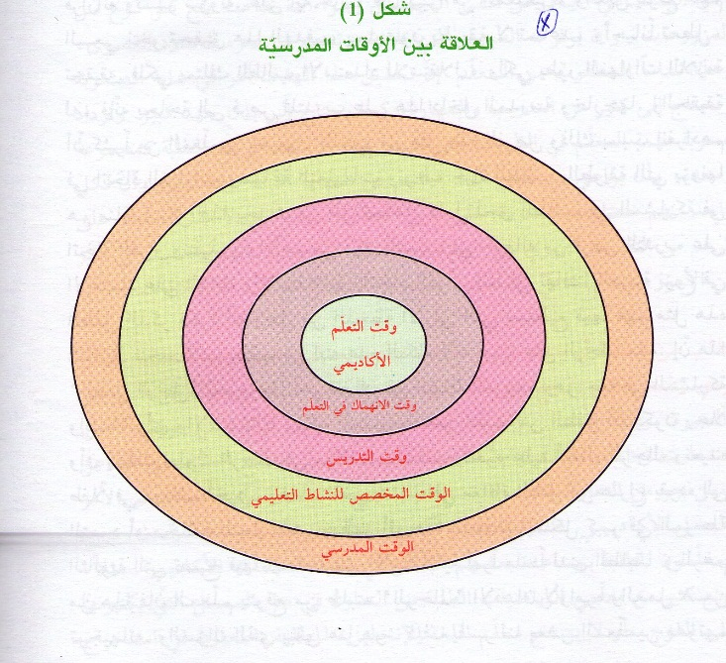

وكما هو معروف يتم تحديد الوقت عادة من قبل الجهة المسؤولة عن التعليم في أي بلد، وطبعًا يستغل هذا الوقت في القيام بنشاطات أكاديمية وغير أكاديمية، فمثلاً بعض الوقت يستخدم في الاصطفاف الصباحي، وفي الاستراحات وجزء للحصص التدريسية، لكن الوقت المستخدم للحصص التدريسية لا يستخدم كاملاً، فالمعلم يقضي أوقاتًا متباينة في إعطاء الطلبة تعليمات معينة أو عقابهم أو ربما في مناقشة قضايا لا تتعلق بالنشاطات التعليمية والتعلمية ،ورغم أن المعلم قد يبذل الجهد في استثمار الوقت في حصة التعلّم، إلاّ أن معظم الطلبة نجدهم يقضون بعض هذا الوقت في نشاطات لا تخدم الحصة التعليمية. كطلب الذهاب إلى دورة المياه مثلاً، أو الكتابة على الطاولة أو إعادة ترتيب أقلامهم داخل المقلمة، أو أشياء أخرى مثل هذا القبيل ، ومن الآثار السلبية التي تظهر عند افتقار المعلّم لمهارة استغلال الوقت وإدارته داخل الحصة التعليمية، أنه لو أضاع المعلّم خمس دقائق في اليوم من الحصة التعليمية لأصبح الوقت الضائع في السنة الدراسية أكثر من عشرين يومًا دراسيًا، لذلك فإن امتلاك المعلم لمهارات خاصة في إدارة الصفّ تساعده في تقليل نسبة الوقت الضائع، بحيث يرفع هذا من نسبة الوقت المخصص للتعلم ويزيد من انهماك الطلبة في النشاطات التعليمية المختلفة. ويزيد باسم الصرايرة( 2009، ص 32) على ذلك :
- صعوبة القرار التربوي والتعليمي:
تقوم عملية التعلم على سلسلة لا تنتهي من اتخاذ القرارات، وتعتمد فاعلية أي معلم على مدى تحكمه في قراراته الصحيحة، ومن أهم الأسباب التي قد تعيق المعلم في اتخاذ القرارات الصائبة ما يلي:
1-تنوع المسائل التي يحتاج المعلم اتخاذ القرار بشأنها، فعلى المعلم التفكير في أمور كثيرة تشمل على سبيل المثال لا الحصر، قرارات أثناء الإعداد والتحضير للحصة.
وأخرى أثناء تنفيذها، وقرارات تتعلق بالآليات المناسبة للحفاظ على انسيابها، وقرارات تتعلق بأساليب تقويم تعلم الطلبة أثناء الحصة وبعدها، وغيرها من القرارات.
2-ضيق الوقت المتاح للمعلم لاتخاذ القرارات، إن كثيرا من القرارات التربوية والتعليمية يستوجب على المعلم اتخاذها بسرعة وفي وقت قصير جدًا، ومن المعروف أن ضيق الوقت المتاح يصعّب على الفرد مهمة اتخاذ القرارات بشكل عام، وفي الوصول إلى القرارات الصحيحة بشكل خاص.
3-كثرة العوامل التي يحتاج المعلم أن يتخذها بالحسبان عند اتخاذ أي قرار: فالمعلم يعلم كثرة العوامل التي يجب أخذها بعين الاعتبار قبل اتخاذ أي قرار، وهذا ما يصعب هذه العملية، ومن هذه الاعتبارات الحالة الخاصة للطالب، والحالة الخاصة للمعلم، وظروف المدرسة، والعوامل الآنية المرتبطة بالموقف، لذا فلا يوجد قرار تربوي تعليمي يوافق كل المواقف، فقد يتخذ المعلم قرارًا في موقف ما ويكون صائبًا، لكنه لا يتلاءم في موقف آخر يشبهه، وذلك لتغيّر بعض الحيثيات المحيطة بالموقف الآخر، وهذا ما يصعّب على المعلّم اتخاذ القرارات المتنوّعة.
لكن قد تساعده خبرته في التعامل مع مواقف عديدة، من تسهيل هذه المهمة نوعًا ما.
د )اتجاهات المعلم في عملية الاتصال:
1-مفهوم الاتصال:
اشتقت كلمة الاتصال "communication" من الكلمة اللاتينية "communis" والتي تعني المشاركة، وبالتالي فإن الاتصال في أبسط معانيه هو: "المشاركة في فكرة أو انفعال أو موقف أو اتجاه" (johnson,2000,p75) ويعرف قاموس أكسفورد الاتصال بأنه: "نقل وتوصيل أو تبادل الأفكار والمعلومات (بالكلام أو الكتابة أو بالإشارات) ويتم تبادل المعلومات والأفكار بين مرسل ومستقبل أو مرسل ومستقبلين"(محمد بدوي، 2003، ص98) كما يعرف محمد بدوي (2003، ص 100) الاتصال على أنه "عملية تفاعل اجتماعي يستخدمها الناس لبناء معان تشكل في عقولهم صورًا ذهنية للعالم، ويتبادلون الصور الذهنية عن طريق الرموز" .
وكأي اتصال في أي سياق، فإن الاتصال في غرفة الصف يهدف إلى المشاركة. فالمعلم عندما يتواصل مع طلبته فإنما يهدف إلى مشاركتهم في فكرة أو موقف أو انفعال أو اتجاه فعملية التعلم تتضمن مشاركة مباشرة في الأفكار والمواقف والاتجاهات والانفعالات، وحتى عندما يضع المعلم قواعد سلوكية أو عقابية فإنه أيضًا يقوم بعملية اتصال، سواء مع الطالب المعاقب أو باقي زملائه في الصفّ.
2-عناصر الاتصال:
تتشكل عملية الاتصال من ستة عناصر رئيسة أشار إليها رمزي فتحي هارون (2003، ص 343، 344)و هي:
أولاً: المصدر أو المرسل: وهو منشىء الرسالة، والمسؤول عنها، والراغب في أحداث تأثير معين بعد نقل هذه الرسالة أو التشارك فيها، وفي غرفة الصف يلعب المعلم في معظم الأوقات دور المرسل أما الطلبة فيأخذون هذا الدور في أوقات أقل بكثير.
ثانيا: الرسالة: وهي أساس أو قلب عملية الاتصال وقد تكون على شكل فكرة أو انفعال أو اتجاه أو موقف، وفي غرفة الصف قد تأخذ الرسالة شكل معلومة يريد المعلم توضيحها للطلبة، أو قد تكون قاعدة سلوكية تنظم سلوكهم.
وقد تكون انفعالاً ما تجاه أمر معيّن، وقد تكون تساؤلاً يطرحه أحد الطلبة، أو ربما تدمر بيديه طالب آخر وهكذا.
ثالثًا: الوسيلة أو القناة: وهي الأداة التي تنقل الرسالة من المرسل إلى المستقبل أو هي وسيلة المشاركة في الفكرة أو الاتجاه أو الموقف أو الانفعال بين المرسل والمستقبل، وتتنوع أدوات وقنوات الاتصال التي يستخدمها المعلم والطلبة في الاتصال الصفي، فقد يكتب المعلم على اللوح، وقد يعرض صورًا على جهاز معين، وقد يستخدم الخرائط أو المسجل وغيرها.
رابعًا: المستقبل أو الجمهور المستهدف : المستقبل هو هدف عملية الاتصال أي الشخص الذي يراد مشاركته في فكرة أو موقف أو اتجاه أو انفعال، أو هو الشخص الذي يراد إحداث تغيير ما في مواقفه أو اتجاهاته أو انفعالاته أو سلوكاته وذلك كنتيجة لعملية الاتصال، وقد يكون أحد الطلبة أو عدد منهم هم المستهدفين من عملية الاتصال في غرفة الصف، وقد يحدث اتصال معاكس يكون فيه المعلم هو المستهدف.
خامسًا: الاستجابة أو التغذية الراجعة أو ردة الفعل: وتشير إلى مدى قبول الرسالة أو رفضها، نعم للرسالة أم لا، فهمت الرسالة أم لم تفهم، حدث التأثير المرجو أم لم يحدث، وقد تكون على شكل ابتسامة أو هزّ رأس أو رفع يد أو عبوس أو كلمة أو ....إلخ.
سادسًا: التأثير وهي المحصلة النهائية للاتصال، ويتم بتغيير معلومات المستقبل أو بإضافة معلومات جديدة له، أو بتغيير اتجاهاته، أو سلوكاته، أو انفعالاته وذلك بما يتفق مع أهداف المرسل، فالمعلم قد يحقق التأثير المرجو من عملية اتصال صفي عندما يتمكن الطالب من توظيف قاعدة لغوية علمه إياها، أو عندما يتلفظ بكلمة باللغة الانجليزية لفظًا صحيحًا.
أو عندما يتوقف عن الحديث مع زميله الجالس بقربه، والتأثير بالنسبة للطالب عندما يلعب دور المرسل في الاتصال الصفي، قد يكون إشعار المعلم بعدم فهمه، أو لفت نظره إلى شعوره بعدم الراحة بسبب كرسيه المكسور أو بسبب أشعة الشمس المسلطة عليه أو غيرها من الأمور .
3- أشكاله: اعتمادًا على اللغة المستخدمة في عملية الاتصال، يمكن تصنيف الاتصال إلى فئتين هما الاتصال اللفظي والاتصال غير اللفظي:
- الاتصال اللفظي: يقصد به عمليات الحديث المنظمة في أنماط حسب الغايات المرجوة والتواصل اللفظي المباشر يكون عبر الرسائل التي تحمل معنى واضحًا بعيدًا عن الغموض سواء بالشكل أم في المعنى، فمثلاً المعلّم الذي يقول لطلبته معلومة تاريخية فإنه يستخدم الحديث المباشر، أما الاتصال غير المباشر فيحمل معنى أعمق مخفي تحت المعنى الظاهري. وغالبًا ما يحمل معان غامضة، فالمعلّم الذي يوظف عبارة ساخرة يستخدم أسلوب التواصل اللفظي غير المباشر، ويحتاج فهم الرسائل المتضمنة في التواصل اللفظي غير المباشر إلى معرفة بالطرق المختلفة لاستخدام اللغة في تبادل ونقل المعاني.
ويعتمد الاتصال اللفظي بشكل عام على اللغة والتعبيرات الرمزية ويمكن تقسيم العبارات المتضمنة فيه إلى عدد من الأقسام وعلى النحو التالي:
*العبارات التوكيدية: وهي العبارات التي تبين الاعتقادات والتوقعات التي يمتلكها الفرد المرسل.
*عبارات التوجيه: وهي طلبات أو أسئلة يقصد بها جعل الآخرين يتصرفون بشكل معين.
*العبارات التعبيرية: وهي عبارات تتحدث عن أو تصف المشاعر والانفعالات والميول.
*العبارات التأثيرية: وهي عبارات تدلّل على تغيير الأشياء أو تبين أن شيئًا ما قد تمّ تقريره.
*العبارات الحكمية الصادقة: وهي العبارات التي تحمل الحقائق (johnson,2000p100).
وتستخدم أشكال العبارات المختلفة في الغرفة الصفية سواء من قبل الطلبة أو من المعلمين، ومن الضروري للطلبة تحديدًا فهم أنواع العبارات المستخدمة في التواصل اللفظي داخل غرفة الصف ، وذلك ليتمكنوا من استقبال رسائل المعلّم بشكل صحيح ومن ثمّ تحليلها وربطها بالمعرفة السابقة والبناء عليها.
- الاتصال غير اللفظي: فقد حدده رمزي فتحي هارون ( 2003، ص352) في استخدام الحيز أو المكان أو الحركات أو الإيماءات أو التعبيرات الجسدية أو تعبيرات الوجه، أو حتى الأشكال والرسومات والصور التي تتحدث عن موضوع ما في اتصال، كما يشمل الاتصال غير اللفظي المسافة الفاصلة بين المرسل والمستقبل، إضافة إلى نبرة الصوت ونغمته وعلّوه.
ويستخدم المعلمون الاتصال غير اللفظي في توصيل معانٍ إضافية للرسائل اللفظية المنقولة، ويستخدم كل من الاتصال اللفظي وغير اللفظي بشكل مترابط لتسهيل عملية الاتصال، وتسهيل عملية نقل المعاني بشكل واضح، وهناك ثلاثة أنماط من الاتصال غير اللفظي وهي:
1-اللغة الموازية: ويقصد بها المعاني المتضمنة في اللغة، وتشمل طريقة قول شيء ما بالاعتماد على نبرة الصوت أو حدته أو مداه للتعبير عن المعنى المراد إيصاله، إن التسارع في وتيرة الحديث وتنويعه يمكن استخدامه من قبل المعلّمين للتأثير على نقل المعنى، ويستخدم المعلمون الناجحون هذا الأسلوب لشدّ انتباه الطلبة إلى الصور المختلفة للمعاني، وهناك استخدام آخر للغة الموازية في الصور والرسائل المكتوبة حيث إن درجة اللون وشكل الصورة تؤثر على نوعية تقديم المعنى.
وهذا ما يسمى بالشكل العام أو البنية، وهو يعود إلى التنوع في الحجم والخط وشكل الطباعة المستخدمة لبيان الغايات المختلفة للرسالة، فاختلاف الطباعة يبين الاختلاف بالمعنى والأهمية للمادة المكتوبة.
- اللغة التقاربية: وتتضمن استخدام المحيط المكاني لنقل المعنى، بحيث يشير الفاصل المكاني بين المرسل والمستقبل إلى قرب وحميمية العلاقة بينهما، وهناك أربعة أنواع من الاتصال المكاني هي:
أولاً: الحميم: وهذا يشير إلى الحيز الشخصي الذي يشمل العلاقات الشخصية القريبة أو الحميمة وعادة ما تفصل مسافة المتر بين المرسل والمستقبل.
ثانيًا: التحادثي: وهذا النمط يحكم التواصل بين شخصين لا تربطهما علاقة حميمة وتفصلهما مسافة المترين عن بعضهما عند التواصل.
ثالثًا: الاجتماعي :وهذا يشير إلى العلاقات بين المجموعات الصغيرة وفي بعض الغرف الصفية وضمن حيّز يصل إلى عشرة أمتار.
رابعًا: العام: وهذا يحكم التواصل بين المجموعات الكبيرة من الأفراد.
- لغة الجسد: ولغة الجسد هي النوع الثالث من اللغات المستخدمة في التواصل غير اللفظي وتتضمن الإيماءات والتعبيرات الجسدية والحركات والاتصال البصري وحركات الأيدي والرأس، فمثلاً تستخدم الابتسامة للدلالة على الموافقة على فكرة معينة قدمها الطالب، أو قد يعني هزّ الرأس إلى اليمين واليسار عدم الموافقة على أمرها، وللغة الجسد أهمية كبيرة في عملية التواصل وفي تحديد معاني الرسائل المنقولة، فكثيرًا ما تشير الرسائل المتضمنة في لغة الجسد إلى معانّ تتناقض والمعاني المتضمنة في اللغة اللفظية، والأهم من ذلك أن رسائل لغة الجسد تكون في كثير من الأحيان أكثر إقناعًا وتأثيرًا من الرسائل اللفظية المباشرة المصاحبة لها، ومن هنا فإن المعلّم بحاجة إلى أن يولي هذا النوع من التواصل اهتمامًا خاصًا وأن لا يستهين بأهميته في عملية التواصل الصفي.
وهناك جانب آخر هام في لغة الجسد وهو الاتصال البصري، والذي يستخدم لصنع اتصال أو ارتباط نفسي بين المرسل والمستقبل، وتدل نظرة العين على قبول الشخص الآخر أحيانا، وعادة ما يلجأ المعلمون للاتصال البصري لإعطاء الطلبة التعليمات أو التوجيهات الرسمية، فإذا قبل الطالب نظرة المعلم له فإن هذا يدل على أن الرسالة قد وصلت بوضوح وتم قبولها، ولا تؤدي كل الاتصالات بالعين نتائج إيجابية فأحيانا تخلق اتجاهات غير مرغوبة تعطل عملية الاتصال الصفي .
4-معوّقات عملية الاتصال:
هناك أساليب يستخدمها المعلّم في عملية التواصل، وهذه الوسائل تكون سلبية وغير صالحة لنجاح التواصل بينه وبين طلبته أهمها:
أ)*رسائل العنونة: وفيها يعطي المعلم لقبًا سلبيًا للطالب الذي سلك بطريقة غير مقبولة مثل أن يقول: "أنت وقح" أو "أنت ثرثار".
أو :أنت أغرب طالب درسته في حياتي" فرسائل العنونة تخلو من طلب مباشر للطالب بالتوقف عن سلوكه غير المقبول، كما أن فيها اعتداء مباشرا على كرامته، الأمر الذي سيسيئ لعلاقته بالمعلّم من جهة، ويدفعه للتمرد وعدم الطاعة من جهة أخرى.
ب)وسائل الأمر السلبي: وهنا يطلب المعلم من الطالب أن يتوقف عن السلوك لكن عبر توجيه أمر فيه إهانة أو إساءة، مثلا قد يقول المعلّم: "اخرس" أو "أغلق فمك قبل أن أغلقه بنفسي "أو" أو قف هذه المهزلة"، ممّا يجعل الطالب يحس بالإهانة والتحقير أمام زملائه، وهذا التصرف قد يؤدي به إلى سلوك سلوكات عدائية نحو المعلّم، ونحو الطلاب في الصفّ خاصّة إذا أحسّ منهم أي سخرية منه أو تعليق على ما قاله المعلّم.
ج)رسائل التساؤل: يتمثل خطأ المعلم هنا في أنّه يطرح تساؤلاً على الطالب الذي سلك بطريقة غير مقبولة، لكنه لا يخبره عن الآثار السلبية لسلوكه أو عن ما يريده منه تحديدًا، ومن الأمثلة على هذه الرسائل قول المعلّم" هل هذا هو سلوكك في كل الحصص؟"،"إلى متى تستمّر وقاحتك؟" وهذا التصرف من المعلّم يجعل الطالب غير مدرك بالضبط ما يريده منه الأستاذ، وعوض أن يحاول أن يعدّل سلوكه، يحسّ أنّ المعلّم يفتري عليه أمورًا هو يجهلها.
د)رسائل السخرية: تظهر في هذا النوع من الرسائل نغمة السخرية والاستهزاء بالطالب دون أي طلب واضح منه أو وصف للآثار السلبية لسلوكه وضرورة توقفه، وغالبًا ما تكون الرسالة الساخرة متضمنة في نبرة الصوت للمعلّم وفي تعبيرات وجهه، وليس بالضرورة في كلماته، على سبيل المثال يقول المعلّم بنغمة متنهدة ساخرة "أنا سعيد بأنك حضرت مبكرًا" أو "سنقيم حفلاً لأنّ أحمد منتبه اليوم" وغيرها من العبارات أو الإيماءات التي تحمل في طياتها السخرية من الطالب.(باسم الصرايرة، 2009،ص300)

سادسا: ملاحظة التدريس و ادوات التفاعل الصفي:
- طبيعة ملاحظة التدريس:
- تعريفها :
عرف عاقل (1979م, ص77) الملاحظة بأنها : "الفحص المنتبه (التحليلي) للوقائع و الحوادث كجزء من عملية البحث العلمي" .
كما وضحت هايمان (Haiman) (1983م، ص381) نقلا عن موريس كوهين (Morris Cohen) بأن "كل ملاحظة أو تسجيل يكون محصورا في جزء ما من أجزاء عملية تجري، وأن أفضل ما تحصل عليه هو شرح لشيء مرئي من الخارج من وجهة نظر معينة في وقت معين".
كما أكد ذلك كل من اللقاني وفارعة (1985م، ص176) بالنتائج التي توصل اليها بعض الباحثين في مجال التربية بأنه : لكي تكون ملاحظة أداء المعلم دقيقة و ذات دور فعال بحيث تحقق أهدافها، فلا بد أن نركز على جانب معين من جوانب التدريس أو سلوك معين من السلوكيات التي تحدث داخل حجرة الدراسة حتى يمكن تحديد نواحي القوة و الضعف بدقة في ذلك الأداء .
- تطور أدوات ملاحظة التدريس :
أوضح اللقاني (1987م، ص77) إلى أن الاهتمام بأسلوب التحليل التفاعل اللفظي من قبل المربيين بدأ منذ سنة 1913م على يد ستيفانز (Stevans) (ص5) وأضاف حمدان (1404هـ) أنه في 1914م طور الأمريكي هورن (Huron) أداة لتحديد مشاركة الطلاب في الصف، وفي الثلاثينيات قام أندرسون وأستون (Anderson & Aston) بمحاولات جادة لتطوير أدوات مقننة لملاحظة التدريس.
وأشار فلاندرز (1406م، ص76) أن اندرسون و زملاؤه (1946م) قاموا بتصنيف سلوك المعلم اللفظي إلى نوعين هما : السلوك المتسلط، والسلوك غير المتسلط وقد دلت النتائج على أن سلوك المعلم يؤثر تأثيرا مباشرا على سلوك الطلاب، وأن المعلم الغير متسلط يولد لدى الطلاب حب التعاون والرغبة في الاشتراك في المناقشات والأعمال الجماعية.
كما أوضح حمدان (1404هـ، ص77) أنه في عام 1943م قام ثلاثة مربين هم لورين وليبيت وواين بإخراج ثلاثة أنواع من أدوات ملاحظة السلوك، وهي: السلطوي، الديمقراطي العادل، السائب أو الفوضوي، وفي عام 1949م خرجت أداة لجون ويثول التي ركزت على سبع عناصر من سلوك المعلم نحو الطلاب وهي: التعزيز، القبول، المساعدة على حل المشكلات، الحيادية، التعليمات، التوبيخ، تبرير المعلم لسلطته .
وفي عام 1956م أوضح فلاندرز(1406هـ، ص79) أن كوجاك قام بدراسة قامت واشتملت ثلاثة مقاييس وهي: مقياس لتقدير شعور الطلاب نحو المعلم، مقياس لتقدير أداء الطلاب لأعمالهم المدرسية الضرورية، مقياس لتقدير أداء الطلاب لأعمالهم المدرسية الاضافية (ص79)،كما أضاف حمدان (1404هـ، ص78) أنه في الخمسينات قام روبرت بلنر بادخال عامل الوقت في أداة لملاحظة التفاعل بين المجموعات و في نهاية الخمسينات قام فلاندرز بتطوير أداة التفاعل اللفظي التي تعتبر أشهر البطاقات و أكثرها استعمالا في الملاحظة.
وحدد المفتي (1993م، ص17) أسباب استخدام و شيوع الملاحظة المنتظمة كأسلوب لدراسة العوامل المرتدة في الصف نظرا للإدراك المتزايد بفشل الأساليب التقديرية ذات مراتب في تحديد مواصفات المعلم ذي الفعالية أو مواصفات التدريس الفعال، والحاجة لاستخدام أسلوب الملاحظة المنتظمة في المواقف التجريبية للتأكد من أن التدريس فيها يسير وفق شروط تلك المواقف ومحدداتها وفي محاولة تحسين إعداد المعلم بطريقة منظمة ودقيقة.
3_ أهدافها:
يرى حمدان (1419ه،ص53)أن أدوات الملاحظة عموما وأداة فلاندرز خصوصا في قياس التدريس تسعى إلى تحقيق مجموعة من الأهداف أبرزها :
- تحسين مستوى و نوعية العلاقات الإنسانية بين المعلم و طلابه و بين المشرف و المعلم.
- تحسين سلوك المعلم العام و تحفيزه ليكون سلوكا فعالا و متفوقا.
- تحفيز المعلم على تنويع سلوكه و أساليبه التدريسية خلال الحصة الواحدة.
- إرتفاع تحصيل الطلاب (غالبا) نتيجة تبني المعلم لأنواع السلوك الإيجابي و غير المباشر.
- تزويد المعلــم أو المشـــــرف بأداة تحليلية وصفيـــة يستطيعــــان من خــــــــــــلالها تحــــــــــديد نقاط القوة أو الضعف في العمليات التدريسية اللفظية .
4-وظائف الملاحظة :
أوضح هايمن (Haiman) سنة (1983م، ص379) بأن وظائف ملاحظة التدريس هي :
- تساعد المعلم في التعرف على نتائج تدريسه.
- تساعد في عملية تقييم المعلم .
- تزيد من إدراك المعلم و فهمه لمتطلبات عملية التدريس و واجباتها.
وأضاف المفتي سنة (1986م، ص20-21) على ذلك :
- تساعد لإجراء البحوث الوصفية في مجال التدريس.
- تساعد في تعديل وتوجيه السلوك والأنشطة المتنوعة الحادثة في غرفة الصف نحو الاتجاه المرغوب.
- تستخدم لمعرفة مدى تأثير أداءات التدريس وأنشطته المختلفة على تعلم الطلاب كمّا وكيفا.
5-شروط الملاحظة :
ذكر بنجر سنة (1412هـ، ص32) بأن الشروط التي ينبغي توافرها في الملاحظة تتمثل بما يلي :
- أن تكون المنظمة مضبوطة تقوم على التخطيط والوصف الدقيق وتسجيل السلوك تسجيلا منظما مع أكبر قدر من الظروف المحيطة به.
- أن تكون الملاحظــــــــــة مقصـــــــــــودة أي: ترمي إلى هدف واضـــــح هو الاجــــابة عن سؤال معين أو تحقيق غرض معين.
- ألا تتـأثر بميول الباحث وعواطفه و انحيازه و أفكاره و ما يقوله عامة الناس.
- ألا يتم تعميم النتيجة من ملاحظة حالة واحدة أو بضع حالات إلاّ بعد اتخاذ الاجراءات اللازمة.
ب)أنواع وتصنيفات أدوات الملاحظة :
ذكر اللقاني سنة (1987م، ص5) نقلا من سيمون وبرير(Simon & Beware) أن عدد النظم المستخدمة لتحليل التفاعل حتى سنة 1970م قد بلغت (92) نظاما.
وقد أورد حمدان سنة (1404هـ، ص78-96) عدة تصنيفات لأدوات الملاحظة منها ما يلي :
1-حسب مجال السلوك الصفي: وتشمل أدوات ملاحظة التفاعل اللفظي وأدوات ملاحظة التفاعل غير اللفظي ( الحركي والتنظيمي والإداري) ،وأدوات ملاحظة المحتوى المنهجي واستراتيجيات التعلم وأدوات ملاحظة الاتصال والتخاطب .
2-حسب التركيز السلوكي: و يقصد به السلوك الذي صدر من العاطفة مثل : قبول المشاعر تفهم الصعوبات، ملاحظة التركيز الاجتماعي الذي يحدد نوعية المتحدث أو جنسيته أو عرقه أو دينه أو العادات الاجتماعية.
3-حسب الغرض التربوي الذي تهدف إليه : وهي الأبحاث والتدريب والتعليم ولكن الأغلب يتركز على العنصريين الأولين حيث أكثر الأدوات تركز على عملية وصف طبيعة التدريس وعلاج السلبيات، أما جانب التقييم فعدد الأدوات فيه أقل من أدوات البحث والتدريس.
كما أورد المفتي سنة (1993م، ص21) تصنيفا آخر لأنظمة الملاحظة يطلق على النوع الأول فيه نظام البنود ( Category System ) وتعتبر أداة فلاندرز أحد هذه الأنواع، أما النوع الثاني من أنظمة الملاحظة فهو نظام العلامات Sing System)).
ويركز نظام البنود على ملاحظة مظهر من مظاهر السلوك التدريسي، فيركز على هذا المظهر ويقوم بتحليله إلى إجراءات يمكن أن يؤديها المعلم أو الطالب في هذا المظهر، ومن ثم وضع الإجراءات المتقاربة في مجموعة تعطى عنوانا رئيسيا يعبر عن جوهر تلك الإجراءات، مثل : اللقاء وهو "تقديم المعلم للحقائق أو المفاهيم أو النظريات أو المعلومات" تصنف جميعا ضمن بند اللقاء (المفتي 1993م، ص22) .
بينما يتمثل نظام العلامات في ملاحظة مجموعة من مظاهر سلوك التدريس دون الاهتمام بمظهر واحد فقط ،حيث يتم تحديد مظاهر السلوك وتعريف كل الأداءات التي تتضمنها إجرائيا في عبارات قصيرة تمثل كل مجموعة منها مظهرا من مظاهر السلوك التدريسي ،وتوضع هذه العبارات في صيغة السلوك في الزمن المضارع (يسأل-يكتب-يوجه) مثال : - يسأل المعلم أثناء الدرس. - يسأل المعلم بعد انتهاء الدرس. - يسأل المعلم أسئلة شفهية . - يسأل المعلم أسئلة كتابية.
ويوضع مكان كل عبارة مكان لوضع علامة تدل على حدوث الأداء، أو عدمه دون اعتبار لتكرار حدوث السلوك، وذلك نجد أن نظام العلامات قد يشتمل على قائمة كبيرة من العبارات في حين أن نظام البنود يستلزم وجود عدد غير محدود من البنود (المفتي ،1993م، ص32).
ج) أنواع الملاحظة :
قد مييز هايمان (Haiman) سنة (1983م, ص384) بين نوعين من الملاحظة و هما : الملاحظة الرسمية و الملاحظة غير الرسمية .
1-الملاحظة الرسمية : و هي الملاحظة التي تهتم بقياس السلوك الملاحظ حيث أن أداة الملاحظة تضمن أن تكون الملاحظة منظمة و مؤدية إلى المعلومات ،كما أن الملاحظ يسجل ما يرى طبقا لقواعد مقررة.
2-الملاحظة غير الرسمية: وهي الملاحظة التي لا تهتم بقياس السلوك الملاحظ أو التقدير الكمي له.
أما المفتي سنة (1986م، ص10) فقد أطلق على تلك الملاحظة اسم " الملاحظة المنتظمة " وقد عرفها نقلا عن أوبر(1971م، Ober) بأنها : "الأسلوب الذي عن طريقه تتم ملاحظة المعلم في فترات معينة أثناء تدريسه باستخدام نظام أو نظم الملاحظة ذات منهج محدد مسبقا".
ثم أضاف أن هذا النوع من الملاحظة يتيح تنظيم وتنسيق وتصنيف ما تم تسجيله من إجراءات وأحداث لفظية ، وهي الألفاظ التي تأخذ أقل فترة زمنية مثل : ماذا؟. أحسنت، جيد وتكرار حدوثها وبالتالي القدرة على تقويم الجانب الذي تمت ملاحظته (ص37) .
ثم أشار هايمان (Haiman) (1983م، ص385) إلى أن الملاحظة الرسمية أفضل من الملاحظة غير الرسمية نظرا لإيجابياتها المتعددة و من أهم إيجابياتها :
- أنها تعطي نتائج وتقديرات كمية موضوعية يمكن الاعتماد عليها والاطمئنان على صحتها بدرجة كبيرة.
- أنها تزود كلا من الملاحظ والمعلم الملاحظ بنتائج وملاحظات ذات قيمة وأهمية بالغة من أجل تحسين الأداء التدريسي.
لذلك كانت الملاحظة الرسمية للتدريس أكثر استخداما في عملية التقييم، وقد حث رتشي (1986م، ص95) المعلمين على مداومة ومتابعة الملاحظة وتحليل أدائهم التدريسي ،حتى يمكن معالجة وتحسين ما يظهر في ذلك الأداء من قصور وضعف.
كما دعا إلى ذلك أيضا الزيود و آخرون (1989م، ص191) باعتبار المتعلم مركز العملية التعليمية فهو يتأثر بكل من المنهج وأداء المعلم، غير أنه يتأثر بشكل أوضح بسلوك المعلم داخل الصف ، ذلك السلوك الذي يختلف من معلم إلى آخر ، و الذي يحتاج إلى مزيد من الاهتمام والتعديل للوصول إلى أرقى المستويات ،حتى يكون التأثير على المتعلم أكثر إيجابية ،ولا يتم ذلك التعديل إلا بملاحظة المعلم داخل الصف ملاحظة موضوعية دقيقة بتطبيق أداة مناسبة مقننة لتحديد نواحي الضعف والقوة في أداءه ، وفي التفاعل بينه وبين طلابه ، ومن تقويم ذلك الأداء بتعزيز وتدعيم نواحي القوة و معالجة وتحسين نواحي الضعف.
ويعتبر أسلوب تحليل أنماط التفاعل اللفظي للمعلم من الدراسات التي تعتمد اعتمادا كليا على ملاحظة التدريس داخل الصف كما أشار إلى ذلك اللقاني وفارعة (1985م، ص183) وذلك لأنه يعتمد على تسجيل كل الاستجابات اللفظية من جانب المعلم أو الطلاب، بهدف التعرف على نمط التفاعل اللفظي السائد. كما أنه يمكن من خلال استخدام هذا الأسلوب أن يتعرف المعلم على مدى التوازن بين حديثه وحديث الطلاب، على اعتبار أن حديث المعلم يمكن أن يشجع الطلاب على الاستجابة ، كما أن استجابات المعلم يمكن أن تشجع الطلاب على التحدث.
د)الاستعمالات التربوية لأدوات الملاحظة:
أوضح الفتى (1986م، ص 20) أن أدوات ملاحظة التدريس تهدف لمعرفة مدى تأثير أدوات التدريس وأنشطته المختلفة على تعلم الطلاب كما وكيفاً، كما أنها تساعد في تعديل وتوجيه السلوك والأنشطة المتنوعة الحادثة في غرفة الصف نحو الاتجاه المرغوب.
كما أشار اللقاني وفارعه (1985م، ص183) إلى أن أسلوب أنماط التفاعل اللفظي للمعلم يعتمد اعتمادا كليا على ملاحظة التدريس داخل الصف، ويعتمد على تسجيل كل الاستجابات اللفظية من جانب المعلم والطالب بهدف التعرف على نمط التفاعل اللفظي السائد.
وأورد حمدان (1404ه، ص98) أهم استعمالات أدوات الملاحظة فيما يلي:
- الأبحاث التربوية: حيث تنوعت أدوات الملاحظة من حيث اختصاص في المجال السلوكي أو النفسي أو اللفظي، وهذا يجعل الكثير من الباحثين يجدوا أدوات تتناسب مع البحوث التي يقومون بها، ويستخدمون هذه الأداة لتجريب الأساليب والطرق المناسبة لتحقيق أرقى مستوى للتعلم.
- توفير وتطوير الظروف البناءة للتعلم: حيث إن المعرفة بأهم العناصر المؤثرة في التدريس سلبا أو إيجابيا تحفز المعلم وكل من له مسؤولية عن التدريس ليقوم بتوفير أو تعديل العناصر الإيجابية ، وتخفيف العناصر سليبة التأثير.
وهو ما أكده المفتي (1986م، ص 37) من أن أدوات الملاحظة تتيح تنظيم وتنسيق وتصنيف ما تم تسجيله من أحداث لفظية وتكرار حدوثها ، وبالتالي القدرة على تقويم الجانب الذي تمت ملاحظته.
- الاشراف عل التدريس: حيث أورد حمدان (1404ه، ص98) بأن الهدف من استخدام أدوات الملاحظة في الاشراف التربوي هو تزويد المعلمين بتغذية راجعة بخصوص كفاية تدريسهم، وما يتخلله من استراتيجيات ، كما أن تنوع أدوات الملاحظة يعطي الإشراف التربوي القيمة الفاعلة في التأثير على عوامل التدريس، وأن هناك أدوات الملاحظة لجميع التخصصات الإنسانية والعلمية، وهذا يعطي القوة في التأثير على المعلمين وتوجيههم.
- تدريب المعلمين: أشار حمدان (1404ه، ص98) إلى أن المعلمين الذين يتم تدريبهم على واحدة أوأكثر من أدوات الملاحظة يكونون أكثر قدرة على إظهار سلوك التدريب المطلوب من زملائهم الذين لم يتعرضوا لمثل هذا التدريب.
وحدد الفتى (1993م، ص 21) أغراض استخدام الملاحظة المنتظمة بالنقاط التالية:
- وصف جوانب معينة من سلوك تدريس المعلم أو الأنشطة المختلفة داخل حجرة الدراسة أثناء المواقف الفعلية للتعليم والتعلم، ومقارنتها بجوانب محددة مسبقا يفترض حدوثها، أي: وصف ما هو كائن، ومقارنته بما ينبغي أن يكون.
- مراقبة وضبط وتنظيم الأنشطة التعليمية داخل حجرة الدراسة ، وذلك عندما يراد تكوين عادات جيدة في التدريس لدى المعلمين أو عندما يقرر منهج مطور لتدريسه.
ج. اكتشاف العلاقة بين جوانب سلوك التدريس أو أنشطة حجرة الدراسة، وبين متغيرات تتعلق بتعلم الطلاب، ولعل هذا يعتبر من أهم أغراض استخدام أسلوب الملاحظة المنتظمة.
ه)اقتراحات لتحسين الثبات بالنسبة للملاحظ:
أوضح فلاندرز (1402ه، ص17) أن الخطوة الأولى في تدريب الملاحظ على أداة الملاحظ التي قام بتصميمها هي الحفظ والاستظهار الكامل لأقسام الأداة ، بعد ذلك يمكن للملاحظ أن يستجيب بطريقة تلقائية، وينبغي على الملاحظ أن يمارس عملية التدريب بتصنيف العبارات عن طريق السماع من أشرطة مسجلة لمواقف تعليمية مختلفة من حجرات الدراسة.
وأعطى فلاندرز (1402ه، ص17) بعض الاقتراحات لتحسين درجة الثبات بالنسبة للملاحظ، وتتمثل فيما يلي:
- في بداية تدريب الملاحظ على تصنيف الكلام، ونسبته إلى القسم المناسب من نظام فلاندرز يجب أن يقوم إثنان أو ثلاثة من الملاحظين بالتسجيل من شريط مسجل واحد مدته خمس عشرة دقيقة، ومن ثم بعد ذلك يقوم الملاحظون بمناقشة أوجه الخلاف مستعينين بإمكانية إعادة سماع التسجيل.
- هناك طريقة أخرى مشابهة لتحسين درجة ثبات الملاحظ، وهي: أن يقوم إثنان أو ثلاثة من الملاحظين بالتسجيل القصير عن طريق وضع رقم مناسب للقسم المناسب، وتتم هذه العملية بواسطة التسجيل بصوت مرتفع، وفي حالة عدم الاتفاق يمكن إعادة التسجيل ومناقشة أوجه الاختلاف بقصد التوصل إلى حل مناسب.
- يستطيع الملاحظ أن يقيس مدى ثبات تسجيله عن طريق قيامه بالتسجيل من شريط كامل بمفرده، وبعد انتظاره فترة من الزمن يقوم بالتسجيل من نفس الشريط مرة ثانية، ومن ثم يقارن التسجيل الأول بالتسجيل الثاني للوقوف على مدى المطابقة بين التسجيلين.
و) المسلمات التي تتعلق بالتفاعل اللفظي:
حدد اللقاني (1987م، ص13) بعض المسلمات التي تتعلق بالتفاعل اللفظي:
- أن اعتماد المعلم في التدريس على الإلقاء من جانبه، والاستماع من جانب الطلاب لا يفسح المجال للتفاعل اللفظي بين الجانبين بالقدر الكافي، وبذلك تكون عملية الاتصال من طرف واحد.
- أن نجاح المعلم في إدارة التفاعل اللفظي بينه وبين الطلاب يتيح الفرص لهم لأعمال الفكر والمشاركة والتجاوب مع المعلم ، الأمر الذي يسفر عن عائد تربوي أفضل.
- أن برنامج إعداد المعلم التي تولي اهتماما بنظام ملاحظة التفاعل اللفظي نظريا وعمليا تؤدي إلى ممارسات أفضل في مواقف التدريس.
- أن أسلوب تحليل التفاعل اللفظي في التدريس ليس إلا أسلوبا للتعرف على النواحي الكمية والنوعية للسلوك اللفظي بين المعلم والطلاب، ومن ثم فهو لا يقيس كل جوانب الموقف التعليمي.
كما أشار جرادات وآخرون (1404ه، ص100) إلى بعض الأنماط غير المرغوب فيها؛ لأنها لا تشجع على حدوث التفاعل الصفي، ومنها ما يلي:
- استخدام عبارات التهديد والوعيد.
- إهمال أسئلة الطلاب واستفساراتهم وعدم سماعها.
- فرض المعلم آراءه ومشاعره الخاصة على الطلاب.
- الاستهزاء أو السخرية من أي رأي لا يتفق مع رأيه الشخصي.
- التشجيع والإجابة في غير مواضعها ودونما استحقاق.
- استخدام الأسئلة الضيقة.
- إهمال أسئلة الطلاب دون الإجابة عليها.
- احتكار الموقف التعليمي من قبل المعلم دون إتاحة الفرصة للطلاب بالكلام.
- النقد الجارح للطلاب سواء بالنسبة لسلوكهم أم لآرائهم.
- التسلط بفرض الآراء أو استخدام أساليب الإرهاق الفكري.
وفيما يتعلق بطريقة التدريب المناسبة للمعلمين لتحسين أنماط السلوك الصفي يرى فلاندرز (1402ه، ص88) أهمية إتاحه الفرصة لتجريب أنماط سلوكية مختلفة من خلال التدريب على الملاحظة، وذلك بجميع بيانات تحليل التفاعل اللفظي وجدولة المصفوفة المتتابعة للتفاعل اللفظي ومناقشة نتائج أنماط الاتصالات اللفظية، ويمكن أن يعمل كل إثنين من المعلمين مع بعضهما فيتبادلان الأدوار أحدهما يدرس والآخر يلاحظ.

ز)أسلوب المناقشة والتفاعل اللفظي:
أوضح الحصين (1408ه، ص 117-118) بأن أسلوب المناقشة في التدريس داخل الفصل من الأساليب المحققة للاتصال المتعددة؛ لأنه يعتمد على الحوار المتبادل بين المعلم وطلابه وبين الطلاب ببعضهم بعضا، مما يجعله مجالا خصبا لحدوث تفاعل لفظي بين تلك الأطراف، لذلكم يتميز أسلوب المناقشة بجعل الطلاب طرفا إيجابيا مشاركا بحماس وفعالية، ويولد لديهم رغبة في التعلم، بالإضافة إلى الحصول على المعرفة عن اقتناع تام، وزيادة فهمهم لذاتهم بناء على مدى مشاركتهم وفعاليتهم في النقاش.
غير أن أسلوب المناقشة لا يكون ناجحا إلا إذا روعي في تطبيقه شروط وواجبات، وذكر يحيى والمنوفي (1429ه، ص91) أن أهم تلك الشروط، ما يلي:
- إتاحة الفرصة لكل طالب للاشتراك في المناقشة وإبداء الرأي والحلول، وذلك باتباع أسلوب منظم لإدارة المناقشة.
- أن تكون المناقشة مع جميع الطلاب دون التركيز على فئة معينة دون أخرى.
- الاهتمام بالطلاب الانطوائيين وتشجيعهم وحتهم على الاشتراك في المناقشة.
- أن تكون أسئلة المناقشة قصيرة وواضحة بحيث تتضمن تعبيرات وكلمات معروفة لكل الطلاب.
- الاهتمام بنوعية الأسئلة بحيث تدعو إلى التفكير لا التخمين.
- الاهتمام بمستوى صعوبة الأسئلة بحيث تكون متوسطة الصعوبة تتلاءم مع المستوى العقلي والإدراكي للطلاب.
- تعويد الطلاب على إتباع النظام في إعطاء الإجابة بحيث لا يتم إلا بعد استئذان المعلم.
- تجنب الإجابات الجماعية لما تسببه من الفوضى وعدم التنظيم داخل الصف ،مما يؤدي إلى عدم الاستفادة من الدرس.
- تعزيز وتدعيم الإجابات الصحيحة وعدم السخرية أو الاستهزاء من الإجابات الخاطئة مراعاة لمشاعر الطلاب.
وأضاف العاني (1407ه، ص77-79) إلى الشروط السابقة ما يلي:
- تشجيع الطلاب على المشاركة في مناقشة التجارب والملاحظات والاستنتاجات.
- الاهتمام بأسئلة الطلاب واستفساراتهم وملاحظاتهم وأفكارهم وما يقترحونه داخل الصف من مشكلات علمية.
- أدوات التفاعل الصفي :
1)التطوّر التاريخي لأدوات الملاحظة: التدريس هو عملية تواصل بين المعلّم والمتعلّم، ويعني الانتقال من حالة عقلية إلى حالة عقلية أخرى.
حيث يتم نمو المتعلم بين لحظة وأخرى، لذا فالتدريس نشاط تواصلي يهدف إلى إثارة التعلّم وللتعرّف على مدى كفاية التدريس في تحقيق الأهداف التربوية، فلا بدّ من تناول مختلف العوامل والمؤشرات والعمليات والنتائج التي يتفاعل فيها المعلّم مع الفئة المشرف على تعليمها، وتختص أدوات الملاحظة بمشاهدة التدريس (سلوك المعلم أو الطلاب، أو نماذج تفاعلهما معًا، أو مزيجًا من الثلاثة جميعًا) من أجل وصف ما يجري، وتسجيل سيناريوهاتها للاستفادة منها بعد دراستها وتحليلها في وضع القرارات الخاصة بتوجيه سلوك المعلم والتدريس وتطويرهم نحو الأفضل.
وترجع بدايات الأصول الحقيقية لأدوات الملاحظة المنظمة إلى بدايات القرن العشرين، فقد طوّر المربى الأمريكي "هورن" عام 1914 أداة لتحديد مشاركة الطلاب في الصف.
وفي عام 1935 طوّر "رايت ستون" أداة لملاحظة تحفيز المعلّم لطلابه و استجاباته لهم، وتشجيعه لمساهمتهم في التعلّم، أو تثبيطه لمشاركتهم، ثم طوّر أداة أخرى تتكوّن من فئات سلوكية تخص مبادرات الطلاب، وفضولهم ونقدهم، وتذكرهم وتحملهم لمسؤوليات التعلم.
وفي عام 1939 طوّر "أندرسون" أداة منظمة لملاحظة المناخ الاجتماعي للصفّ، من خلال التركيز على سلوك المعلّم السلطوي، والراشد السويّ.
وعلى هذا الأساس طوّر كلّ من "لوين" و"ليبت ووايت" عام 1943 أداة تضم ثلاثة أنواع من السلوك، السلطوي والديمقراطي العادل ثم السائب، وفي عام 1949 قام "جون ويثول" بتطوير أداة لقياس المناخ العاطفي الاجتماعي للغرف الدراسية ، ركّز فيها على سبعة أنواع من سلوك المعلّم، التي يمكن استخلاصها من عباراته التالية خلال التدريس:
-عبارات تعزيز الطلاب ومساعدتهم.
-عبارات المساعدة على حل مشاكل الطلاب.
-عبارات قبول وتوضيح ما يبديه الطلاب.
-العبارات الحيادية (لا لصالح الطلاب ولا ضدّهم).
-عبارات التعليمات والتوجيهات المباشرة.
-عبارات التوبيخ والتأنيب والاستنكار.
-عبارات تعزيز المعلم لنفسه، وتبرير موقفه أو سلوكه.
وفي بداية الخمسينات طوّر "روبرت بيلز" أداة لملاحظة أساليب تفاعل المجموعات الصغيرة، وكيفية الاتصال بين أفرادها، وأدخل عامل الوقت وفتراته التكرارية في ملاحظة سلوك المعلّم وتسجيله.
وفي نهاية الخمسينات وبداية الستينات طوّر " فلا ندرز" أداته الخاصة بملاحظة التفاعل اللفظي الصفي (عبد الرحمن السفاسفة، 2005، ص358)
2-أهمّ أدوات ملاحظة التفاعل الصفيّ:
- أداة فلا ندرز لملاحظة وتحليل التفاعل اللفظي:
تختص أداة "فلا ندرز" بملاحظة تفاعل المعلّم اللفظي مع طلابه في غرفة الصفّ، وهي من أكثر أدوات الملاحظة انتشارًا واستعمالاً في البحوث التربوية وتدريب المعلمين.
وقد بنيت هذه الأداة على فرضية مفادها، أن معظم التفاعلات التي تجري في غرفة الصف، هي تفاعلات لفظية بين المعلم وطلابه، وأنها تشكل ما يزيد على 70% من مهمات المعلم في غرفة الصفّ، واعتمادًا على ذلك بنى "فلا ندرز" أداته لتضم تصنيفات الممارسة الصفية التي أخذت بعين الاعتبار، والتي افترض إمكانية ضبطها والتحكم فيها وتسجيلها وقياسها، مما سهل إمكانية رسم خط سير ممارسات المعلم الصفيّة وتخطيطها في مخطط بياني، مما يمكنه من وضع خطة علاجية.(قطامي والشيخ، 1992، ص211، 212).
وقد قسم "فلا ندرز" السلوك اللفظي داخل الصف إلى ثلاثة أقسام هي: سلوك المعلّم وسلوك الطالب، والسلوك المشترك (حسن عمر منسي، 1996، ص95).
وتتكوّن أداة فلا ندرز، من "10" فئات سلوكية، الفئات السبع الأولى (1-7). تستعمل لتصنيف كلام المعلّم، والاثنتان التاليتان (8-9) تستعملان لتصنيف كلام الطلاب، وتستعمل الفئة الأخيرة (10) عندما تسود الصف حالة صمت أو تشويش أو ارتباك، وهذه الفئات هي كالتالي:
أولاً: كلام المعلّم: تصنف الفئات السبع الأولى المتعلقة بكلام المعلم وممارساته داخل غرفة الصفّ في صنفين كبيرين، من حيث أثر الكلام المستخدم في حرية الطلاب والتعبير عن آرائهم، ومن حيث دور هذا الكلام في زيادة مشاركة الطلاب في التفاعل اللفظي، أو الحد من هذه المشاركة وضبطها، والصنفان هما: كلام المعلم المباشر وكلام المعلم غير المباشر.
أ)كلام المعلم غير المباشر: ويتألف من أربعة أنواع هي:
1-قبول مشاعر الطلاب.
2-مدح الطالب وتشجيعه.
3-تقبل أفكار الطالب والبناء عليها.
4-طرح الأسئلة على الطلاب.
ب)كلام المعلم المباشر: ويتألف من ثلاثة أنواع وتحمل الأرقام (5،6،7) على التوالي:
5)الشرح والمحاضرة
6)إعطاء التوجيهات أو التعليمات أو الأوامر.
7)نقد المعلم وتبرير سلطته.
ثانيًا: كلام الطلاب: يصنف كلام الطلاب إلى فئتين رئيستين هما إجابة الطلاب ومبادرة الطلاب وتحملان الرقمين.(8،9) على التوالي:
8-إجابة الطلاب: عندما يجيب الطالب عن سؤال مباشر من المعلم أو يستجيب لأمر لفظي منه، فإن هذا السلوك يسجل في فئة (8)، أي أن كل شيء يقوله الطالب استجابة لسؤال أو أمر من المعلم يبّوب مباشرة في هذه الفئة.
9-مبادرات الطلاب: قد لا ينتظر الطالب أن يسأله المعلّم مباشرة ليجيب فنلاحظ أنه بينما يسأل المعلم طالبًا معيّنًا، يبادر طالب آخر بالإجابة عن السؤال من تلقاء نفسه.
ثالثًا: الصمت أو التشويش أو الارتباك: يبدأ الموقف الصفي بهذه الحالة وينتهي. ففي البداية يصمت الطلاب بهدف معرفة مخطط سير الأحداث التي يريد بها المعلم تنظيم تعلّمهم، وتحديد المتطلبات والأنشطة، والواجبات التي كلفهم بها، وفي نهاية الموقف يصمت الطلبة لمعرفة أي تعليمات أو واجبات يطلبها المعلم، وتشمل فترات التشويش والارتباك، فترات الكلام التي لا يكون فيها تفاعل.
ويمكن تلخيص الفئات السلوكية لأداة "فلا ندرز" لتحليل التفاعل الصفي بالجدول التالي:(أبو هلال، 1983، ص29).
الجدول رقم 1:يوضح أداة "فلاندرز" لرصد التفاعل اللفظي الصفّي:
1- تقبل الشعور - يتقبل المدرس شعور الطالب ويوضحه كأن يقول (نعم أنا أشعر معك فهذه قضية تستحق الدراسة)  2- لمديح والتشجيع –يكون المدرس باشًا يزيل تخوّف الطلاب ويزيد احتمال مبادرتهم كأن يقول (ممتاز).  3-قبول أفكار الطلاب-يستمع لأفكار طلابه ويضيف إليها أو يعد لها إن اقتضى الأمر ذلك.  4-طرح الأسئلة-تكون الأسئلة في صلب الدرس وهي على شكل تساؤلات بالدرجة الأولى من أجل إثارة استجابات الطلاب. | كلام المدرسي غير المباشر
5-الشرح-يقدم المدرس هنا محتويات الدرس الذي ينوي تقديمه للطلاب.  6-توجيهات وتعليمات-وهنا يتوقع المدرس التزام الطلاب بتوجيهاته كأن يقول لهم (افتحوا كتبكم صفحة كذا وكذا).  7-انتقادات وتسويغات-أما إذا لم يلتزم الطلاب فإنّ المدرس يعمد إلى فرض سلطته بطرائق متعددة. | كلام المدرس المباشر
8-استجابة الطالب-وتكون الاستجابة هنا ذات علاقة بما يقوله المدرس، كأن يجيب عن سؤال وجهه أو يستفسر عن موضوع له علاقة بما يتحدّث عنه.  9-مبادرة الطالب-يطرح الطالب هنا أفكاره أو يستفسر عن شيء لا علاقة له بالنقطة التي يتحدث فيها المدرّس. | كلام الطلب
10-سكوت وارتباك-يدل ذلك على انقطاع التواصل بين المدرس والطلاب كأن يتحدث الطلاب معًا أو يثيروا شيئا من الفوضى. | سكوت وعدم تواصل
وهناك أحكامًا عامة لسلوك المعلّم في أداة "فلا ندرز" وأهمّها:(حمدان، 1998، ص202).
1-يجب ألا يزيد حديث المعلم (المباشر وغير المباشر) عن (67%) من مجموع ما يجري في الصفّ من سلوك وحديث وتفاعل.
2-يجب ألاّ تزيد مدّة محاضرة أو إلقاء المعلم للحقائق والمعلومات عن (50%) من وقت الحصة وألاّ تقل عن (20%) وبهذا فإن المدى الزمني المعقول لمحاضرة المعلم يتراوح بين (20-50%) وأن المعدّل العام للمعلم العادي هو (35-40%).
3-يستهلك المعلم العادي (10%) على الأقل من وقته في الحصة في استعمال أفكار وإجابات الطلاب خلال الشرح والتوضيح لموضوع تدريسه.
4-إذا كان هناك نسبة كبيرة في البند رقم (10) فهذا يعني بأنّ فوضى عامة قد سادت جوّ الصفّ، ومهما يكن يجب ألا تتعدى نسبة هدوء الطلاب، أو الفوضى التي يحدثونها في الصفّ (15%) في الأحوال العادية.
5-يستعمل المعلم العادي حوالي (0.5%) من وقته في قبول مشاعر الطلاب والتعاطف معهم، أما المعلم غير المباشر في أسلوبه التدريسي فينفق حوالي (1%)من ذلك.
6-يستعمل المعلم العادي حوالي (1-2% )من وقت الحصة في مديح وتشجيع الطلاب.
7-يتحدّث الطلاب في البند رقم (8) ورقم (9) بمعدّل (25%) من الوقت في الأحوال العادية.
8-تستغرق أسئلة المعلم حوالي (8-15%) من حديثه الصفي، بينما يستهلك المعلّم المباشر (8%)من حديثه الصفي في الأسئلة، ويستهلك المعلم غير المباشر (11%)في الأحوال العادية.
9-إذا كان عدد السلوك في خلية (6-7) وخلية )7-6) أكثر منه في خلية (6-6) وخلية (7-7) فهذا يعني بأن هناك مشاكل تتعلق بضبط الصف، وحفظ النظام الصفّي.
10-إذا كان مجموع سلوك المعلم المباشر أكثر من غير المباشر، فإن الأسلوب التدريسي للمعلم يكون مباشرًا أما إذا حدث العكس، فيكون أسلوبه غير مباشر، وهذا الأمر مفصل حسب رأي "فلا ندرز" لماله من نتائج طيبة على تحصيل الطلاب العام، ولما يتصف به عادة من إنسانية وتفهم لحاجات الطلاب النفسية والتعليمية (عبد الرحمن السفاسفة، 2005، ص376-377).
*المهارات الأساسية لرصد التفاعل الصفّي:
إن رصد التفاعل الصفّي لأداء المعلم وتفاعله داخل الصفّ، سيتوجب إتقان عدد من المهارات الأساسية، ومنها ما يلي:(قطامي والشيخ، 1992، ص215).
1-أن يتقن الملاحظ المدلول الإجرائي التفعيلي الدقيق للمصنفات العشرة من أداة فلا ندرز، اتقانًا تامًّا.
2-أن يحفظ الملاحظ الأرقام التي ترمز إلى المصّنفات العشرة حفظ آليًا، لأنّ الرقم هو الذي سيسجل، وليس مدلوله، فمثلاً في كل مرّة يمدح المعلم طلابه يسجل الملاحظ رقم (2)، وعندما يطرح المعلم سؤالاً على الطلاب يسجل الملاحظ رقم (4)، وعندما يطلب المعلم إلى الطلاب أن يفتحوا كتبهم، يسجل الملاحظ رقم (6) وهكذا.
3-أن يعي الملاحظ الفترة الزمنية المحددة للرصد بثلاث ثوان، وتُعد كفاية تحديد الفترة الزمنية المحددة بثلاث ثوان من الكفايات المهمة لتسجيل وحدات التفاعل اللفظي ومصنفات العشرة في أداة "فلا ندرز".

كيفية التسجيل بأداة فلا ندرز:
يبدأ الملاحظ تسجيله للأرقام بالرقم (10)- فوضى أو هدوء، ثم يسجل الأرقام الدالة على السلوك الصفّي تباعًا وبالترتيب. وينتهي تسجيله بالرقم (10) فوضى أو هدوء، وتكون الأرقام التي حصل عليها الملاحظ على شكل مصفوفة ثم يقوم بربط هذه المصفوفة في صورة أزواج حتى يتسنى له تمثيلها في مخطط بياني، فمثلاً توصل الملاحظ عند رصده على الأرقام التالية:8،6-5،6-8،4-8،4....فإن الأزواج تكون في المصفوفة: (8،6)، (6،5)، (5،6)، (6،8)، (8،4)، (8،4)، (4،8)، (8،4)....
ويتم إدخال الزوج الأول (8،6) في الخانة التي تنتج من تقاطع الصف الثامن والعمود السادس وهكذا بالنسبة لباقي الأزواج (خالد مطحنة، 1989،ص191)
ثم تفرغ السلسلة العددية في جدول (10 × 10)يسمى مصفوفة التفاعل:
جدول رقم -2-:يوضح تفريغ السلسلة العددية في مصفوفة التفاعل:
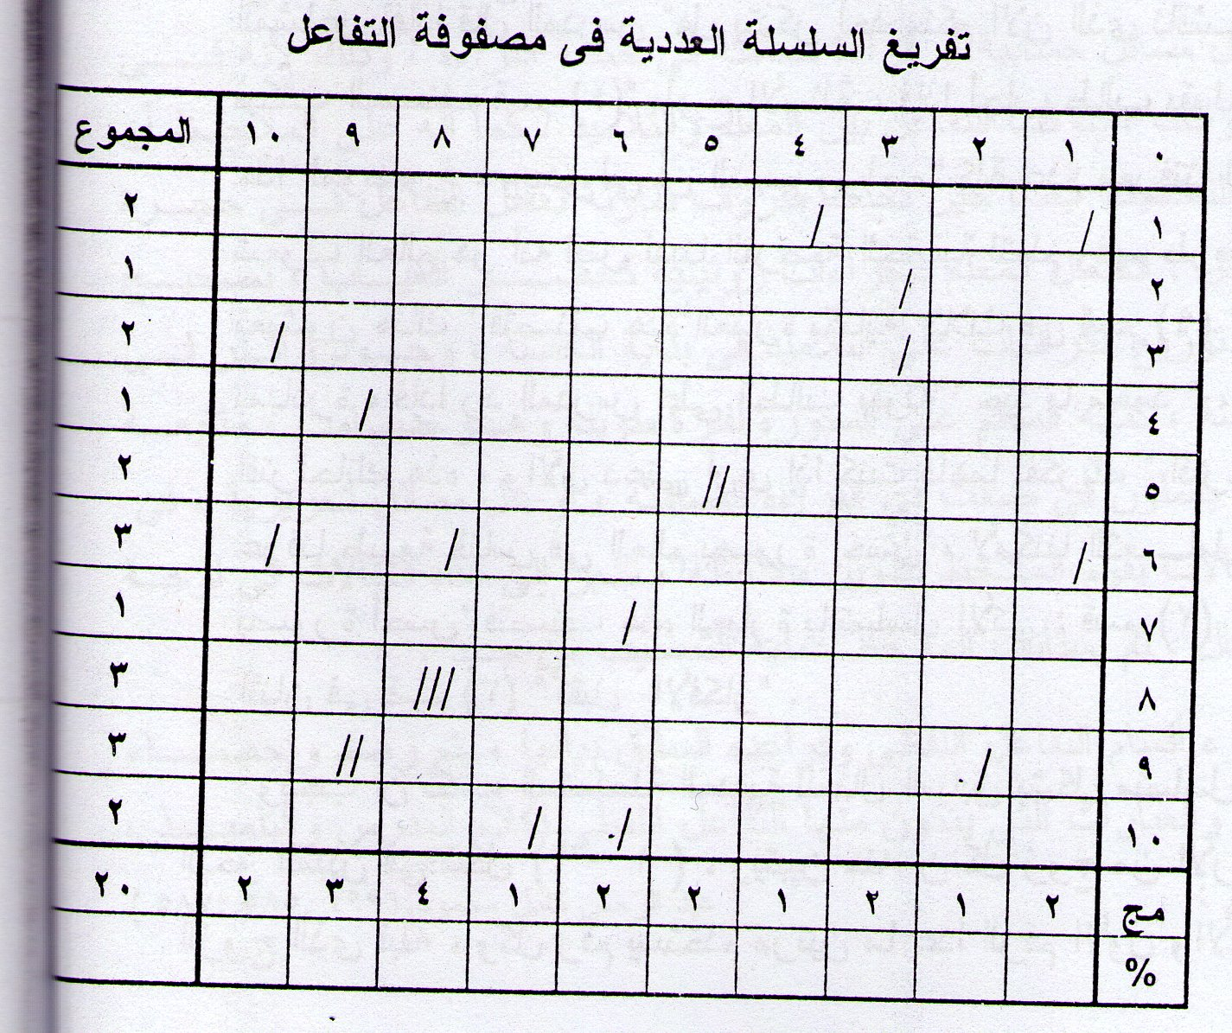
ولتحديد خلية ما في الجدول، ينبغي الرجوع إلى الأرقام المجدولة على شكل أزواج فيشير الرقم الأول من الزوج إلى العمود، وذلك يمكن تسجيل الزوج الأول (10،6) بوضع شرطه واحدة في الخلية التي يلتقي فيها صف (10) مع العمود (6) في الجدول.
ويجب التأكد من دقة جدولة المصفوفة، حيث إن عدد حدود المصفوفة الأصلية من الأرقام أكثر برقم واحد من العدد الإجمالي للشرطات في الجدول، أي إذا حصلنا على (21) رقمًا من تسجيل الجمل والعبارات الأصلية، كان العدد الإجمالي للشرطات في المصفوفة هو(20) شرطة.(مجدي عزيز إبراهيم، 2002 ص49).
*تفسير مصفوفة التفاعل:
ويمكن من تلك المصفوفة التعرف على أنماط التفاعل اللفظي وجوانب القوة فيها وكذلك نواحي الضعف، وذلك عن طريق حساب النسب التي اقترحها "فلا ندرز" وهي كالآتي(جمال محمد كرار، 1993، ص1146، 1148).
1-كلام المعلّم:(TT): النسبة التي تعبر عن الوقت الذي يقضيه المعلّم في الكلام سواء أكان مباشرًا أم غير مباشر وتحسب كالآتي:
$$\frac{100×(7.6.5.4.3.2.1 الأعمدة تكرارات مجموع)}{المصفوفة في التكرارات الكلي المجموع}$$
2-كلام المعلم غير المباشر (ITT) وتحسب كالآتي:
$$\frac{100×(1.2.3.4 الأعمدة تكرارات مجموع}{(7.6.5.4.3.2.1 الأعمدة تكرارات مجموع)}$$
3-كلام المعلم المباشر (DTT) وتحسب كالآتي:
$$\frac{100×(7.6.5 الأعمدة تكرارات مجموع)}{(7.6.5.4.3.2.1 الأعمدة تكرارات مجموع)}$$
4-كلام التلميذ (Pt)وتحسب كالآتي:
$$\frac{100×(9.8 الأعمدة تكرارات مجموع}{المصفوفة في للتكرارات الكلي المجموع}$$
5-الصمت أو الفوضى (SC)وتحسب كالآتي:
$$\frac{100×(10 العمود تكرارات مجموع}{المصفوفة في للتكرارات الكلي المجموع}$$
6-استجابة المعلم (TRR):وهي ميل المعلم للاستجابة لمشاعر التلاميذ وتحسب كالآتي:
$$\frac{100×(3.2.1 الأعمدة تكرارات مجموع}{(3.2.1.7.6الاعمدة تكرارات مجموع)}$$
7-أسئلة المعلّم(TQR):أي استخدام المعلم للأسئلة بهدف متابعة الدراسة في الفصل وتحسب كالآتي:
$$\frac{100×(4العمود تكرارات مجموع)}{(5.4 العمودين تكرارات مجموع)}$$
8-مبادرة المعلم الفورية (89:TRR):وهي ميل المعلم إلى تشجيع التلاميذ أو توحيد أفكارهم ومشاعرهم داخل حجرة الدراسة، وخاصة عند توقفهم عن الكلام وتحسب كالآتي:
(مجموع تكرارات الخلايا الناتجة من تقاطع الصفين (8،9) والأعمدة (1،2،3) × 100
(مجموع تكرارات الخلايا الناتجة من تقاطع الصفين (8،9) والأعمدة (6،7،1،2،3)
9-أسئلة المعلم الفورية (89:TQR):وهي ميل المعلم إلى الاستجابة لكلام التلاميذ مع طرح أسئلة مبنية على أفكارهم وتحسب كالآتي:
(مجموع تكرارات الخلايا (8،4)+(9،4))× 100
(مجموع تكرارات الخلايا (8،4)+(5،8)+(4،9)+(5،9))
10-مبادرة التلميذ:(PIR): وهي مبادرة التلاميذ بالكلام دون أن يطلب منهم ذلك وتحسب كالآتي:
$$\frac{100×(9 العمود تكرارات مجموع)}{(9.8 العمودين تكرارات مجموع)}$$
11-المحتوى المتعامد (CCR):وهي خاصة بالمحتوى وتحسب كالآتي:
2 × مجموع تكرارات (4،5)- مجموع تكرارات الخلايا المتعامدة المكونة من الصفي (4،5) والعمودين (4،5) 100
المجموع الكلي للتكرارات في المصفوفة
12-اطراد (الثبات) (SSR):وهي خاصة بميل المعلم والتلميذ للكلام، أي البقاء في تصنيف معين مدة أكثر من ثلاث ثوان، وكلما ارتفعت هذه النسبة كلما قلت سرعة تبادل الكلام بين المعلم والتلميذ وتحسب كالآتي:
$$\frac{100×((10.10)+....(3.3)+\left(2.2\right)+\left(1.1\right)الخلايا تكرارات مجموع}{( المصفوفة في للتكرارات الكلي المجموع)}$$

13-حالة ثبات التلميذ (PSSR):وهي خاصة بميل التلميذ للبقاء في تصنيف معين مدة تزيد عن ثلاث ثوان، وتحسب كالآتي:
$$\frac{100×(\left(9.9\right)+\left(8.8\right)الخلايا تكرارات مجموع}{(9.8 العمودين تكرارات مجموع)}$$
وقد توصل "فلا ندرز" من خلال أبحاثه التي أجراها إلى نسب قياسية، يتم في ضوئها مقارنة النسب التي يمكن الحصول عليها عند ملاحظة التفاعل اللفظي للمعلمين فيجب ألا تزيد نسبة كلام المعلم عن (68%) ويجب ألا تقل نسبة كلام التلميذ عن 20% وينبغي ألا تزيد نسبة الصمت أو الفوضى عن (11-12%) ويجب ألا تقل نسبة استجابة المعلم عن (42%)وألاّ تقل نسبة أسئلة المعلم عن (26%) وألا تقل نسبة مبادرة المعلم الفورية عن (60%) وألا تقل نسبة أسئلة المعلم الفورية عن (44%) وألا تقل نسبة مبادرة التلميذ عن (34%)، وألا تزيد نسبة أسئلة المحتوى المتعامد عن (55%)، وألا تزيد نسبة إطراد الخلايا (الثابتة) عن (50%) وألاّ تزيد نسبة حالة ثبات التلميذ عن (50%) وألا تقل حالة ثبات التلميذ عن (35،40%).
وهذه النسب القياسية ممثلة في الجدول الآتي:(مجدي عزيز إبراهيم، 2002، ص52)
جدول رقم:(3):يوضح النسب القياسية لمجالات التفاعل اللفظي التي توصل إليها "فلا ندرز" :
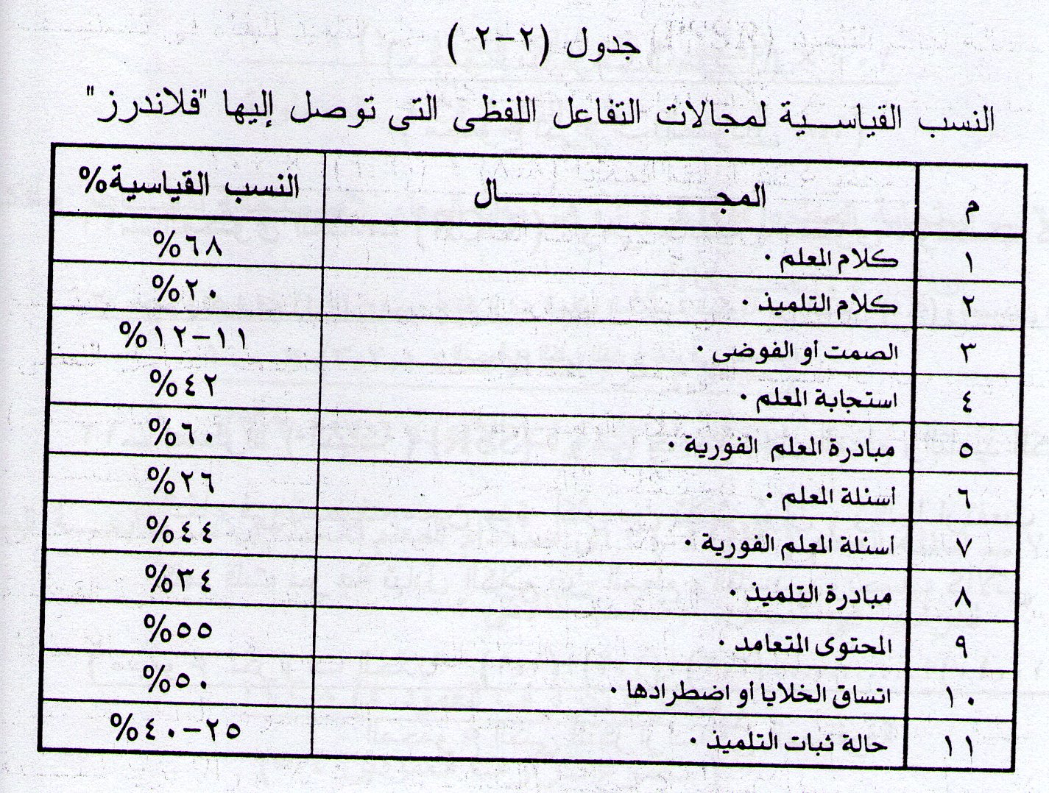
وحدد "فلا ندرز" مناطق معينة في مصفوفة التفاعل يمكن استخدامها في تفسير جوانب النمط التدريسي المتبع ويوضح هذه المناطق الشكل الآتي: (مجدي عزيز إبراهيم 2002، ص53).
جدول رقم4 :يوضح مناطق مصفوفة التفاعل التي يمكن من خلالها حساب النمط التدريسي.
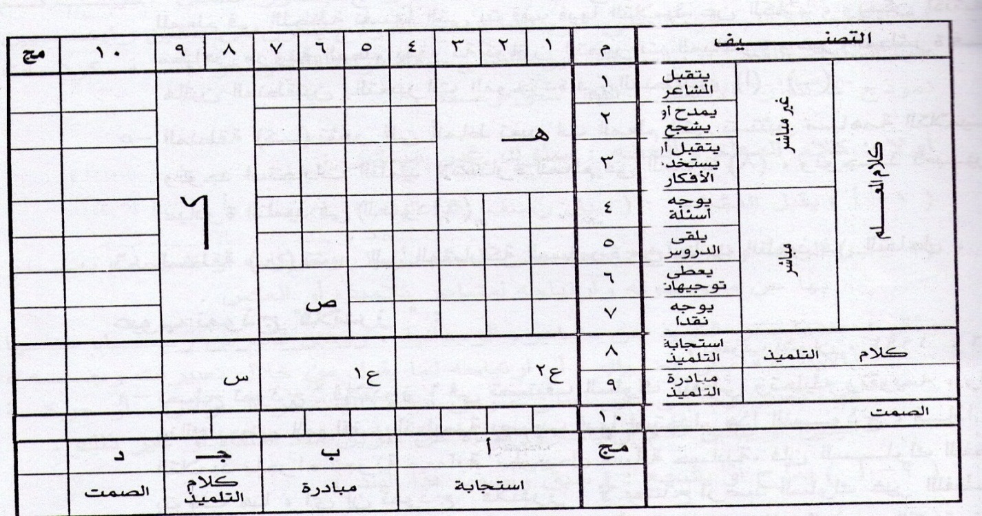
1-المناطق أ(1+2+3+4)، ب(5+6+7)، ج(8+9)، د(10)، تستخدم لإيجاد النسبة المئوية من الوقت المستغرق في كلام المعلم وكلام التلميذ والصمت وتمدنا المقارنة بين أ،ب بمعلومات عن نوعي كلام المعلم المباشر وغير المباشر.
2-المنطقة (ه) هي مجموع الخلايا التسع التي تشير إلى الاستخدام المستمر للتقبل والمدح والاستجابة البناءة لمشاعر التلاميذ، بالإضافة إلى التحولات بين هذه التصنيفات في أثناء كلام المعلّم.
3-المنطقة (ص) هي مجموع الخلايا الأربع التي تشير إلى الاستخدام المستمر للتوجيهات والنقد، والتحولات بين هذين التصنيفين.
4-المنطقتان (ع¹،ع²) ترجع أهميتها إلى أنهما يعزلان الاستجابة الفورية للمعلم في اللحظة نفسها التي يتوقف فيها التلاميذ عن الكلام، ويمكن اكتشاف مظاهر مرونة المعلم بمقارنة توازن التعبيرات المباشرة وغير المباشرة في هاتين المنطقتين بالتعبيرات الموجودة في المنطقتين (أ)، (ب).
5-المنطقة (ك) تشير إلى أنماط تعبيرات المعلم التي تستثير مساهمة التلاميذ وتوجد استجابات التلميذ لاستثارة المعلم في العمود (8) وتوجد تعبيرات مبادرة التلميذ في العمود (9).
6-المنطقة (س) تشير إلى المشاركة المستمرة من جانب التلميذ في التفاعل.

*عيوب نموذج :فلا ندرز":
1-يصلح نموذج :فلا ندرز" في تصنيف السلوك اللفظي وتحليله وتقويمه، ولكن هناك بعض المواقف التعليمية يصعب فيها استخدام هذا النموذج، فإذا قام التلاميذ بإجراء تجربة معملية أو بحل مسألة حسابية، فإن السلوك اللفظي يتوقف هنا أي أن نموذج "فلا ندرز" لا يصلح لرصد السلوك غير اللفظي.
2-لا يظهر نموذج "فلا ندرز" موقع السلوك اللفظي ووظيفته في الموقف التعليمي فالنموذج لا يكشف ما إذا كان كلام المعلم يقصد به التمهيد للدرس أو بيان مفاهيم أو حقائق أو قصد التقويم.(يعقوب نشوان، 1993، ص166).
- أداة "منف" للتفاعل اللفظي وغير اللفظي:
جاءت تسمية هذا النموذج من الكلمات "نموذج فلا ندرز المعدّل"، حيث تم إضافة بعد للأداء غير اللفظي، وبذلك أصبح النموذج يتكوّن من بعدين رئيسين هما السلوك اللفظي والسلوك غير اللفظي فالسلوك اللفظي هو نفسه مكوّنات نموذج "فلا ندرز" الأصلي، والسلوك غير اللفظي هو ما أضيف في هذا النموذج: ويتكون هذا النموذج من:
أولاً: كلام المعلم وأفعاله: سلوك غير مباشر:
(1-أ) يقبل المشاعر:(سبق وصف هذا البند).
(1-ب) الرضا والارتياح: حيث يأتي المعلم بأفعال وحركات أو تلميحات يعبّر بها عن مدى قبوله وارتياحه لمشاعر تلاميذه أو العكس.
(2-أ)يمدح أو يشجع(سبق وصف هذا البند).
(2-ب)الحماس: حيث يأتي المعلم بأفعال أو إشارات تعبر عن تحمسه لما يقوله التلميذ وتشجيعه له مثل وضع اليد على الكتف لتعني "ممتاز" أو حركة اليدين بمعنى "استمر".
(3-أ)يقبل أفكار التلاميذ ويستعملها:(سبق وصف هذا البند).
(3-ب)الاهتمام: حيث يأتي المعلم بأفعال أو إشارات تعكس اهتمامه بالفكرة المطروحة، واستعداده لتنفيذها وتبنيها، مثل أن يعيد فكرة التلميذ بصياغة جديدة ما يدل على اهتمامه وتثمينه للفكرة.
(4-أ)يطرح أسئلة:(سبق وصف هذا البند).
(4-ب) التوجيه: حيث يأتي المعلم بأفعال وحركات تعني الاستفسار والتساؤل عن طريق المواجهة البصرية للتلميذ، أو كتابة السؤال المطروح، أو التمرين على السبورة.
ثانيًا: كلام المعلم وأفعاله: سلوك مباشر:
(5-أ) يحاضر ويشرح:(سبق وصف هذا البند).
(5-ب) يعمل ويتحرك أو يكتب: حيث يأتي المعلم بحركات أو أفعال توضح ما يقوله.
مثل: تغيير نغمة الصوت أو تعبيرات الوجه، أو حركات اليدين أو المرور وسط الصفوف أو الكتابة على السبورة لتوضيح الفكرة.
(6-أ) يعطي تعليمات:(سبق وصف هذا البند).
(6-ب)المساعدة: حيث يأتي المعلم بأفعال وحركات تساعد التلميذ على فهم وتنفيذ التعليمات المطلوب اتباعها.
(7-أ) ينقد السلطة أو يجد لها مبررًا:(سبق وصف هذا البند).
(7-ب) استياء ونفور: حيث يبدي المعلم استياءه ونفوره مما يحدث من قبل التلاميذ عن طريق بعض الأفعال والإشارات والتلميحات.
ثالثا: كلام التلميذ وأفعاله:
(8-1)كلام التلميذ استجابة للمعلم:(سبق وصف هذا البند)
(8-ب)الاستقبال: حيث يأتي التلميذ بأفعال أو حركات أو إشارات تدل على استقباله للتعليمات وتنفيذه لها، مثل فتح الكتاب على الصفحة التي طلبها المعلم، أو القيام والذهاب إلى السبورة لحل التمرين، أو القيام بالنقل من على السبورة بعد انتهاء المدرس من الشرح وغير ذلك.
(9-أ) كلام التلميذ بمبادرة منه:(سبق وصف هذا البند).
(9-ب) الوعي والإدراك: حيث يأتي التلميذ بأفعال وحركات تدل على وعيه وإدراكه لما يدور كرفع اليد للاستفسار عن شيء لم يذكره أو يطلبه المعلم منهم.
رابعًا: سلوك مشترك:
(10-أ) صمت وارتباك غير منتج:(سبق وصف هذا البند).
(10-ب) الصمت المنتج: وهي تلك الفترات التي يتوقف فيها الحديث، ولكن هناك أعمال تتم كالكتابة على السبورة أو الرسم، أو إجراء تجربة أو القراءة الصامتة أو ما شابه ذلك.(مجدي عبد العزيز إبراهيم، 2002، ص55-57).
جدول رقم 5 يوضح نموذج "منف" للتفاعل الصفي:(مجدي عبد العزيز إبراهيم 2002، ص58).
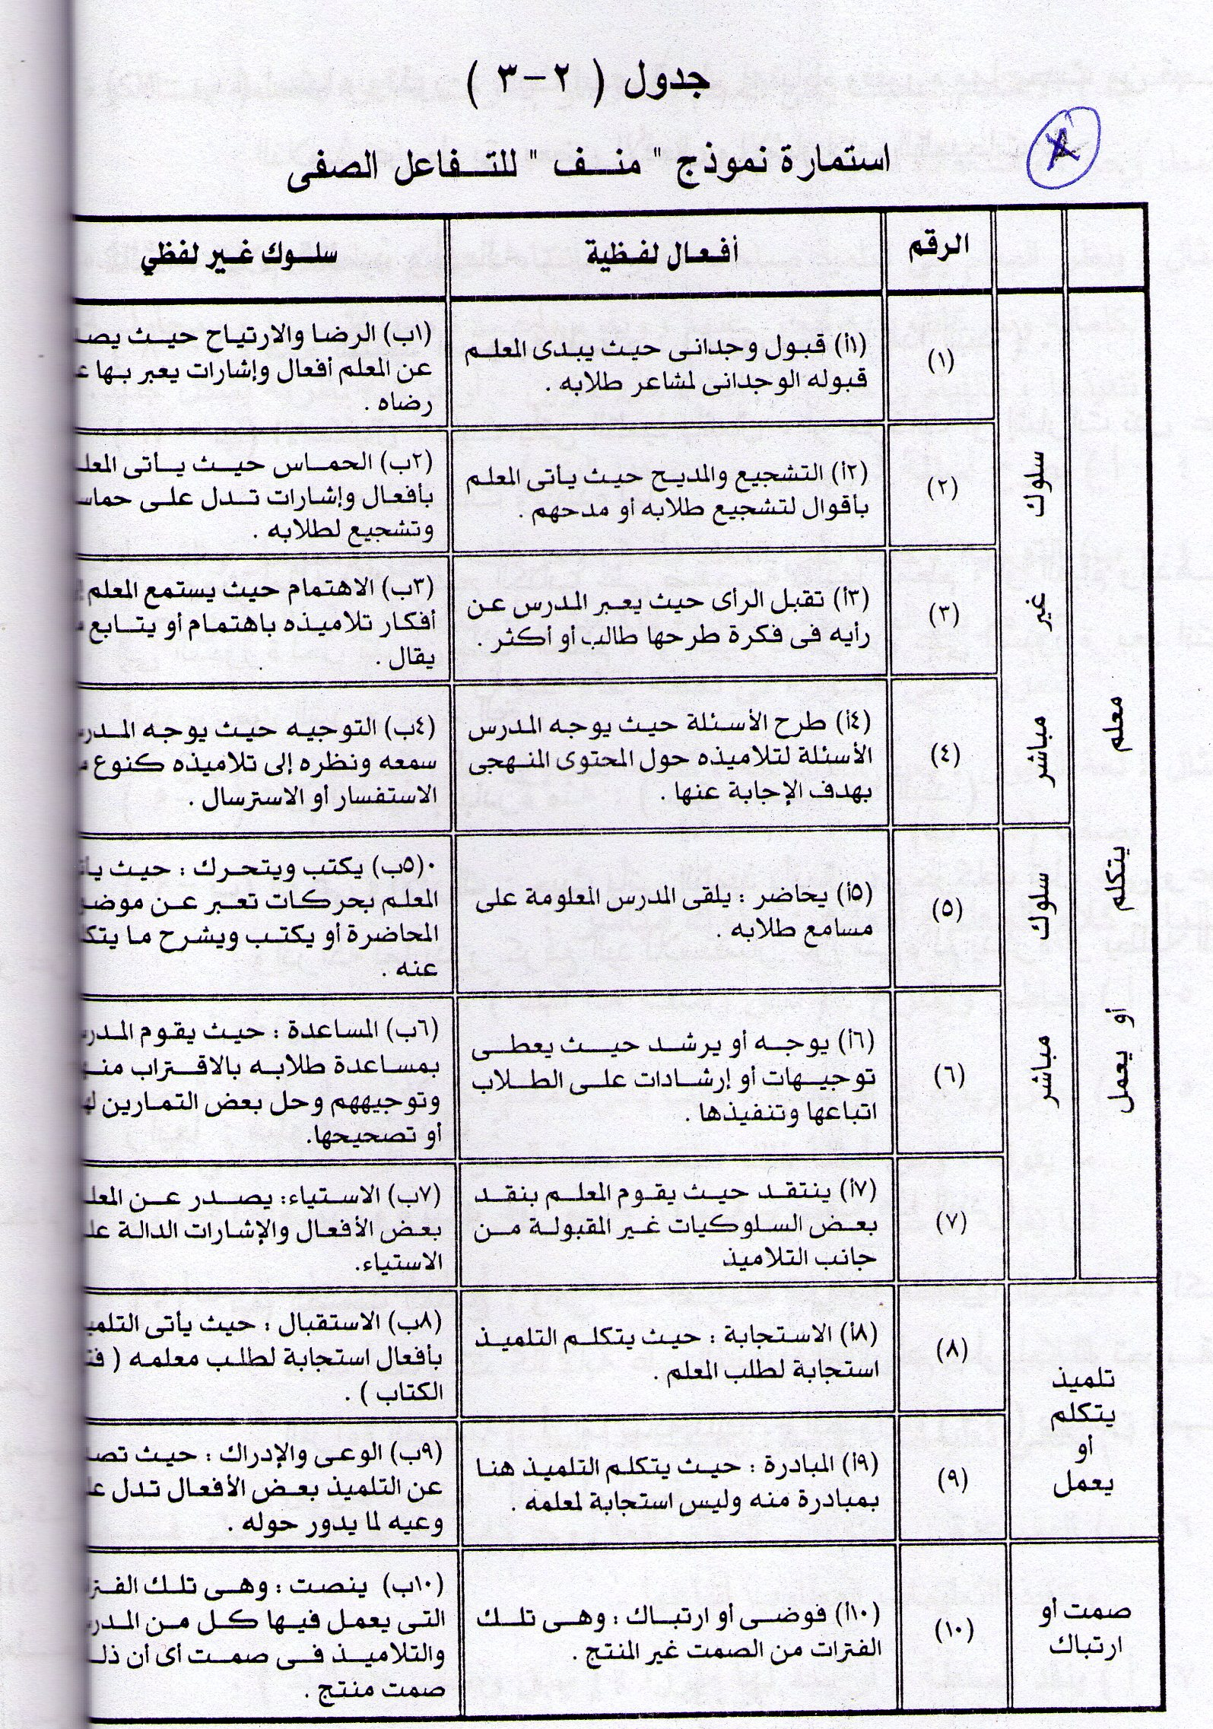
نموذج "نافع وخليل":
أعدّ الباحثان هذا النموذج والذي يمرّ في إعداده بالمراحل التالية:
1-يعد هذا النموذج محصلة لاطلاع الباحثين على بعض النماذج والدراسات السابقة، ومشاهدة بعض الدروس المسجلة تلفزيونيًا، وخبرة الباحثان في التربية العملية وملاحظتهم للتفاعل الصفي الحادث.
2-قام الباحثان بتصنيف سلوك كل من المعلم والتلميذ إلى سلوك لفظي وغير لفظي ثم وضعه في صورة مكوّنات على غرار نموذج "فلا ندرز" مع بعض التعديلات.
3-عرض النموذج في صورته المبدئية على مجموعة من المحكميّن في مجال المناهج وطرق التدريس، وتم تعديل النموذج في ضوء ملاحظاتهم.
4-عرض النموذج بعد تعديله على المحكميّن مرة ثانية، للتأكد من شموله لجوانب سلوك كل من المعلّم والتلميذ اللفظي وغير اللفظي المتوقع حدوثهما في الصفّ الدراسي، وكذلك للتأكد من مدى صدق النموذج في قياس التفاعل الصفي.
*ويتكوّن هذا النموذج من ثلاثة مكونات رئيسة هي:
أولاً: سلوك المعلم وتنقسم إلى:
أ)غير المباشر: ويتضمن.
1-قبول مشاعر التلاميذ.
2-المدح والتشجيع.
3-قبول أفكار التلاميذ واستعمالها.
4-أسئلة المعلم.
ب)سلوك مباشر: ويتضمن:
5-إعطاء المعلومات
6-إعطاء توجيهات وتعليمات وأوامر.
7-نقدًا وتبريرًا للسلطة
ثانيًا: سلوك التلميذ: ويشمل:
8-استجابة التلميذ للمعلم
9-استجابة التلميذ للآخر.
10-مبادرات التلاميذ للمعلم.
ثالثًا: الهدوء أو الفوضى:
11-الهدوء البناء
12-الفوضى والارتباك.
فالنموذج يتكون من (12) فئة سلوكية، تعبر عن السلوك اللفظي وغير اللفظي معًا.
والجدول التالي يبين هذه الفئات السلوكية بدقّة:(مجدي عزيز إبراهيم، 2002، ص62).

الجدول رقم6:يوضح فئات نموذج "نافع وخليل" للتفاعل الصفي:
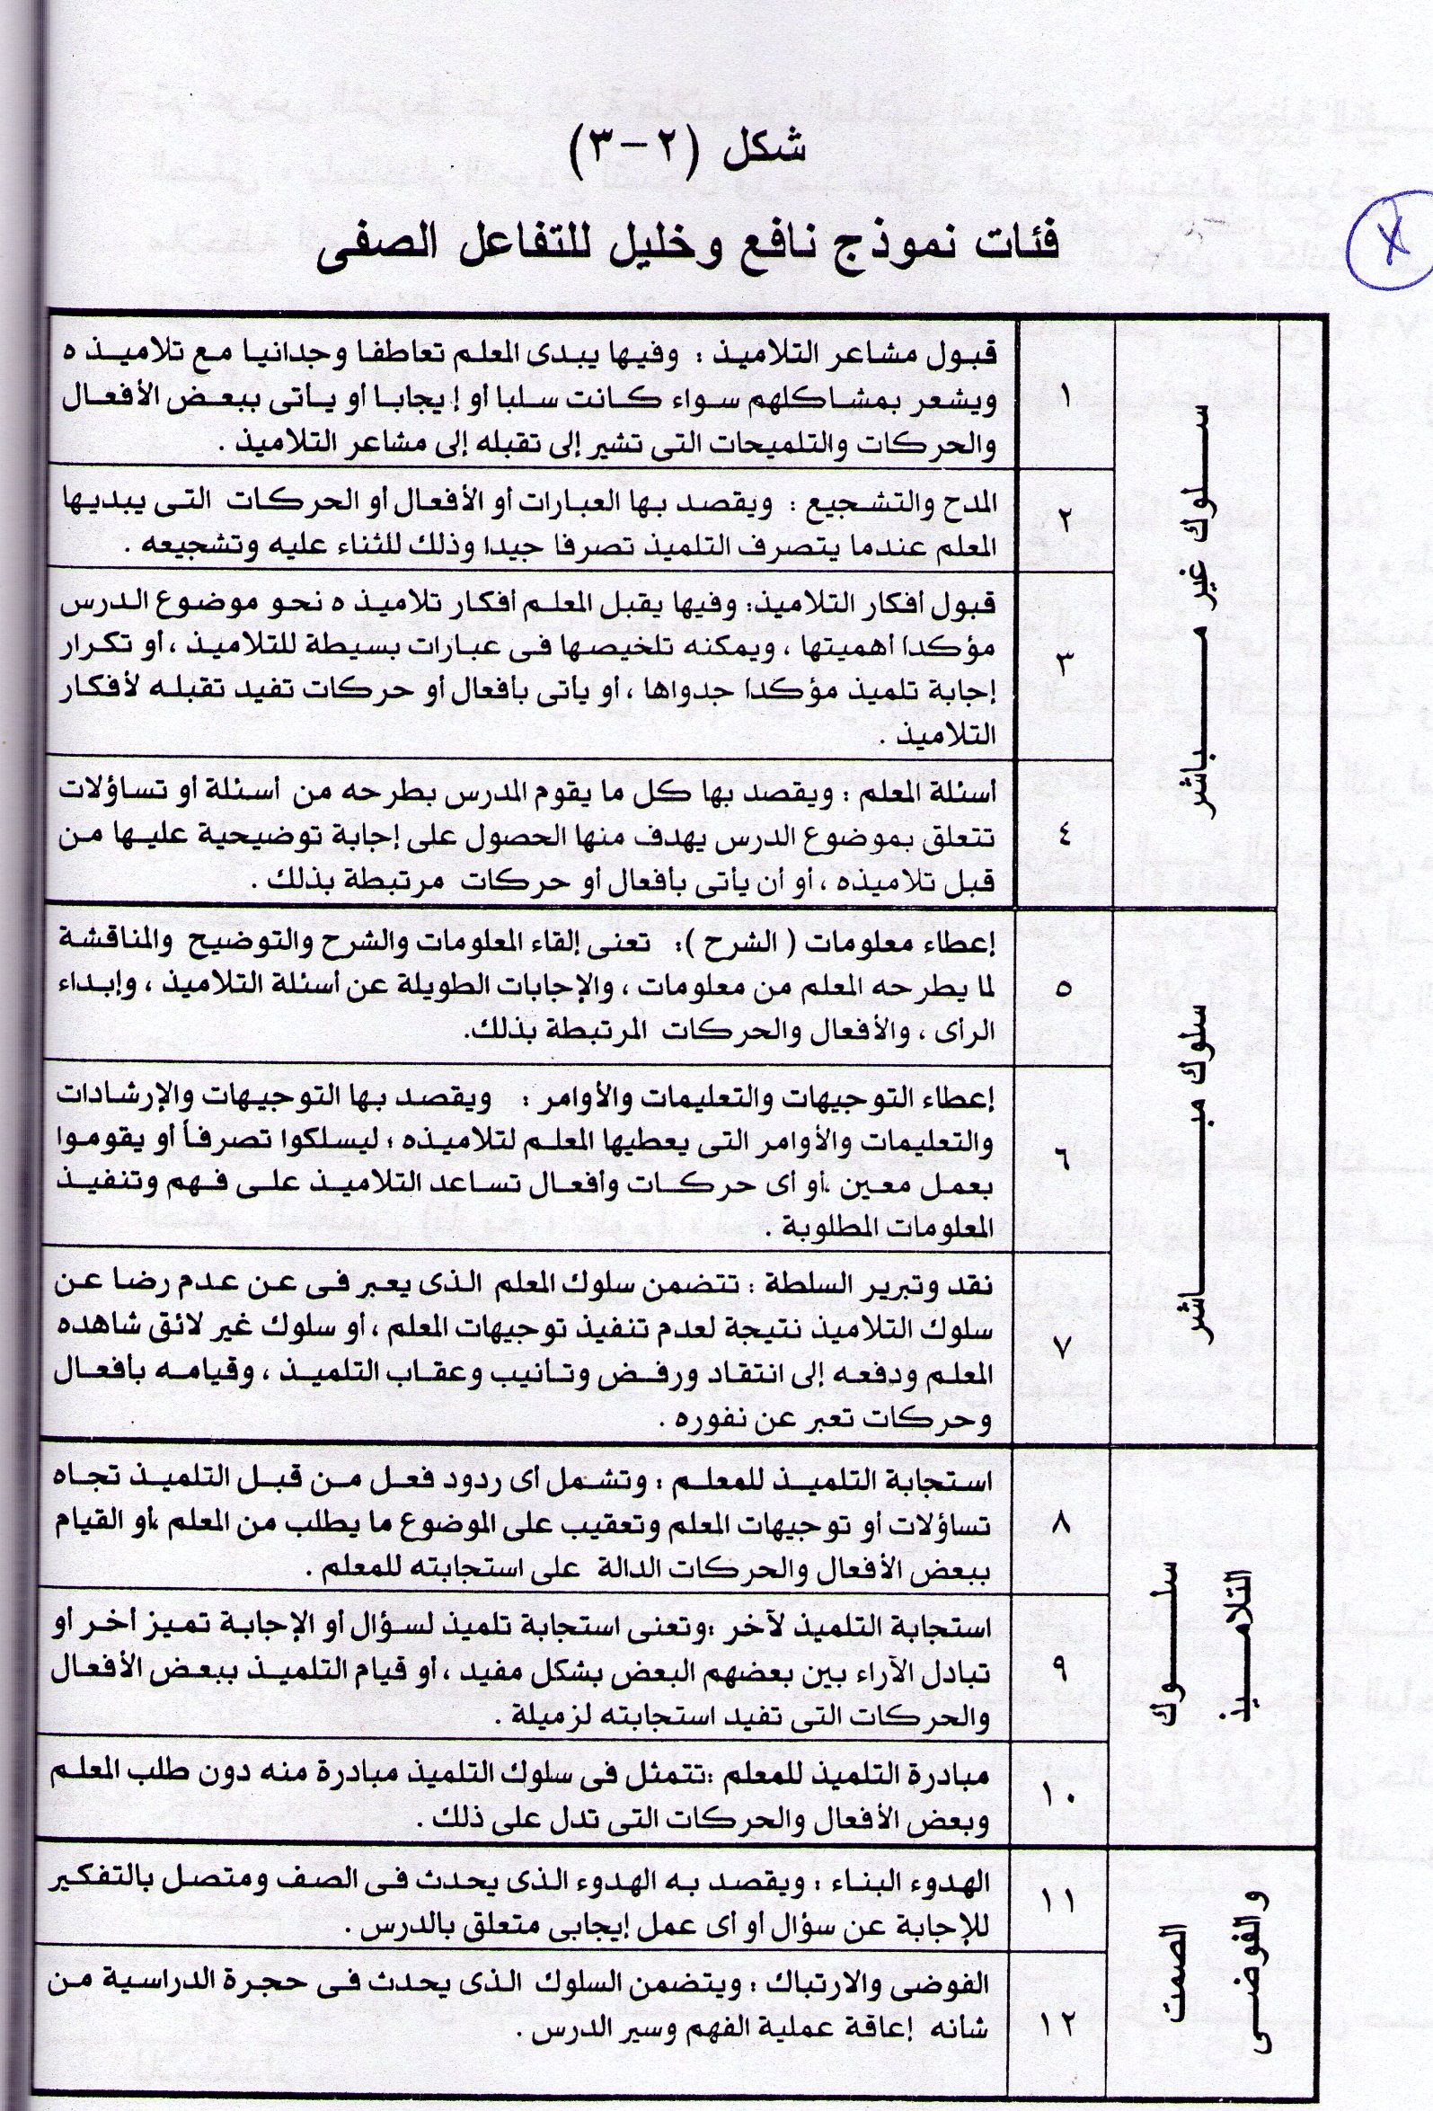
- أداة "فكس" "VICS":قام أميدون وهنتر بتصميم نموذج لملاحظة التفاعل اللفظي وأسمياه نظام "فكس "VICS" وهي اختصار ل"Verbal intaction category system" ويتكوّن من خمسة تصنيفات أساسية لتحليل السلوك اللفظي للفصل، وتشمل هذه التصنيفات على (17) فئة سلوكية، فئة مشتقة كما هو مبين في الجدول الآتي: (نبيل فضل، 1992،ص63).
جدول رقم 7: يوضح فئات نظام نمط التفاعل اللفظي (VICS):
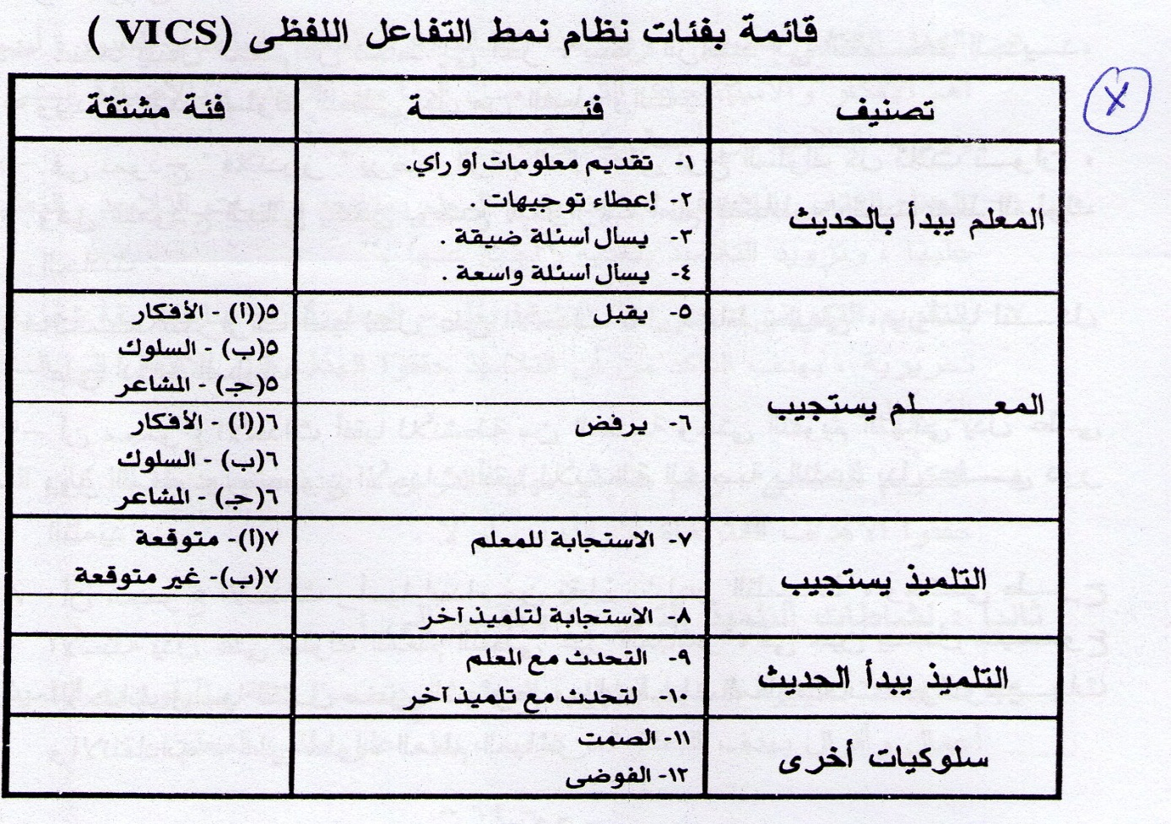
ولدراسة أنماط التفاعل اللفظي، يتم تنظيم الفئات السلوكية السابقة في صورة مصفوفة تتكون من (17) صفًا و(17) عمودًا، وهذه المصفوفة تمثل كمية وتسلسل فئات السلوك اللفظي المحدد، موزعة على (289) خلية، يلاحظ وجود أجزاء مختلفة من المصفوفة تشير إلى أنواع مختلفة من التفاعل ولتبسيط التفاعل مع خلايا المصفوفة، تم توزيعها على (21) مساحة، يشير كل منها إلى نمط معين من أنماط التفاعل اللفظي، وتم تحديدها إجرائيًا وتوزيعها على المصفوفة كما يوضحها الشكل التالي:(مجدي عزيز إبراهيم، 2002، ص67).
جدول رقم8: يبين مساحات (أنماط التفاعل اللفظي في (VICS)
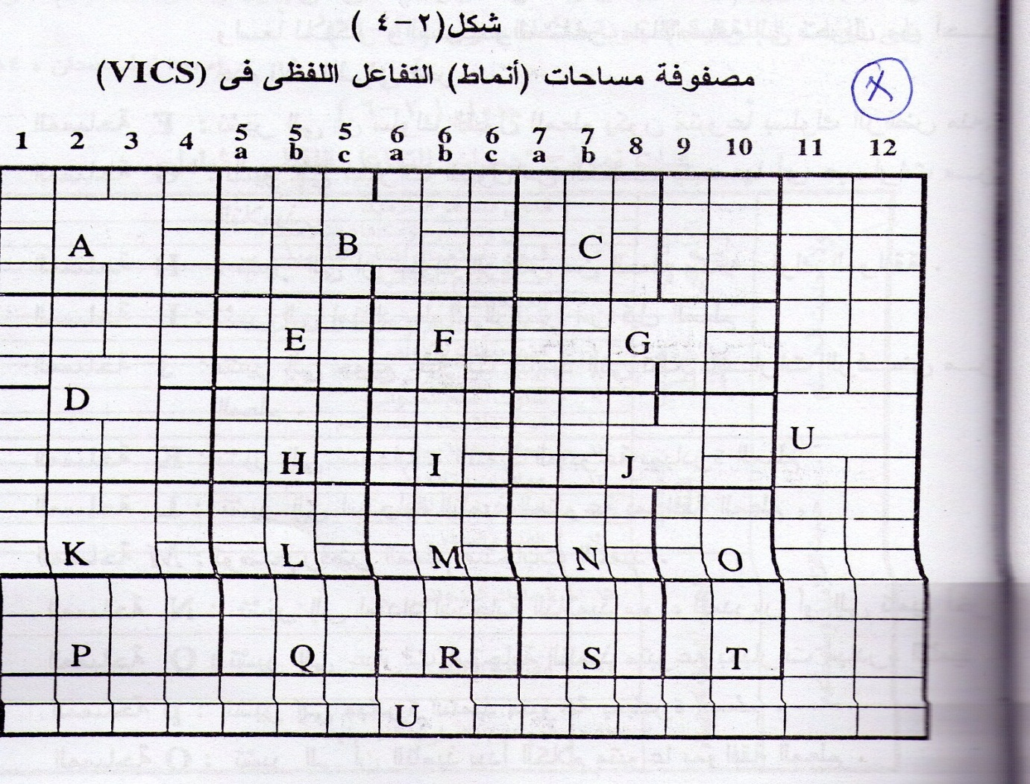
*التحديد الإجرائي لمساحات مصفوفة التفاعل (VICS):
المساحة A: تشير إلى مبادرة المعلم، وتشمل تقديم المعلومات أو الآراء وإعطاء التوجيهات وتقديم الأسئلة، والخاصية الأساسية لهذه المساحة هي أن المعلم يتكلم لفترة زمنية طويلة ومستمرة، ولا يوجد تفاعل بين المعلم والتلميذ.
المساحة B: تشير إلى عبارات مبادرة المعلم متبوعة بعبارات استجابة المعلم سواء بالقبول أو رفض.
المساحة C: تشير إلى مبادرة المعلم متبوعة بكلام التلميذ.
المساحة D: تشير إلى عبارات استجابة المعلم متبوعة بمبادرة المعلم.
المساحة E: تشير إلى امتداد سلوك الموافقة من قبل المعلم، وهذا يتضمن تقبلاً واسعًا للأفكار والسلوك والمشاعر، بالإضافة إلى تحويل من أحد هذه الأنماط إلى آخر.
المساحةF : تشير إلى أن سلوك القبول للمعلم يكون متبوعًا بسلوك الرفض منه.
المساحةG : تشير إلى عبارات القبول من المعلم يتبعها أي عبارات من التلاميذ.
المساحة H: تشير إلى أن سلوك الرفض من المعلم يتبعه سلوك الموافقة.
المساحةI:تشير إلى امتداد سلوك الرفض من قبل المعلم.
المساحةJ: تشير إلى جميع عبارات التلميذ التي تتبع عبارات الرفض من المعلم.
المساحةL: تشير إلى استجابة التلميذ المتبوعة بموافقة المعلم.
المساحةM: توضح رفض المعلم استجابات التلميذ.
المساحة N: تشير إلى امتداد استجابة التلاميذ سواء للمدرس أو إلى تلميذ آخر.
المساحة O: تشير إلى عبارات استجابة التلميذ متبوعة بعبارات مبادرة التلميذ.
المساحةP: تشير إلى مبادرة التلميذ متبوعة بمبادرة المعلم.
المساحة Q: تشير إلى أن التلميذ يبدأ الكلام متبوعًا بموافقة المعلم.
المساحة R: تشير إلى رفض المعلم لمبادرة التلميذ بالكلام.
المساحة S: تشير إلى مبادرة التلميذ متبوعة بعبارات استجابة التلميذ.
المساحة T: تشير إلى امتداد بدء التلميذ الكلام سواء مع المدرس أو تلميذ آخر.
المساحة U: تشير إلى الصمت أو الفوضى.(عبد الرحمن السفاسفة، 2005، ص195).
- أداة "غالاوي": طوّر" غالاوي" أداته بملاحظة وتحليل التفاعل الصفي غير اللفظي، وأضاف للحركات الجسمية الذاتية باعتبارها وسائل للتعبير غير اللفظي، كيفيات استعمال المعلم للوقت والفراغ المتوفرين لديه، كمؤشرات سلبية أو إيجابية. وكان ذلك عام 1962 وتتكوّن أداة غالاوي للتفاعل غير اللفظي حسب ما يوضحه الجدول الآتي:(عبد الرحمن السفاسفة 2005، ص392):
الجدول رقم9: يبين أداة غالاوي لتحليل التفاعل الصفي غير اللفظي:
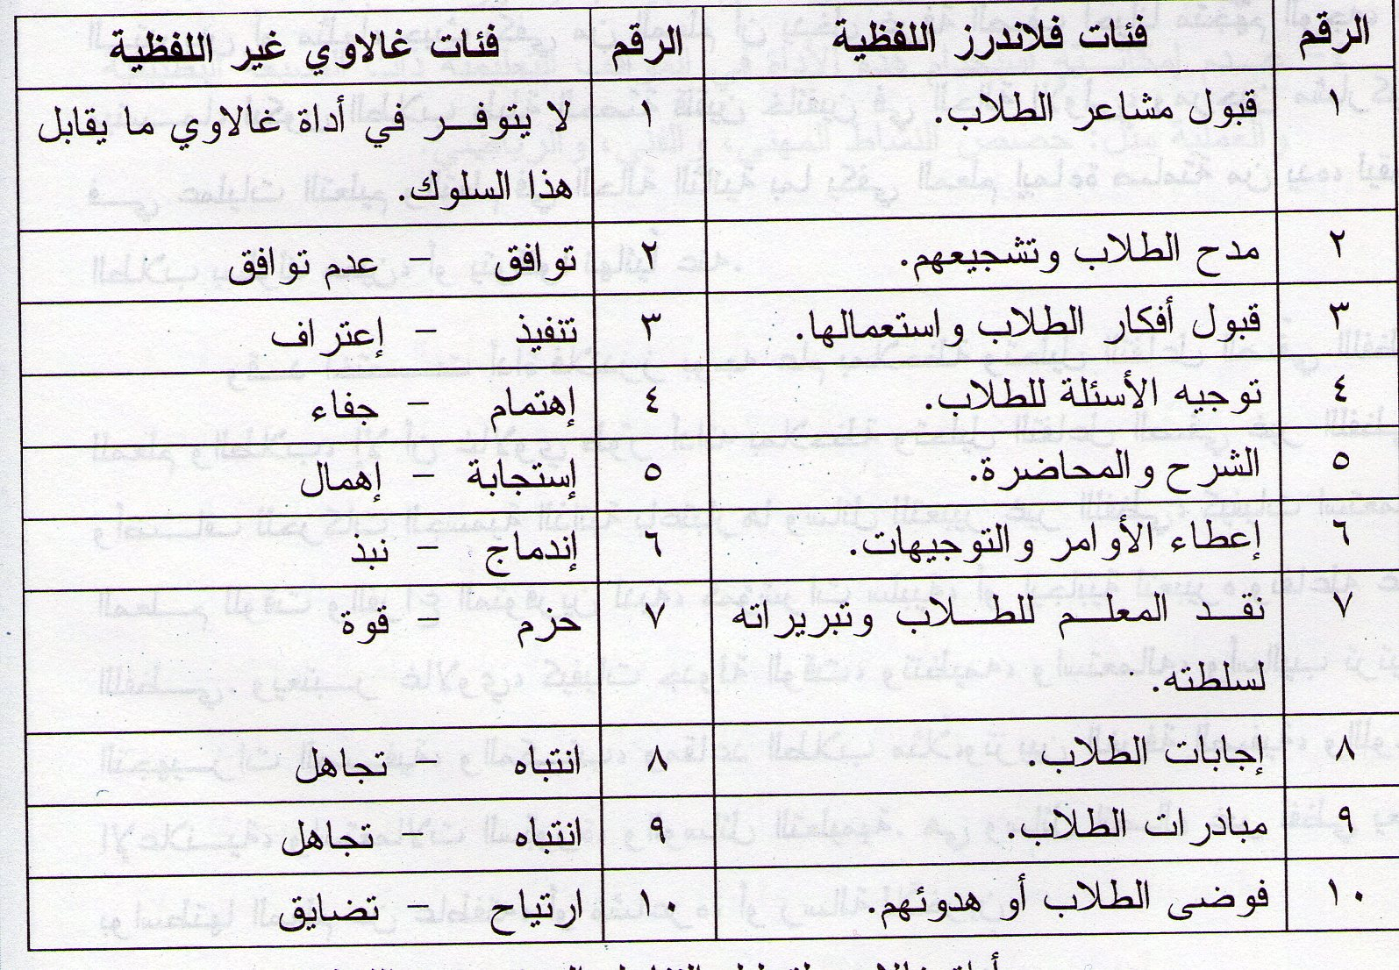
وفيما يلي توضيح لهذه الفئات:
1-لا يتوفر في أداة "غالاوي" سلوك غير لفظي يقابل الفئة الأولى من أداة فلا ندرز-قبول مشاعر الطلاب.
2-توافق-عدم توافق: تتصل هذه الفئة السلوكية، بما يقابلها في أداة فلا ندرز- مدح الطلاب وتشجيعهم، ويتم التوافق في حالة تناغم صوت المعلم وإيماءاته، وأفعاله الحركية من جهة، مع السلوك اللفظي من جهة أخرى، وعدم التوافق في هذه الحالة يحدث عكس ذلك. ومن أمثلة ذلك ما يلي:
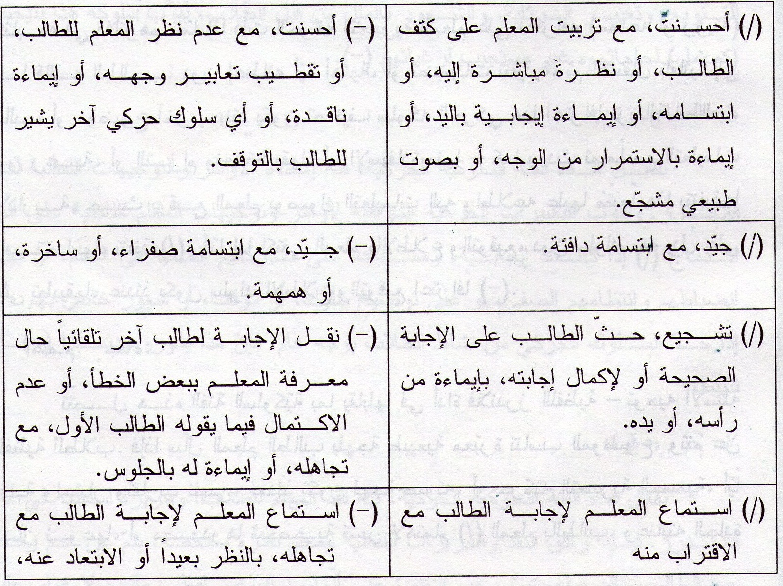
3- تنفيذ -اعتراف :تتصل هذه الفئة السلوكية بما يقابلها في أداة "فلاندرز " اللفظية _ قبول أفكار الطلاب و استعمالها ،ويطلق على قبول المعلم و استعماله لأفكار الطلاب تنفيذا ، حين يشير سلوكه الحركي المرتبط بالقبول و الاستعمال إلى أهمية أفكار الطالب ، ودمجها واستخدامها في التدريس فيشار إلى المعلومة التي تصل المعلم ويطلع عليها ثم يتبع ذلك بتنفيذها واستخدامها بالعلامة (/). أما إذا اكتفى المعلم بالاطلاع دون سلوك منه يدلّ على تطبيقها ،عندئذ يكون سلوك الاطلاع اعترافًا ويشار إليه (-).
4-اهتمام-جفاء:تتصل هذه الفئة السلوكية بما يقابلها في أداة "فلا ندرز" اللفظية –توجيه الأسئلة اللفظية للطلاب، فإذا سأل المعلم الطالب بلهجة طبيعية معبّرة تناسب الموضوع، وتتمّ عن ألفة واعتبار وتقارب نفسي، عندئذ تكون لهجة صوته أو حركته التعبيرية الجسمية، أيًّا كان نوعها، أو مصدرها شخصية تشير لاهتمام (/) المعلم بالطالب، وعنايته الجادة برغباته وتعلّمه، أما إذا رافق سؤال المعلم حركة تعبيرية تشير لعدم الاكتراث. كأن يسأل ويتجنّب في الوقت نفسه النظر إلى الطالب، أو ينظر إليه بريبة، أو بتعابير وجهية سلبية، يكون حينئذ السلوك الحركي للمعلم غير شخصي يفيد التباعد أو الجفاء (-).
5-استجابة-إهمال:تقابل هذه الفئة السلوكية فئة الإلقاء، أو المحاضرة عند "فلا ندرز" ويتلخص سلوك المعلم الحركي الذي يمكن تبويبه إيجابيًا في استجابته (/) لحاجات الطلاب ومتطلباتهم النفسية والتربوية، بتغيير اللهجة والسرعة في الحديث، ونوع الحركة والتنقل في الصف، وقيامه بعرض وسيلة أو برسوم توضيحية على السبورة، أما إذا استمر المعلم في إلقائه أو محاضرته على وتيرة واحد، لغة وصوتًا وسرعة، دون إحداثه لأيّة حركة تساعد على التنويع وتغيير الرتابة، والشعور بالملل من قبل الطلاب، يبّوب سلوكه هذا عندئذ كمهمل لحاجاتهم، وغير مستجيب لرغباتهم(-).
6-اندماج-نبذ:تقابل هذه الفئة السلوكية، فئة إعطاء الأوامر والتوجيهات اللفظية لدى فلا ندرز، وتبوّب التعبيرات الحركية المرافقة لأوامر وتوجيهات المعلم اللفظية على أنها اندماج (/) إذا كانت إيجابية، ومساعدة على مشاركتهم الصفية في التعلم، أو على انضباطهم وانتظامهم الصفي، أما إذا حدّ السلوك الحركي من نشاط الطلاب بوجه عام، فإن هذا يكون عندئذ نبذًا (-)، أو تثبيطًا.
7-حزم-قوة:يقابل هذه الفئة السلوكية الحركية، فئة نقد المعلم للطلاب، وتبريره لسلطته في أداة فلا ندرز، فإذا رافق النقد والتبريرات اللفظية للمعلم نظرة متفحصة، تنمّ عن عدم رضاه عن الطالب، ولومه له، تبوّب هذه النظرة على أنّها سلوك غير لفظي حازم، لا غبار عليه تربويًا، أو نفسيًا في معظم الأحوال (/)، أما إذا رافق نقد المعلّم أو تبريراته لسلطته، العنف والضرب والحركات المعادية أو المؤذية يكون سلوكه هذا قاسيًا فظًّا (-).
8-انتباه-تجاهل:تتصل هذه الفئة السلوكية الحركية لغلاوي بفئة رقم (8) وفئة رقم (9) من أداة فلا ندرز –إجابات الطلاب، ومبادراتهم، ويصدر سلوك المعلم غير اللفظي في حالتي الانتباه والتجاهل من الوجه والعينين غالبًا، وذلك بالنظر مباشرة للطالب أو الإيماء بالموافقة على إجابة أو حديثة، أو مبادرته –انتباه (/)، أو يتجنب النظر إليه وإدارة وجهة عنه، وعدم تشجيعه على الإجابة وتجاهله (-).
9-ارتياح-تضايق: ترتبط هذه الفئة السلوكية غير اللفظية بفئة فوضى الطلاب أو هدوئهم لدى فلا ندرز، وتبدو مظاهر الارتياح المرافقة للفوضى، أو الهدوء في حالة انهماك المعلم بالتربية الصفية ومحاولته الوصول إلى حلول إيجابية بخصوص المشكلات السلوكية والصعوبات التربوية التي تصادفه، أما التضايق الذي يصحب الفوضى أو الهدوء الصفي فيتم في حالات الارتباك و الشدة و النزاعات الصفية ،وعدم التكيف أو التوافق بين المعلم وطلابه..(عبد الرحمن السفاسفة، 2005، ص 395-396).
*كيفية استعمال أداة "غالاوي" للتفاعل غير اللفظي في ملاحظة التدريس: يستخدم الملاحظ أداة "غالاوي" بجانب أداة فلا ندرز، فيضع الملاحظ شرطة مائلة (/) في حالة تشجيع السلوك الحركي غير اللفظي للطلاب، وتوافقه مع الرسالة اللفظية، ويضع شرطة أفقية (-) عند حدوث العكس، فمثلاً عند قول المعلّم: ألم أنبهك لعدم الانشغال بحديث جانبي مع جارك؟ انتبه إلى الدّرس، يشدّ المعلم الطالب من ذراعه مع نظرة تحذيرية، فيكتب الملاحظ (7-)، الطالب يقول:
لقد درسنا في الحصة الماضية تنوّع النبات، وقد احضرت عينة من النباتات الصحراوية، يأخذ المعلم العينة من الطالب مبتسمًا، يكتب الملاحظ (9/).
فإذا حاولنا تطبيق نظام فلا ندرز في التسجيل المتتابع للنماذج السلوكية تظهر مثلاً كما يلي:
v-10 9/ 6/ 4/ 9-15/8.
ثم يتم تفسير البيانات الملاحظة باستخدام المبادئ الأساسية التي يقوم عليها تفسير البيانات لأداة فلا ندرز، فإنه يجمع معًا المرات التي شجع بها (/) والمرات التي ثبط بها (-)، ثم يقسم عدد المرات المشجعة على المجموع العام لديه، ليجد النسبة العامة للسلوك غير اللفظي. فإذا كان السلوك المشجع على سبيل المثال (50) وغير المشجع (15) تكون النسبة المئوية العامة للسلوك غير اللفظي المشجع كما يلي:
$\frac{50}{15+50}$ ×100 = $\frac{50}{65}$ ×100=77%
وعلى الملاحظ أن يستعين بالأسئلة التالية عند تفسير البيانات:
1-هل كانت النسبة العامة السائدة مرتبطة بتشجيع المعلم أو تثبيطه؟
2-هل كان قبول المعلم واستعماله لأفكار الطلاب تنفيذًا في معظمه؟
أم اعترافًا بها؟ يقارن الملاحظ في هذه الحالة عدد الشرطات المائلة بقريناتها الأفقية للفئة السلوكية رقم(3).
3-هل وجّه المعلم أسئلته للطلاب باهتمام ومودّة؟ أو بدون اكتراث واعتبار للطلاب؟ يقارن الملاحظ هنا عدد الشرطات المائلة بقريناتها الأفقية في رقم (4).
4-هل ساد إلقاء المعلم للمعلومات التنوّع في الحركات والأساليب واستخدام الوسائل؟ أم كان على وتيرة واحدة؟ يقارن الملاحظ هنا عدد الشرطات المائلة مع الأفقية للفئة السلوكية (5).
5-هل كانت أوامر المعلم وتوجيهاته تحفّز الطلاب للانتظام والمشاركة الصفية والتبرير المنطقي لمواقفهم؟ أم كانت تؤدي لصمتهم وبطء نشاطهم العام؟ يقارن كذلك الشرطات في الفئة السلوكية(6).
6-هل كانت انتقادات المعلم اللفظية للطلاب مرفقة بعنف جسدي لهم؟
أم كانت حازمة في صوتها تنمّ عن جدية تامة لتنفيذ المطلوب من الطلاب؟ يقارن بين عدد الشرطات المائلة مع الأفقية في الفئة السلوكية (7).
7-هل كانت نسبة انتباه المعلم لإجابات الطلاب ومبادراتهم سائدة بالمقارنة يتجاهله لهم؟ يقارن الملاحظ في هاتين الحالتين عدد الشرطات المائلة بقريناتها الأفقية للفئتين السلوكيتين (8،9).
8-هل غلب على جوّ الصفّ بوجه عام الارتياح؟ أم التوتر والملل والتضايق؟ يقارن الملاحظ في هذه الحالة عدد الشرطات المائلة بقريناتها الأفقية للفئة السلوكية رقم (10).
*فوائد ومآخذ استعمال أداة "غالاوي":
إن أهمّ الفوائد التي يمكن الحصول عليها من استخدام أداة غالاوي تتجسدّ في تزويدها المربين بصورة سلوكية متكاملة لفظية وغير لفظية لما يرى في غرفة الصفّ، كما يمكن التعرّف من خلالها على أنواع السلوك الحركي/ غير اللفظي للمعلم التي تشجّع الطلاب وتحفّزهم للمشاركة والرضا النفسي والتعلّم، وعلى أضدادها الأخرى التي تثبط همهم.
وتحدّ من نشاطهم العام، حيث يمكن تدريب المعلمين على استعمال النّوع الأول والتخلّي عن النوع الثاني في الوقت نفسه.
أما مآخذ الأداة فتنحصر أهمّها في صعوبة تمييز الملاحظ أحيانًا لأنواع السلوك غير اللفظي، فقد يختلط عليه الأمر بخصوص سلبية ما يشاهده من إيجابية، وللتغلب على ذلك ينصح الملاحظ بأن يستعمل آلة تسجيل لتسجيل مجريات الحصة، ثم يقوم بمراجعتها بعناية.(عبد الرحمان سفاسفة، 2005، ص400، 401).
- أداة "كوونن" لملاحظة وتحليل سلوك الإدارة والانضباط الصفي:
تختص أداة "كوونن" بملاحظة ووصف الأساليب التي يتبعّها المعلم في إدارة الطلاب وضبطهم داخل الغرف الصفية، ليتوصل من البيانات الوصفية المتجمعة لديه إلى نوع العلاقة المحتملة بين هذه الأساليب الإدارية والنظامية من جهة، واندماج الطلاب في أعمالهم الصفية، أو مشاركاتهم السلوكية من جهة أخرى فهذه الأداة مهمة جدًا لأنها تعطي جانبًا من السلوك اللفظي للمعلم ذي الطبيعة الإدارية والتوجيهية (حمدان، 1988، ص134).
وتتكوّن هذه الأداة التي طوّرها "كوونن" سنة 1970، وركّز على ملاحظة ممارسات وأساليب المعلم في الإدارة ، وتتكون هذه الأداة من شقين رئيسين هما: الأول يختص بتحديد مدى انهماك الطلاب في أنشطتهم الصفية، وقيامهم بالمشاكل السلوكية، والثاني يهتم بالتعرف على السلوك الإداري والتوجيهي للمعلم، ومدى نجاحه في معالجة المشاكل الصفية للطلاب (kounin,1970,p75).
وأهم الفئات السلوكية المكوّنة لهته الأداة هي:
1-الفئات السلوكية للطلاب:
أ)الاندماج في الأنشطة الصفية : تتكوّن هذه الفئة السلوكية من ثلاثة أنواع من السلوك، التي تشير كل منها إلى درجة معينة لانهماك أفراد الطلاب في أعمالهم الصفية وهي:
-الحالة الأولى: يكون هناك اندماج كامل أو تام للطالب فيما يقوم به من أعمال في غرفة الصفّ.
-الحالة الثانية: يكون هناك اندماج أو تركيز محتمل، حيث يبدو خلاله الطالب مفكّرًا أو متفحصًا للكتاب أو المادة التعليمية لديه، ومع هذا لا تشاهد له حركة تدلّ على استخدامه المحسوس لهما.
-الحالة الثالثة: يكون فيها الطالب غير مندمج على الإطلاق في العمل الصفي، لا مباشرة كالحالة الأولى، أو غير مباشرة بالنظر أو التفكير الصامت كما في الحالة الثانية.
ب) الانحراف السلوكي لأفراد الطلاب: يتمثل الانحراف السلوكي لأفراد الطلاب بأي تعبير لفظي، أو حركي مخالف للأنظمة الصفية، أو موجهة ضد المعلّم، أو غيره في الصفّ، ويكون السلوك المنحرف في ثلاثة أنواع:
-سلوك منحرف غير مقصود: لا يهدف ضرر أحد، والإخلال بالنظام الصفي، مثل أن يقوم الطالب دون إذن ليضع ورقة في سلة المهملات.
-سلوك خفيف الانحراف: يكون سلوك الطالب مخالفًا نسبيًا لما هو متعارف عليه لدى المعلم والطلاب خلال تفاعلهم أو تواجدهم في الغرفة الصفية، فمثلاً الحديث الهامس للطالب مع جاره أثناء قيام الصفّ بحلّ التمارين التطبيقية، هو سلوك خفيف الانحراف لا يضرّ مباشرة بالنظام الصفي أو بأعضاء الصفّ.
-سلوك جادّ ومتعمّد الانحراف: وهو ما يطلق عليه بالسلوك الخطير، الذي يغلب عليه الصفة المدمّرة أو الضرر بالغير أو بالنظام الصفي، كالسباب والصراخ والاعتداء على ممتلكات الأقران أو ضربهم أو التأخر عن الحصة، أو مخالفة المعلّم في القيام بواجب صفيّ.
ج)المظهر النفسي: ويتم التعرف عليه بملاحظة درجة قلق أفراد الطلاب، وعدم استقرارهم من خلال حركاتهم وتعابير وجوههم.
أو بالوهن والهزال اللذان يبدوان عليهم.
ويجب في هذه الحالة على المعلّم التفطن لهذه الحالة ومحاولة معالجتها لأن إغفال المعلم لمظهر أفراد الطلاب النفسي، يعد مؤشرًا على ضعف قدرته الإدارية بوجه عام.
2)الفئات السلوكية للمعلّم: يركّز الشق الثاني من أداة كوونن على سلوك المعلم الخاص بوقف السلوك الصفّي غير السوي وضبطه والتغلب عليه والتي يسميها كوونن بأساليب الكفّ، وفيما يلي موجز لماهية سلوك المعلم الذي يمكن أن يحدث في كل منها:
أ)أساليب الكفّ-التوجيه الصفي: يتصف أسلوب الكف أو التوجيه الصفي الفعّال بصفتين أساسيتين هما:
-معرفة المعلم بمجريات الحصة من خلال التركيز على السلوك المنحرف بعينه، فكما يقول كوونن أن "المعلم يمتلك أعينا في خلف رأسه"
-التوقيت المناسب لاستخدام الإجراء التوجيهي من المعلّم حيث يمكنه هذا في العادة من احتواء المشكلة السلوكية التي هو يصددها.
ب)الجمع بين المهام الإدارية: يبوّب سلوك المعلم ضمن هذه الفئة إذا أبدى قدرته على توجيه أكثر من سلوك صفي في آن واحد، كأن يقرأ المعلّم مقطعًا لقصيدة ثم يلاحظ أن أحد الطلاب يقوم بسلوك غير مستحب فيوجهه للأفضل، فيكون مثل هذا السلوك الإداري للمعلّم مركبًا.
ج)الحركة الانتقالية الإدارية: قد يكون انتقال المعلم من نشاط تربوي لأخر انتقالاً عاديًا طبيعيًا، أو مهتزًّا مشوّشًا ومن أمثلة ذلك:
* سلوك آلي غير منتظم: كأن يكون المعلم في صدد شرح درس معيّن ثم يرى من طالب سلوكًا معينًا، فينقطع عن الدّرس ويسهب في التحدث مع الطالب. عندئذ يكون ذلك سلوكًا آليًا غير منتظم.
*سلوك مفاجئ جادّ: وفيه يملي المعلم أوامره مباشرة دون تمهيد. متعمّدًا مفاجأتهم بالتغاضي عن فائدته لتعلم الطلاب.
*سلوك متشعب: يكون المعلم ذو السلوك المتشعب منهمكًا بتوضيح مفهوم معين، ثم يتركه لنشاط آخر جانبي خارج عن الموضوع، عائدًا بعد فترة لإتمامه، فيسمى السلوك الإداري المتشعب.
*السلوك التائه: وفي هذا السلوك لا يعود المعلّم للنشاط الذي كان يشرحه من قبل بل يتركه كلية ليذهب لشيء آخر دون الرجوع إليه.
*سلوك متأرجح: وفي هذا السلوك قد ينتقل المعلم مثلاً من حصة التعبير الشفهي إلى التمارين التطبيقية، لكن سرعان ما يقرر العودة إلى التعبير الشفهي.
د)القوة المحركة الإدارية: تكون الحركة الانتقالية الإدارية للمعلم ذات قوة دافعة منتظمة، تحافظ دون إبطاء أو تسريع غير مناسبين على المعدل الطبيعي لقيام الطلاب وتقدمهم في الأنشطة الصفية.
ه)تركيز الطلاب: ويكون في محاولات المعلم جذب انتباه الطلاب لمجريات الحصة، واستخدام الوسائل اللازمة لتحفيزهم.(عبد الرحمن سفاسفة، 2005، ص307، 308).
*كيفية استخدام أداة "كوونن" لملاحظة سلوك الإدارة والانضباط الصفي : يمكن استخدام هذه الأداة لأي نوع من الطلاب وفي أي مستوى دراسي.
ويجب على الملاحظ مراعاة ما يلي عند استخدام هذه الأداة:
1-استعمال جهاز سمعي وفيديو لتخزين مجريات الحصة.
2-رسم غرفة الصف بيانيًا ليتمكن من تحديد مناطق الأنشطة الرئيسية للطلاب والمعلم.
3-تسجيل الحوادث الصفية التي يشاهدها حسب المناطق الرئيسية التي حدّدها.
4-استعمال فترات زمنية مناسبة لتسجيل البيانات.
5-تسجيل سلوك المعلم الإداري أو التوجيهي من خلال حدوثه، دون الاعتماد على الفترات الزمنية المعيارية كما هي الحال في تدوين سلوك الطلاب.
6-قياس درجة اندماج الطلاب في الأنشطة الصفية، وذلك بمقارنة مجموع الفترات الزمنية التي انعدم انحرافهم فيها، بمجموع فترات الملاحظة بهذا الصدد.
7-يمكن للملاحظة قياس درجة الانحراف السلوكي بتدوينه أولاً لكل حادثة يقوم بها المعلم للتدخل، أو لوقف سلوك الطلاب وضبطه حيث يعبّر السلوك في مثل هذه الحالات سلبًا أو منحرفًا ويسجل تبعًا لذلك، بعدئذ يحصر الملاحظ عدد مرات السلوك ويقارنها بالمجموع العام لسلوكهم الإيجابي والسلبي.
8-قياس درجة نجاح المعلم بوجه عام في أساليبه ومسؤولياته الإدارية والتوجيهية، ويتم بجمع عدد المرات التي جمع فيها بين أكثر من مهمة تربوية صفية في آن واحد.
9-اعتبار عدد المرات التي يعمل فيها المعلم على يقظة الطلاب وانتباههم وتحفيزهم لتحمل مسؤولياتهم ذاتيًا خلال التعلم كمؤشر إيجابي على نجاحه الإداري.
10-مراعاة عدم التناقض في بيانات الملاحظة المسجلة، سواء ما يخص سلوك المعلم أو سلوك الطلاب.
11-اعتبار سلوك المعلم جامعًا للمهام الإدارية، إذا قام بتحمل مسؤولية إدارة أو توجيه أكثر من نشاط أو مهمة أو طالب في المرة الواحدة.
12-اعتبار الحركة الانتقالية الإدارية للمعلم ناعمة مناسبة إذا لوحظ انعدام أو محدودية أنوع السلوك المشوش لديه.
13-اعتبار السلوك الإداري للمعلم كقوة محركة منظمة، إذا ثابر سلوك الطالب على سرعته وانتظامه العام، وحافظ أيضًا على وحدته وتركيزه، أي ابتعد عن الاسهاب والتجزئة غير الضروريين.
14-قياس درجة تركيز الطلاب على مهام تعلمهم وانتباههم لمجريات الحصة وتحملهم لمسؤولياتهم بمقدار تنوع أفراد الطلاب المشاركين في أنشطتها.
(مجدي عزيز إبراهيم، ص2002، ص161).
*فوائد ومآخذ استعمال أداة "كوونن" في ملاحظة وتوجيه التدريس:
تغطي أداة "كوونن" جانبًا هامًا من التربية الصفية، يختص بالممارسات والمسؤوليات الإدارية والتوجيهية، حيث يجعل منها هذا الأمر وسيلة مفيدة في قياس كفاية التدريس والتوجيه، كما يمكن أن تفيد هذه الأداة في التعرف على العلاقة المحتملة بين سلوكي المعلم والطلاب .
-انهماكهم وانتظامهم في التربية الصفية، حيث على أساس ذلك يصبح ممكنًا وصف الأساليب والمسؤوليات الإدارية الإيجابية للمعلمين. ثم تدريبهم عليها، وتحديد قريناتها الأخرى السلبية، ثم حثهم أو تدريبهم على تجنبها.
وبالمقابل صعوبة استعمالها، وعدم احتوائها على أنواع أخرى هامة من السلوك الإداري المرتبط بأساليب الكف أو التوجيه الصفي، وبالحركة الانتقالية الإدارية، تعتبر نسبيًا مآخذ يتوجب من أداة كوونن تداركها والتغلب عليها بمزيد من التنقيح وإدخال بعض التعديلات المناسبة عليها في المستقبل (حمدان، 1998، ص143).

